مســلك
مخططات حالات الاستخدام وتدفق البيانات
الإصدار 2.0: نموذج المنصة كاملاً، مراجَعاً حالةً حالةً مقابل النظام المبني
البند | القيمة
الإصدار | 2.0، يحل محل الوثيقة 1.0 (من الدراسة 2.5) وملحق نماذج النظام 1.0
التاريخ | 12 تشرين الأول 2026
المصدر | الكود وقاعدة البيانات بعد الالتزام b983b22 (ملفات القاعدة حتى 1099، و391 مساراً في الخادم، و33 وحدة بمفاتيحها)
المحتوى | 18 مخطط حالات استخدام تضم 217 حالة، لكل منها حالة بناء ودليل من النظام؛ و17 مخطط تدفق بيانات
الجمهور | الجهة المختصة بالأنظمة، وفريق التنفيذ

1. المقدمة
الوثيقة 1.0 بُنيت من الدراسة 2.5، أي من التصميم المستهدف قبل بناء أغلب النظام. هذا الإصدار يراجع كل حالة استخدام فيها مقابل الكود: هل هي مبنية، وأين، وهل هي متاحة عند الإطلاق أم مغلقة بمفتاح، أم أن جداولها وحدها قائمة. ويضيف ما بُني بعد الدراسة 2.5 ولم يكن في الوثيقة.

1.1 ما الجديد في الإصدار 2.0
- لكل حالة استخدام من الحالات الـ217 حالة بناء، ودليل من النظام: المسار في الخادم، أو الجدول، أو ملف الاختبار.
- تُلوَّن الحالات في المخططات بحالتها، فيرى القارئ المبني والمغلق والناقص من المخطط نفسه.
- أُضيفت إلى المخططات القديمة 17 حالة بُنيت بعد الدراسة 2.5، مثل مخططات المقاعد، وإتمام الرحلة، وحجز مساحة الشحن، ومصفوفة الموافقات، ومفاتيح التكامل.
- مخططات جديدة: UC-11 إلى UC-13 من الملحق، وUC-14 العائلات وفئات المسافرين، وUC-15 بيانات الركاب ووثائق السفر، وUC-16 الحساب وأمن الدخول، وUC-17 خدمات المراحل اللاحقة.
- تدفق البيانات: أُضيفت إلى مخطط السياق شركات تشغيل المحطات ومزودو التحقق من الهوية، وأُضيف المخطط DFD-1C للعمليتين P15 وP16، وثلاثة مخططات من المستوى الثاني لما بُني: DFD-4B وDFD-6B وDFD-10B.
- أُعيدت كتابة محتوى مخازن البيانات بأسماء جداول القاعدة الفعلية.

1.2 الترميز
حالات الاستخدام بترميز UML 2.5، وتدفق البيانات بترميز Gane و Sarson، بالمولّد نفسه وشكل الوثيقة 1.0. نصوص المخططات بالإنجليزية كما في 1.0 وكما في أسماء الكود، ويقابل كل رقم في الجداول اسمه بالعربية.
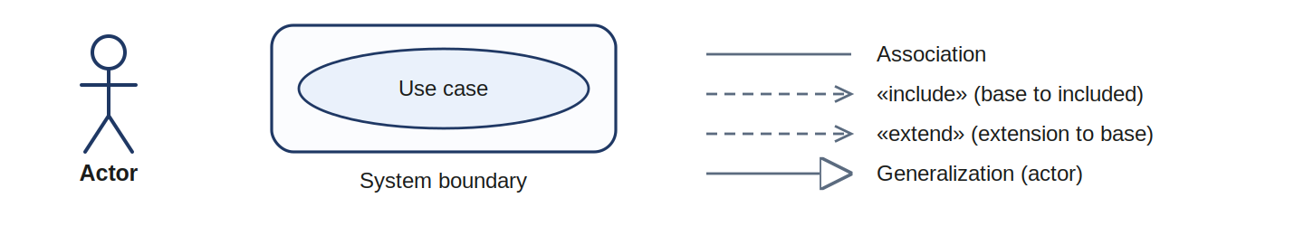
دليل ترميز حالات الاستخدام

1.3 حالات البناء
الرمز | الحالة | المعنى
B | مبنية | مبنية ومتاحة عند الإطلاق، ولها مسار في الخادم واختبار.
P | مبنية جزئياً | جزء منها مبني؛ عمود الدليل يذكر الجزء الناقص.
C | مبنية ومغلقة عند الإطلاق | مبنية ومختبرة، ومغلقة عند الإطلاق بمفتاح وحدة من مرحلة لاحقة، أو بإعداد ينتظر مزوداً أو أساساً قانونياً.
D | بيانات وشاشات فقط | جداولها وشاشات إدارتها العامة قائمة، ولا مسار عمل مخصصاً لها؛ والوحدة مفتوحة عند الإطلاق.
DC | بيانات فقط، مغلقة عند الإطلاق | جداولها وشاشاتها قائمة، والوحدة مغلقة عند الإطلاق.
N | غير مبنية | غير مبنية.
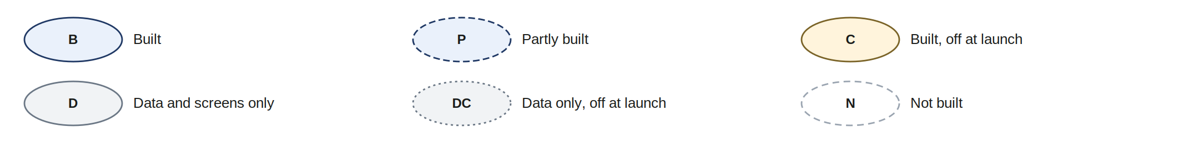
ألوان حالات البناء في المخططات
«مغلقة عند الإطلاق» تعني أن الوظيفة مبنية لكن المنصة تبدأ والمفتاح مغلق. فتحها قرار تشغيلي من المنصة، لا عمل برمجي، ما لم يُذكر شرط آخر مثل مزود أو مستند قانوني.

2. ملخص حالة البناء
الحالة | عدد الحالات | النسبة
مبنية | 101 | 47%
مبنية جزئياً | 13 | 6%
مبنية ومغلقة عند الإطلاق | 38 | 18%
بيانات وشاشات فقط | 12 | 6%
بيانات فقط، مغلقة عند الإطلاق | 45 | 21%
غير مبنية | 8 | 4%
المجموع | 217 | 100%

المخطط | العنوان | الحالات | B | P | C | D | DC | N
UC-1 | حجز الرحلات المجدولة | 14 | 11 | 1 | — | 1 | 1 | —
UC-2 | النقل المكوكي | 17 | — | — | 2 | — | 15 | —
UC-3 | عمليات الناقل | 19 | 13 | 3 | 1 | 1 | 1 | —
UC-4 | تطبيق السائق | 13 | 7 | 1 | 1 | 3 | 1 | —
UC-5 | الشحن والخدمات اللوجستية | 17 | — | — | 7 | — | 10 | —
UC-6 | شركاء الخدمات والولاء | 10 | — | — | — | 2 | 8 | —
UC-7 | الإدارة والمالية والدعم | 17 | 13 | 2 | — | 1 | 1 | —
UC-8 | الأمن والامتثال والجهات | 14 | 5 | 3 | 2 | 2 | 1 | 1
UC-9 | قنوات التوزيع والوكالات | 10 | 6 | 2 | — | — | — | 2
UC-10 | المحاسبة والفوترة الإلكترونية | 9 | 2 | 1 | — | 2 | 2 | 2
UC-11 | محطات الصعود وشركات التشغيل | 14 | 2 | — | 10 | — | — | 2
UC-12 | صورة الصعود وسياستها | 13 | 8 | — | 4 | — | — | 1
UC-13 | خيارات الدفع | 8 | 7 | — | 1 | — | — | —
UC-14 | العائلات وفئات المسافرين | 12 | 11 | — | 1 | — | — | —
UC-15 | بيانات الركاب ووثائق السفر | 11 | 5 | — | 6 | — | — | —
UC-16 | الحساب والخصوصية وأمن الدخول | 11 | 11 | — | — | — | — | —
UC-17 | خدمات المراحل اللاحقة | 8 | — | — | 3 | — | 5 | —
أعمدة الرموز: B مبنية، P مبنية جزئياً، C مبنية ومغلقة عند الإطلاق، D بيانات وشاشات فقط، DC بيانات فقط ومغلقة، N غير مبنية.

3. الفاعلون
الفاعل | الاسم في المخططات | النوع | الوصف
زائر | Visitor | أساسي | مستخدم غير مسجل يتصفح الرحلات ويقارنها
مسافر | Passenger | أساسي | عميل مسجل يحجز ويدفع من المحفظة ويصعد برمز QR
راكب الخطوط المكوكية | Shuttle passenger | أساسي | يصعد بمسح ملصق المركبة ويدفع محطة بمحطة
مالك حساب الناقل | Carrier account owner | أساسي | يدير مستخدمي الشركة وأسطولها وأموالها
منظم الرحلات | Trip scheduler | أساسي | موظف الناقل الذي ينشئ الرحلات وينشرها ويسند الطاقم
محاسب الشركة | Company accountant | أساسي | يتابع المستحقات والتسويات والسحوبات
السائق أو المرافق | Driver / host | أساسي | ينفذ الرحلة من تطبيق السائق: التتبع والمسح والمحطات
المرسل أو المتجر | Shipper / store | أساسي | مرسل الطرود والشحنات
المستلم | Recipient | أساسي | يتحكم بخيارات التسليم من رابط التتبع
شركة الشحن أو مشغل المركز | Courier company / hub operator | أساسي | تستلم الشحنات وتفرزها وتحمّلها
المندوب | Courier | أساسي | يستلم الشحنات ويسلّمها بإثبات تسليم
مشغل نقطة الاستلام | Access point operator | أساسي | متجر أو خزانة أو محطة تعمل نقطة إيداع واستلام
موظف محطة الوقود | Fuel station attendant | أساسي | يسجل التعبئة المدفوعة عبر المنصة
الاستراحة أو التاجر | Rest stop / merchant | أساسي | يقبل الدفع والنقاط عبر المنصة
شريك الولاء | Loyalty partner | أساسي | يموّل النقاط أو يستبدلها
وكالة السفر أو الوكيل الفرعي | Travel agency / sub-agent | أساسي | تحجز عبر بوابة الوكالة ضمن حصتها ورصيدها
عميل الشركات | Corporate client | أساسي | يحجز لموظفيه بأسعار تعاقدية
شريك الإحالة | Marketing affiliate | أساسي | يحيل العملاء مقابل عمولة
مدير المنصة | Platform administrator | أساسي | يعتمد الشركات والشركاء ويدير البيانات المرجعية والسياسات
مالية المنصة | Platform finance | أساسي | المطابقة المصرفية والتسويات والدفعات والاستردادات
موظف الدعم | Support employee | أساسي | يعالج الشكاوى والمطالبات ويقرر التعويض
مدير التسويق | Marketing manager | أساسي | يحدد الحملات والعروض ضمن الميزانية
مسؤول حماية البيانات | Data Protection Officer | أساسي | يراجع المعالجة والموافقات وتقييم الأثر والحوادث
مشرف المساعد الذكي | AI assistant supervisor | أساسي | يدير معرفة المساعد ويراقب المحادثات
مسؤول الامتثال | Compliance officer | أساسي | يدير سياسات الجهات وطلباتها وسجلات الأمن
موظف الجهة | Authority employee | أساسي | موظف جهة أمنية أو جمركية أو عبور ضمن صلاحيته
الجهة الرقابية | Regulator | أساسي | تقرأ لوحة الحوكمة والتتبع والتنبيهات
المفتش | Inspector | أساسي | يفحص التذاكر والمركبات والتراخيص ميدانياً
متحقق من مستند | Document verifier | أساسي | أي شخص يتحقق من تذكرة مطبوعة عبر صفحة التحقق
مسؤول التكامل المحاسبي | Accounting integration officer | أساسي | يدير القيود والربط مع الأنظمة المحاسبية
بوابة الدفع أو المصرف | Payment gateway / bank | نظام خارجي | مزودو الدفع والمصرف الذي يحفظ أموال العملاء
الجهات الأمنية والحكومية | Security & government authorities | نظام خارجي | جهات مربوطة عبر مركز الأمن والامتثال
أنظمة الحدود | Border systems | نظام خارجي | أنظمة المعابر والجمارك التي تتبادل رسائل البيان
أنظمة الترخيص الحكومية | Government licensing systems | نظام خارجي | تؤكد صلاحية تراخيص المركبات والسائقين
الهيئة الضريبية | Tax authority | نظام خارجي | منصة الفوترة الإلكترونية
النظام المحاسبي (ERP) | Accounting / ERP system | نظام خارجي | يستقبل القيود والفواتير
نظام خدمة العملاء (CRM) | CRM help desk | نظام خارجي | يتزامن مع الحالات بإشعارات موقّعة
شركة شحن عالمية | Global courier company | نظام خارجي | تتبادل الطلبات والتحديثات عبر الواجهة البرمجية
منصة وسيطة (OTA / GDS) | Intermediary platform (OTA / GDS) | نظام خارجي | تبحث وتحجز عبر واجهة القنوات
مزودو الإشعارات | Notification providers | نظام خارجي | الرسائل النصية والواتساب والإشعارات والبريد
جهاز بوابة الصعود | Boarding gate device | جهاز | قارئ QR أو NFC على باب الحافلة
موظف شركة تشغيل المحطة | Station operating company staff | أساسي | يدخل بوابة STATION بعامل ثانٍ
موظفو الخصوصية | Privacy officers | أساسي | يقترحون سياسة الصورة ويعتمدونها بالمراحل
موظف كاونتر الناقل | Carrier counter agent | أساسي | يبيع نقداً ويقبض الحجوزات المؤجلة الدفع
السائق أو مكتب الناقل أو الوكيل | Driver, carrier office or agent | أساسي | يرى صورة المسافر عند الصعود حسب الإعداد
مزود التحقق من الهوية | Identity provider | نظام خارجي | غير مربوط بعد
نظام كاونتر المحطة | Station's own counter system | نظام خارجي | نظام المحطة الخاص، يُربط بالمنصة لاحقاً
شاشات المحطة | Station screens | جهاز | لوحات المغادرة والبوابات
رب العائلة | Head of family | أساسي | يدير حساب العائلة وأفرادها وقواعدها وإنفاقها
فرد العائلة | Family member | أساسي | يحجز ضمن قواعد رب العائلة
مسؤول أمن المنصة | Platform security officer | أساسي | يضبط سياسة العامل الثاني ويراجع أحداث الدخول

4. مخططات حالات الاستخدام

4.1 UC-0 نظرة عامة
الأنظمة الفرعية السبعة عشر ومجموعات الفاعلين التي تستعملها. كل نظام فرعي يقابل مخطط حالات استخدام بالرقم نفسه.
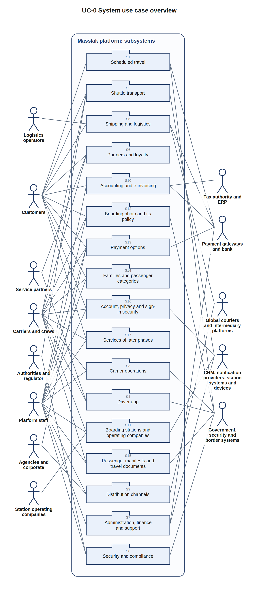
UC-0: الأنظمة الفرعية للمنصة والفاعلون

4.2 UC-1 حجز الرحلات المجدولة
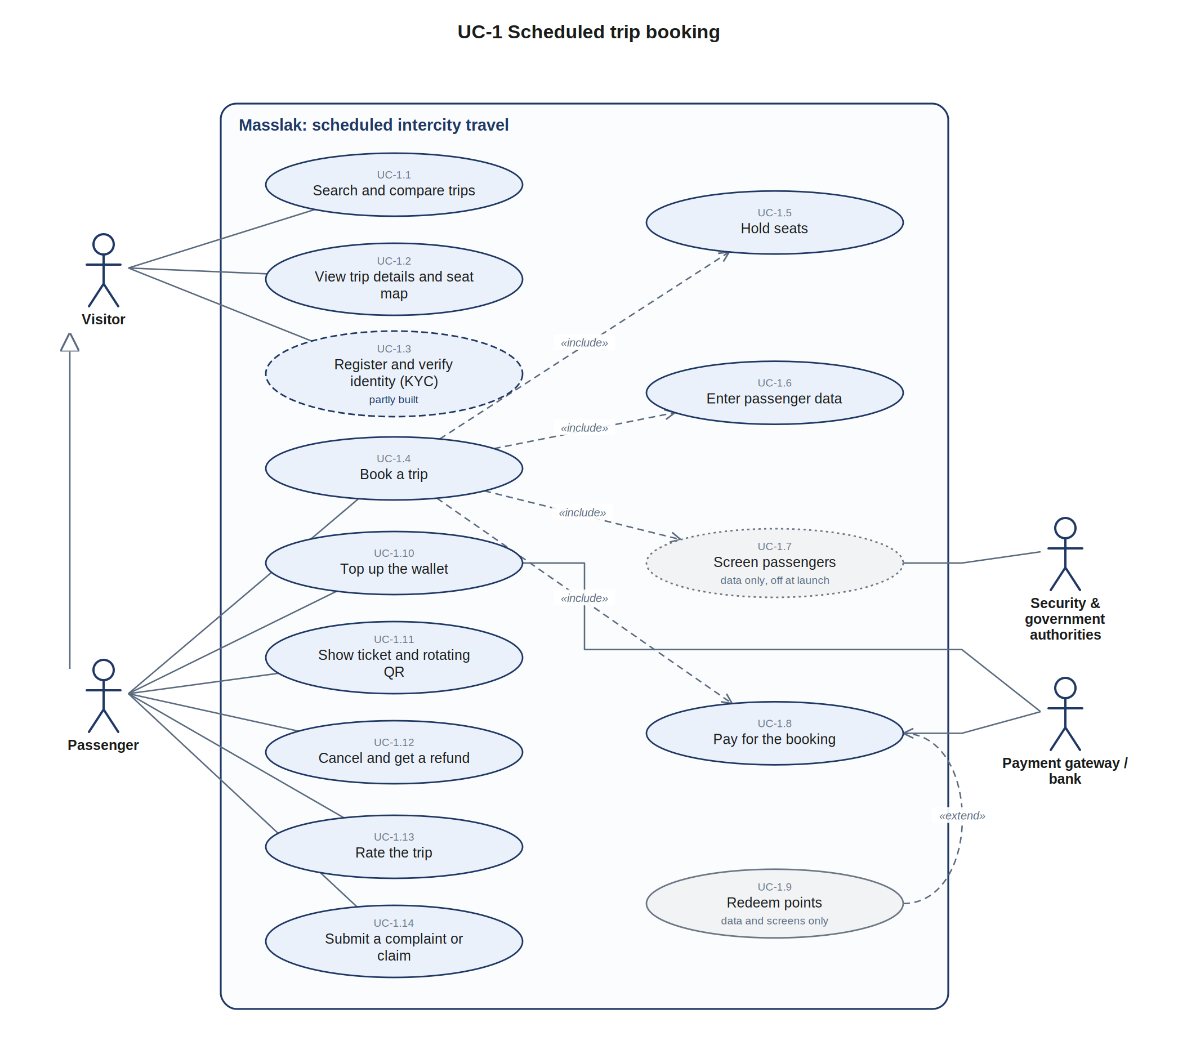
UC-1: حجز الرحلات المجدولة
الرقم | حالة الاستخدام | الفاعلون | الحالة | الدليل في النظام
1.1 | البحث عن الرحلات ومقارنتها | زائر | مبنية | GET /api/trips/search; test_e2e
1.2 | عرض تفاصيل الرحلة وخريطة المقاعد | زائر | مبنية | GET /api/trips/{uid}, seat map; test_seat_layouts
1.3 | التسجيل والتحقق من الهوية | زائر | مبنية جزئياً | POST /api/auth/register; identity verification by a provider is not connected (1096)
1.4 | حجز رحلة | مسافر | مبنية | POST /api/bookings; test_e2e
1.5 | حجز المقاعد مؤقتاً | ضمن حالة أخرى | مبنية | POST /api/holds; test_e2e, test_sign_in_and_operations
1.6 | إدخال بيانات المسافرين | ضمن حالة أخرى | مبنية | names as on the document, document number encrypted; test_e2e
1.7 | التدقيق الأمني للمسافرين | الجهات الأمنية والحكومية | بيانات فقط، مغلقة عند الإطلاق | sec.screening_request/result (module international); not called at booking
1.8 | دفع قيمة الحجز | بوابة الدفع أو المصرف | مبنية | wallet, counter, pay later (1056); test_payment_options
1.9 | استبدال النقاط | ضمن حالة أخرى | بيانات وشاشات فقط | pricing.points_account, points_ledger; no redemption at booking
1.10 | شحن المحفظة | بوابة الدفع أو المصرف، مسافر | مبنية | POST /api/wallet/topup, /api/payments/topups; test_payments
1.11 | عرض التذكرة ورمز QR المتغير | مسافر | مبنية | GET /api/tickets/{uid}: signed rotating QR; test_e2e
1.12 | الإلغاء والاسترداد | مسافر | مبنية | POST /api/bookings/{ref}/cancel; test_e2e, test_money_boundaries
1.13 | تقييم الرحلة | مسافر | مبنية | POST /api/support/ratings
1.14 | تقديم شكوى أو مطالبة | مسافر | مبنية | POST /api/support/cases

4.3 UC-2 النقل المكوكي
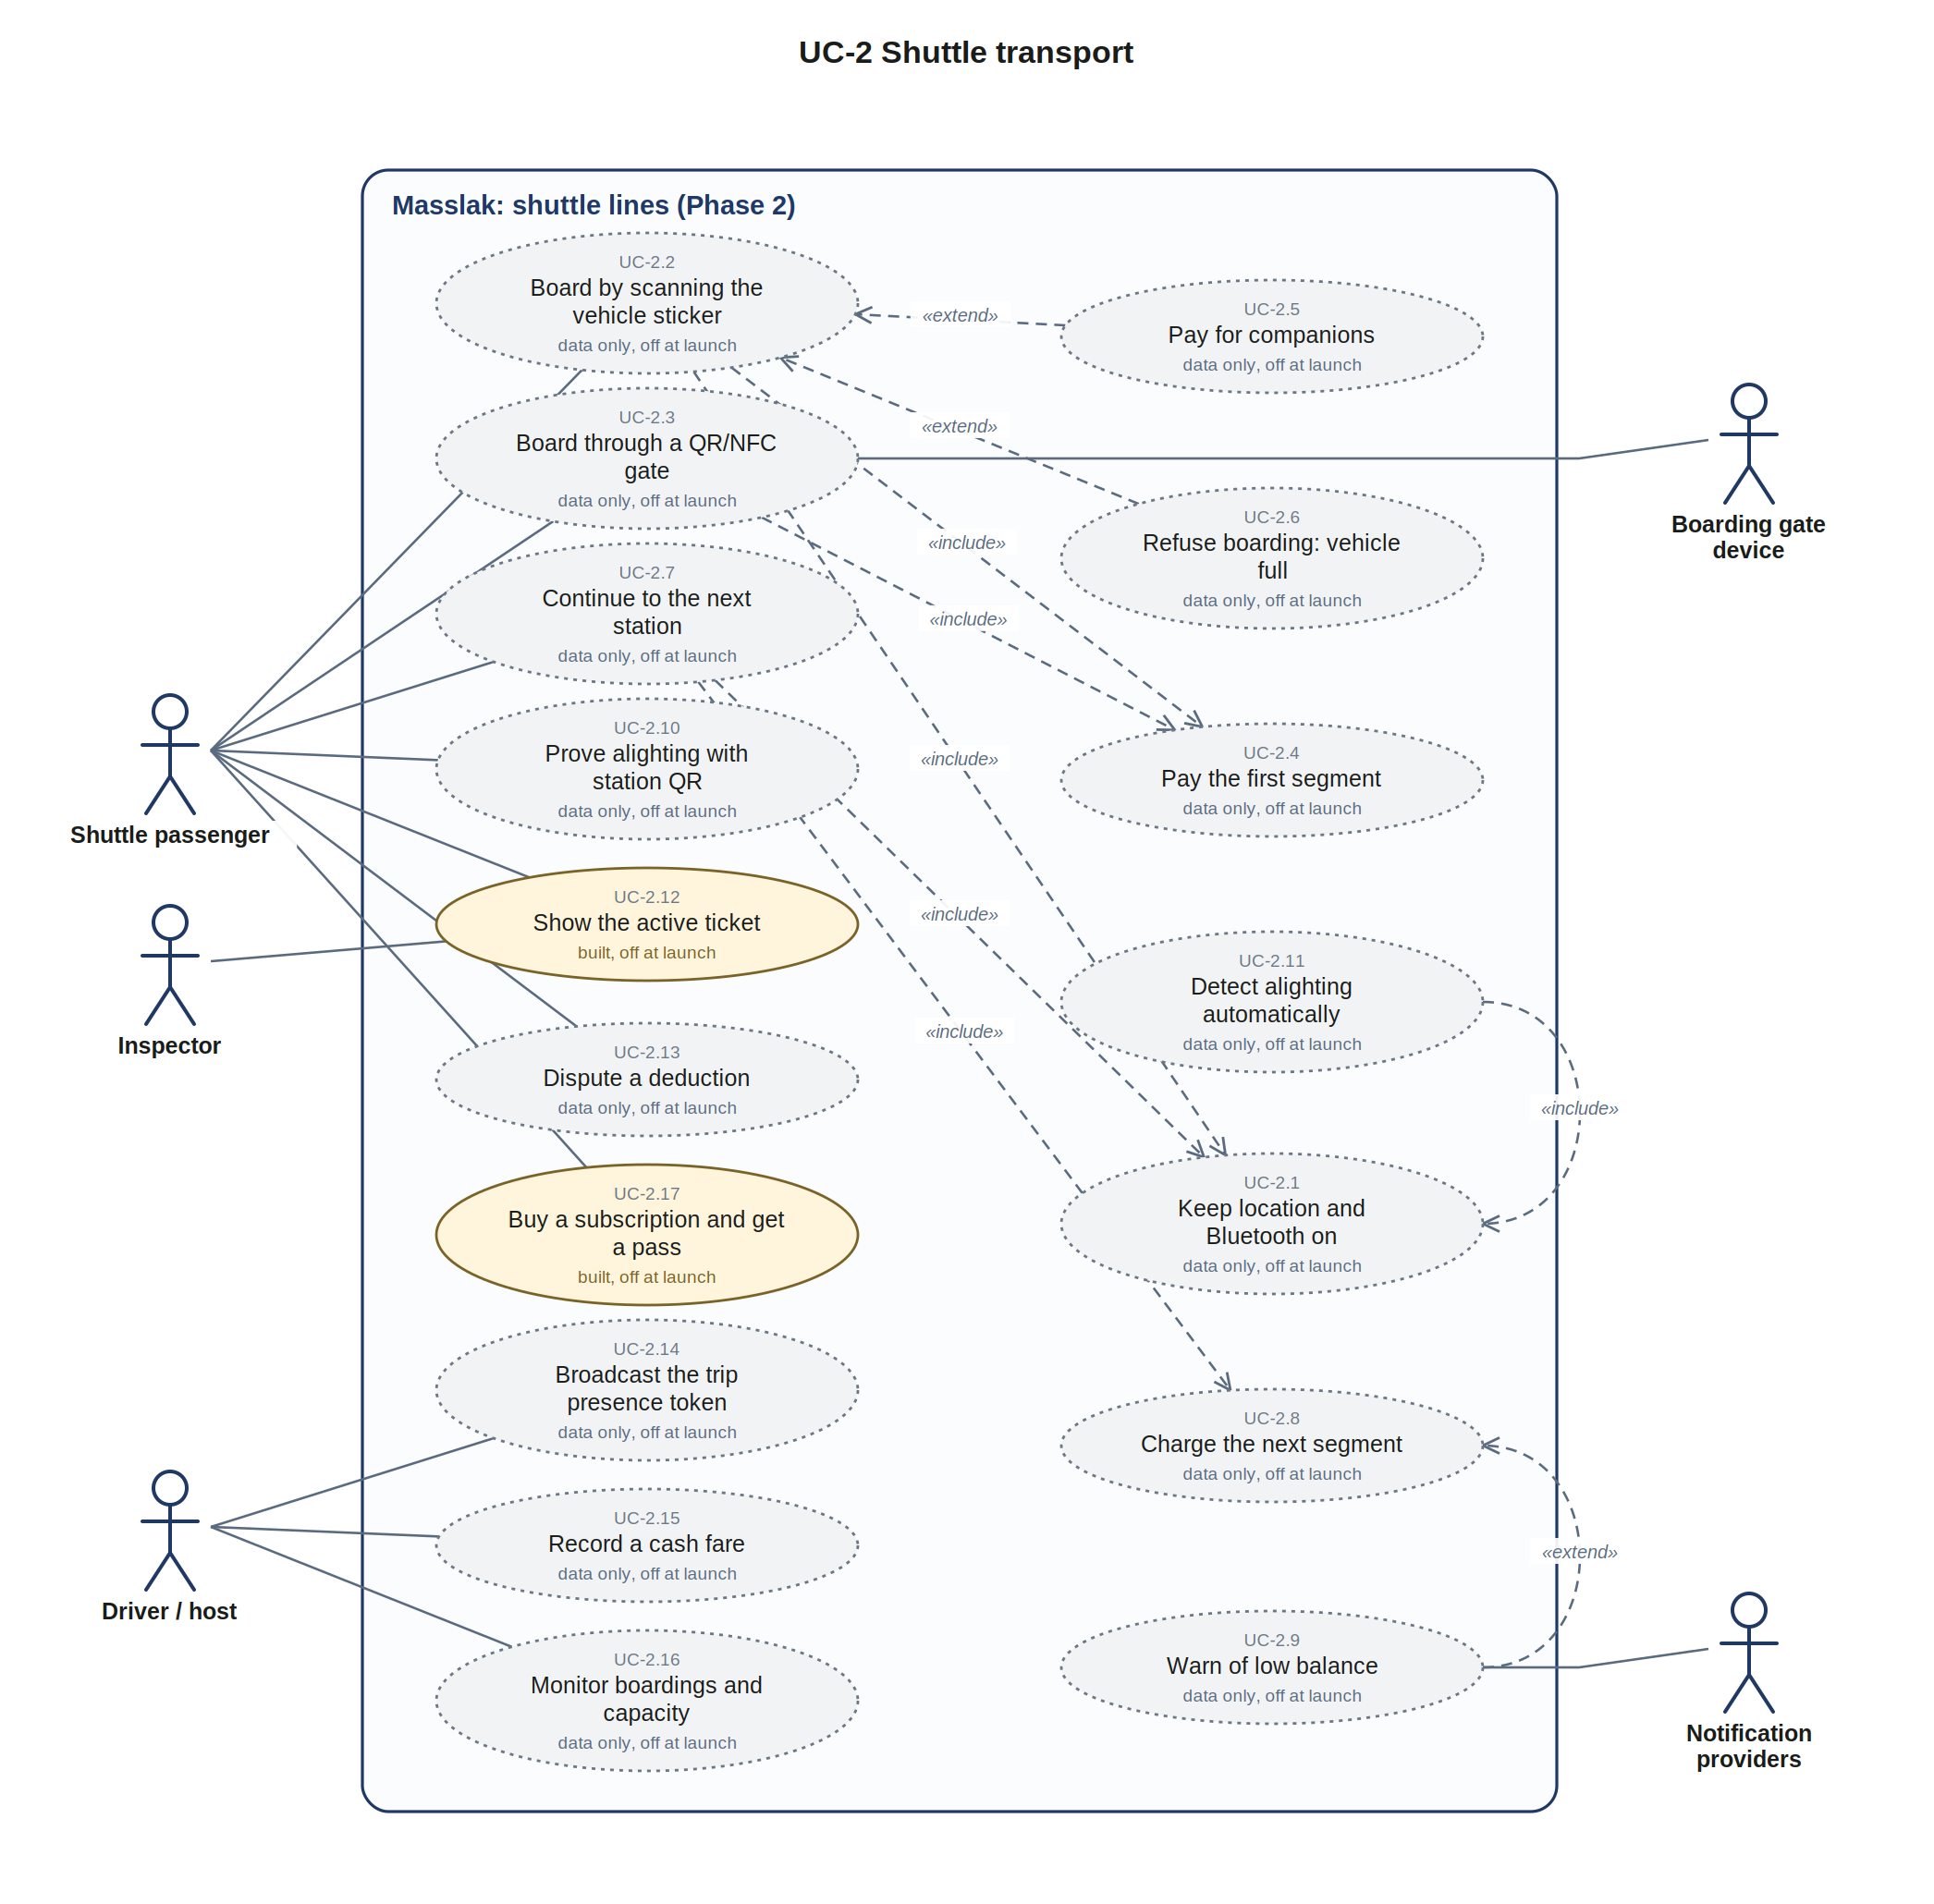
UC-2: النقل المكوكي
الرقم | حالة الاستخدام | الفاعلون | الحالة | الدليل في النظام
2.1 | إبقاء الموقع والبلوتوث مفعّلين | ضمن حالة أخرى | بيانات فقط، مغلقة عند الإطلاق | ops.shuttle_ride, ride_segment_charge, presence_beacon (module shuttle_rides)
2.2 | الصعود بمسح ملصق المركبة | راكب الخطوط المكوكية | بيانات فقط، مغلقة عند الإطلاق | ops.shuttle_ride, ride_segment_charge, presence_beacon (module shuttle_rides)
2.3 | الصعود عبر بوابة QR أو NFC | راكب الخطوط المكوكية، جهاز بوابة الصعود | بيانات فقط، مغلقة عند الإطلاق | fleet.boarding_validator (module tracking_stations)
2.4 | دفع المقطع الأول | ضمن حالة أخرى | بيانات فقط، مغلقة عند الإطلاق | ops.shuttle_ride, ride_segment_charge, presence_beacon (module shuttle_rides)
2.5 | الدفع عن المرافقين | ضمن حالة أخرى | بيانات فقط، مغلقة عند الإطلاق | ops.shuttle_ride, ride_segment_charge, presence_beacon (module shuttle_rides)
2.6 | رفض الصعود لامتلاء المركبة | ضمن حالة أخرى | بيانات فقط، مغلقة عند الإطلاق | ops.shuttle_ride, ride_segment_charge, presence_beacon (module shuttle_rides)
2.7 | المتابعة إلى المحطة التالية | راكب الخطوط المكوكية | بيانات فقط، مغلقة عند الإطلاق | ops.shuttle_ride, ride_segment_charge, presence_beacon (module shuttle_rides)
2.8 | خصم المقطع التالي | ضمن حالة أخرى | بيانات فقط، مغلقة عند الإطلاق | ops.shuttle_ride, ride_segment_charge, presence_beacon (module shuttle_rides)
2.9 | التنبيه إلى انخفاض الرصيد | مزودو الإشعارات | بيانات فقط، مغلقة عند الإطلاق | ops.shuttle_ride, ride_segment_charge, presence_beacon (module shuttle_rides)
2.10 | إثبات النزول برمز المحطة | راكب الخطوط المكوكية | بيانات فقط، مغلقة عند الإطلاق | ops.shuttle_ride, ride_segment_charge, presence_beacon (module shuttle_rides)
2.11 | اكتشاف النزول آلياً | ضمن حالة أخرى | بيانات فقط، مغلقة عند الإطلاق | ops.shuttle_ride, ride_segment_charge, presence_beacon (module shuttle_rides)
2.12 | عرض التذكرة النشطة | راكب الخطوط المكوكية، المفتش | مبنية ومغلقة عند الإطلاق | shuttle pass from /api/w/subscriptions (module shuttle_subscriptions)
2.13 | الاعتراض على خصم | راكب الخطوط المكوكية | بيانات فقط، مغلقة عند الإطلاق | ops.shuttle_ride, ride_segment_charge, presence_beacon (module shuttle_rides)
2.14 | بث رمز وجود الرحلة | السائق أو المرافق | بيانات فقط، مغلقة عند الإطلاق | ops.shuttle_ride, ride_segment_charge, presence_beacon (module shuttle_rides)
2.15 | تسجيل أجرة نقدية | السائق أو المرافق | بيانات فقط، مغلقة عند الإطلاق | ops.shuttle_ride, ride_segment_charge, presence_beacon (module shuttle_rides)
2.16 | مراقبة الصعود والسعة | السائق أو المرافق | بيانات فقط، مغلقة عند الإطلاق | ops.shuttle_ride, ride_segment_charge, presence_beacon (module shuttle_rides)
2.17 | شراء اشتراك والحصول على بطاقة | راكب الخطوط المكوكية | مبنية ومغلقة عند الإطلاق | POST /api/w/subscriptions: paid from the wallet, issues a pass; test_workflows

4.4 UC-3 عمليات الناقل
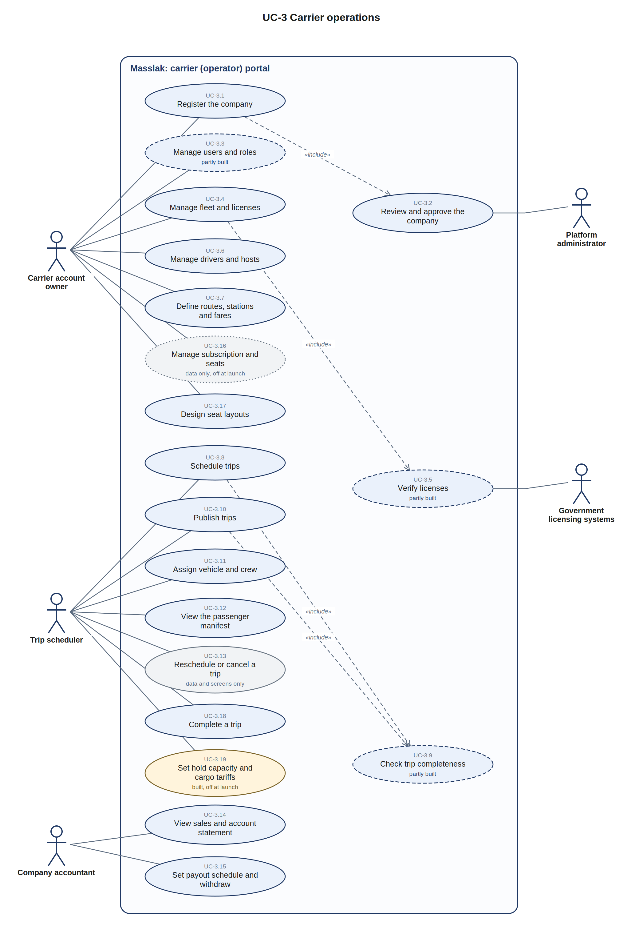
UC-3: عمليات الناقل
الرقم | حالة الاستخدام | الفاعلون | الحالة | الدليل في النظام
3.1 | تسجيل الشركة | مالك حساب الناقل | مبنية | POST /api/auth/register, /api/company/documents; test_documents
3.2 | مراجعة الشركة واعتمادها | مدير المنصة | مبنية | POST /api/admin/companies/{uid}/status, documents decision; test_e2e
3.3 | إدارة المستخدمين والأدوار | مالك حساب الناقل | مبنية جزئياً | drivers are created with their role (POST /api/carrier/crew); other staff invitations and role choice are not built
3.4 | إدارة الأسطول والتراخيص | مالك حساب الناقل | مبنية | POST /api/carrier/vehicles (a valid insurance policy is required)
3.5 | التحقق من التراخيص | أنظمة الترخيص الحكومية | مبنية جزئياً | licence dates locked, changed by request (fleet.license_change_request); no government source (gov_adapters off)
3.6 | إدارة السائقين والمرافقين | مالك حساب الناقل | مبنية | POST /api/carrier/crew
3.7 | تعريف المسارات والمحطات والأسعار | مالك حساب الناقل | مبنية | POST /api/carrier/routes, stations, fares (pricing_setup)
3.8 | جدولة الرحلات | منظم الرحلات | مبنية | POST /api/carrier/trip-templates/{id}/generate, POST /api/carrier/trips
3.9 | فحص اكتمال الرحلة | ضمن حالة أخرى | مبنية جزئياً | a vehicle is required and the driver must be active; licence and tariff checks at publication are not complete
3.10 | نشر الرحلات | منظم الرحلات | مبنية | POST /api/carrier/trips/{uid}/publish
3.11 | إسناد المركبة والطاقم | منظم الرحلات | مبنية | vehicle and driver on POST /api/carrier/trips
3.12 | عرض قائمة الركاب | منظم الرحلات | مبنية | GET /api/carrier/trips/{uid}/manifest; test_manifests
3.13 | إعادة جدولة رحلة أو إلغاؤها | منظم الرحلات | بيانات وشاشات فقط | ops.trip_change, trip_disruption; no cancellation workflow with refunds
3.14 | عرض المبيعات وكشف الحساب | محاسب الشركة | مبنية | GET /api/carrier/dashboard, /api/finance/balance, settlements; test_payouts
3.15 | ضبط جدول الدفعات والسحب | محاسب الشركة | مبنية | POST /api/finance/withdrawals; test_payouts
3.16 | إدارة الاشتراك والمقاعد | مالك حساب الناقل | بيانات فقط، مغلقة عند الإطلاق | bill.* (module carrier_billing)
3.17 | تصميم مخططات المقاعد | مالك حساب الناقل | مبنية | /api/carrier/seat-layouts; test_seat_layouts
3.18 | إتمام الرحلة | منظم الرحلات | مبنية | POST /api/carrier/trips/{uid}/complete: escrow released; test_e2e
3.19 | ضبط سعة العنبر وأسعار الشحن | منظم الرحلات | مبنية ومغلقة عند الإطلاق | /api/carrier/parcels/tariffs, PUT /api/carrier/trips/{uid}/hold (module cargo); test_parcels

4.5 UC-4 تطبيق السائق
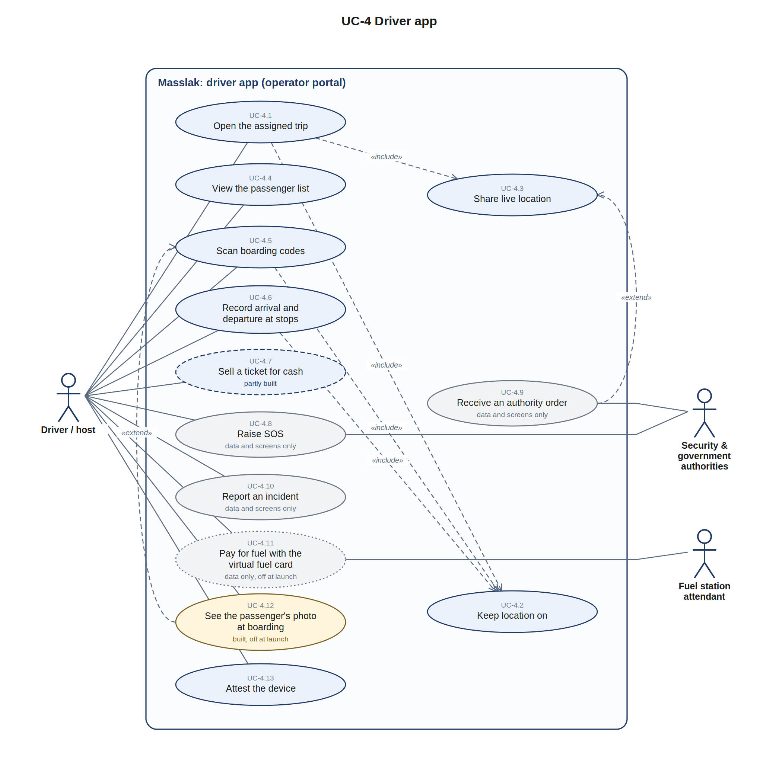
UC-4: تطبيق السائق
الرقم | حالة الاستخدام | الفاعلون | الحالة | الدليل في النظام
4.1 | فتح الرحلة المسندة | السائق أو المرافق | مبنية | GET /api/driver/trips
4.2 | إبقاء الموقع مفعّلاً | ضمن حالة أخرى | مبنية | driver app; positions refused for a trip that is not the driver's; test_telemetry
4.3 | مشاركة الموقع المباشر | ضمن حالة أخرى | مبنية | POST /api/driver/location, /locations; test_telemetry
4.4 | عرض قائمة الركاب | السائق أو المرافق | مبنية | GET /api/driver/trips/{uid}/offline
4.5 | مسح رموز الصعود | السائق أو المرافق | مبنية | POST /api/driver/scan, /scans/batch; test_e2e
4.6 | تسجيل الوصول والمغادرة في المحطات | السائق أو المرافق | مبنية | POST /api/driver/trips/{uid}/stops/{seq}
4.7 | بيع تذكرة نقداً | السائق أو المرافق | مبنية جزئياً | cash sales at the carrier counter (/api/carrier/counter); not in the driver app
4.8 | إطلاق نداء استغاثة | السائق أو المرافق، الجهات الأمنية والحكومية | بيانات وشاشات فقط | sec.sos_event; no SOS action in the apps
4.9 | استلام أمر من جهة | الجهات الأمنية والحكومية | بيانات وشاشات فقط | sec.authority_order
4.10 | الإبلاغ عن حادث | السائق أو المرافق | بيانات وشاشات فقط | ops.incident_evidence; no incident action in the driver app
4.11 | دفع الوقود ببطاقة الوقود الافتراضية | السائق أو المرافق، موظف محطة الوقود | بيانات فقط، مغلقة عند الإطلاق | ptn.fuel_card, fuel_session (module service_partners)
4.12 | رؤية صورة المسافر عند الصعود | السائق أو المرافق | مبنية ومغلقة عند الإطلاق | GET /api/driver/trips/{uid}/tickets/{uid}/photo (photo off until its legal basis); test_boarding_photo
4.13 | توثيق الجهاز | السائق أو المرافق | مبنية | POST /api/driver/device/attestation

4.6 UC-5 الشحن والخدمات اللوجستية
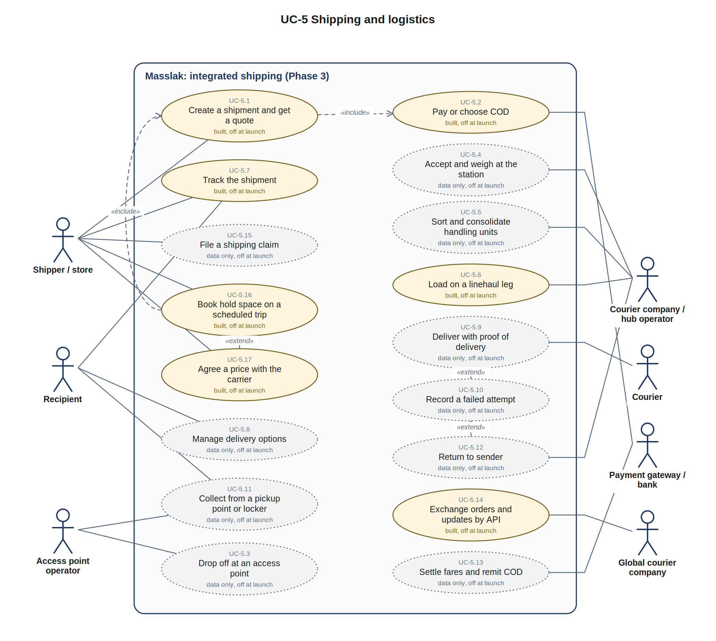
UC-5: الشحن والخدمات اللوجستية
الرقم | حالة الاستخدام | الفاعلون | الحالة | الدليل في النظام
5.1 | إنشاء شحنة والحصول على تسعيرة | المرسل أو المتجر | مبنية ومغلقة عند الإطلاق | POST /api/parcels/quote, /api/w/parcels/quote; test_parcels
5.2 | الدفع أو اختيار الدفع عند التسليم | بوابة الدفع أو المصرف | مبنية ومغلقة عند الإطلاق | paid from the wallet; cash on delivery is data only (ship.cod_collection)
5.3 | الإيداع في نقطة استلام | مشغل نقطة الاستلام | بيانات فقط، مغلقة عند الإطلاق | ship.access_point
5.4 | القبول والوزن في المحطة | شركة الشحن أو مشغل المركز | بيانات فقط، مغلقة عند الإطلاق | ship.weight_audit, tracking_event
5.5 | الفرز وتجميع وحدات المناولة | شركة الشحن أو مشغل المركز | بيانات فقط، مغلقة عند الإطلاق | ship.handling_unit, hub, sort_window
5.6 | التحميل على رحلة النقل | شركة الشحن أو مشغل المركز | مبنية ومغلقة عند الإطلاق | booked into the trip's hold (ship.capacity_booking, 1067); test_cargo_capacity
5.7 | تتبع الشحنة | المستلم، المرسل أو المتجر | مبنية ومغلقة عند الإطلاق | GET /api/track/{tracking_no}
5.8 | إدارة خيارات التسليم | المستلم | بيانات فقط، مغلقة عند الإطلاق | ship.delivery_preference
5.9 | التسليم بإثبات | المندوب | بيانات فقط، مغلقة عند الإطلاق | ship.delivery_proof
5.10 | تسجيل محاولة فاشلة | ضمن حالة أخرى | بيانات فقط، مغلقة عند الإطلاق | ship.delivery_attempt
5.11 | الاستلام من نقطة أو خزانة | مشغل نقطة الاستلام، المستلم | بيانات فقط، مغلقة عند الإطلاق | ship.locker_compartment
5.12 | الإرجاع إلى المرسل | شركة الشحن أو مشغل المركز | بيانات فقط، مغلقة عند الإطلاق | ship.return_authorization
5.13 | تسوية الأجور وتحويل مبالغ التحصيل | بوابة الدفع أو المصرف | بيانات فقط، مغلقة عند الإطلاق | ship.cod_collection, partner_settlement
5.14 | تبادل الطلبات والتحديثات عبر الواجهة البرمجية | شركة شحن عالمية | مبنية ومغلقة عند الإطلاق | POST /api/v1/shipments; ship.integration_partner
5.15 | تقديم مطالبة شحن | المرسل أو المتجر | بيانات فقط، مغلقة عند الإطلاق | ship.cargo_claim
5.16 | حجز مساحة في عنبر رحلة مجدولة | المرسل أو المتجر | مبنية ومغلقة عند الإطلاق | POST /api/parcels; test_parcels
5.17 | الاتفاق على سعر مع الناقل | المرسل أو المتجر | مبنية ومغلقة عند الإطلاق | /api/parcels/offers, /api/carrier/parcels/offers/{uid}/price; test_parcels

4.7 UC-6 شركاء الخدمات والولاء
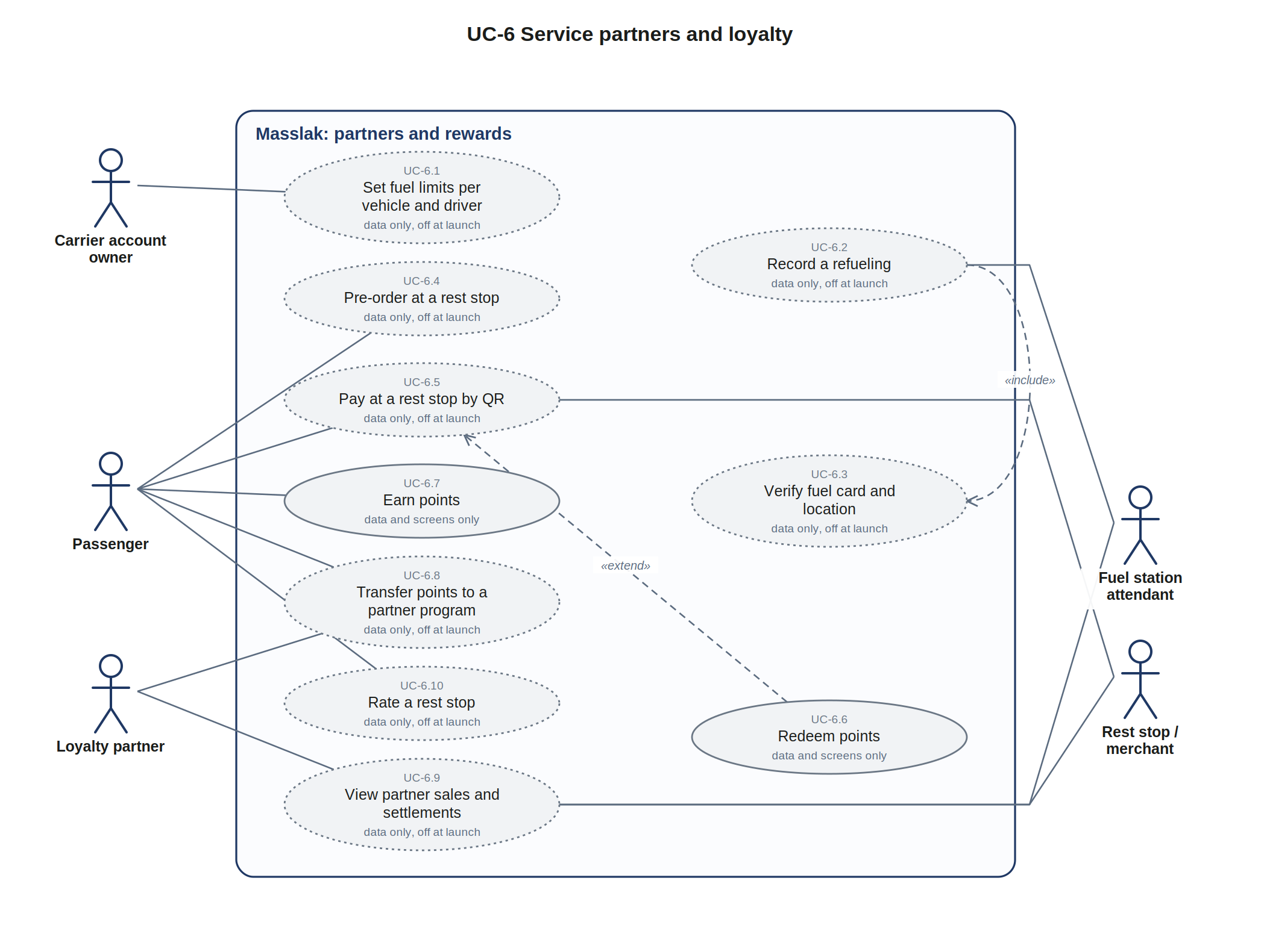
UC-6: شركاء الخدمات والولاء
الرقم | حالة الاستخدام | الفاعلون | الحالة | الدليل في النظام
6.1 | ضبط حدود الوقود لكل مركبة وسائق | مالك حساب الناقل | بيانات فقط، مغلقة عند الإطلاق | ptn.* (module service_partners)
6.2 | تسجيل تعبئة وقود | موظف محطة الوقود | بيانات فقط، مغلقة عند الإطلاق | ptn.* (module service_partners)
6.3 | التحقق من بطاقة الوقود والموقع | ضمن حالة أخرى | بيانات فقط، مغلقة عند الإطلاق | ptn.* (module service_partners)
6.4 | الطلب المسبق من الاستراحة | مسافر | بيانات فقط، مغلقة عند الإطلاق | ptn.* (module service_partners)
6.5 | الدفع في الاستراحة برمز QR | مسافر، الاستراحة أو التاجر | بيانات فقط، مغلقة عند الإطلاق | ptn.* (module service_partners)
6.6 | استبدال النقاط | ضمن حالة أخرى | بيانات وشاشات فقط | pricing.points_account, points_ledger (module loyalty); no redemption flow
6.7 | كسب النقاط | مسافر | بيانات وشاشات فقط | earn rate in pricing.loyalty_program; no earning job
6.8 | تحويل النقاط إلى برنامج شريك | شريك الولاء، مسافر | بيانات فقط، مغلقة عند الإطلاق | pricing.points_transfer (module loyalty_partners)
6.9 | عرض مبيعات الشركاء وتسوياتهم | موظف محطة الوقود، شريك الولاء، الاستراحة أو التاجر | بيانات فقط، مغلقة عند الإطلاق | ptn.* (module service_partners)
6.10 | تقييم الاستراحة | مسافر | بيانات فقط، مغلقة عند الإطلاق | ptn.* (module service_partners)

4.8 UC-7 الإدارة والمالية والدعم
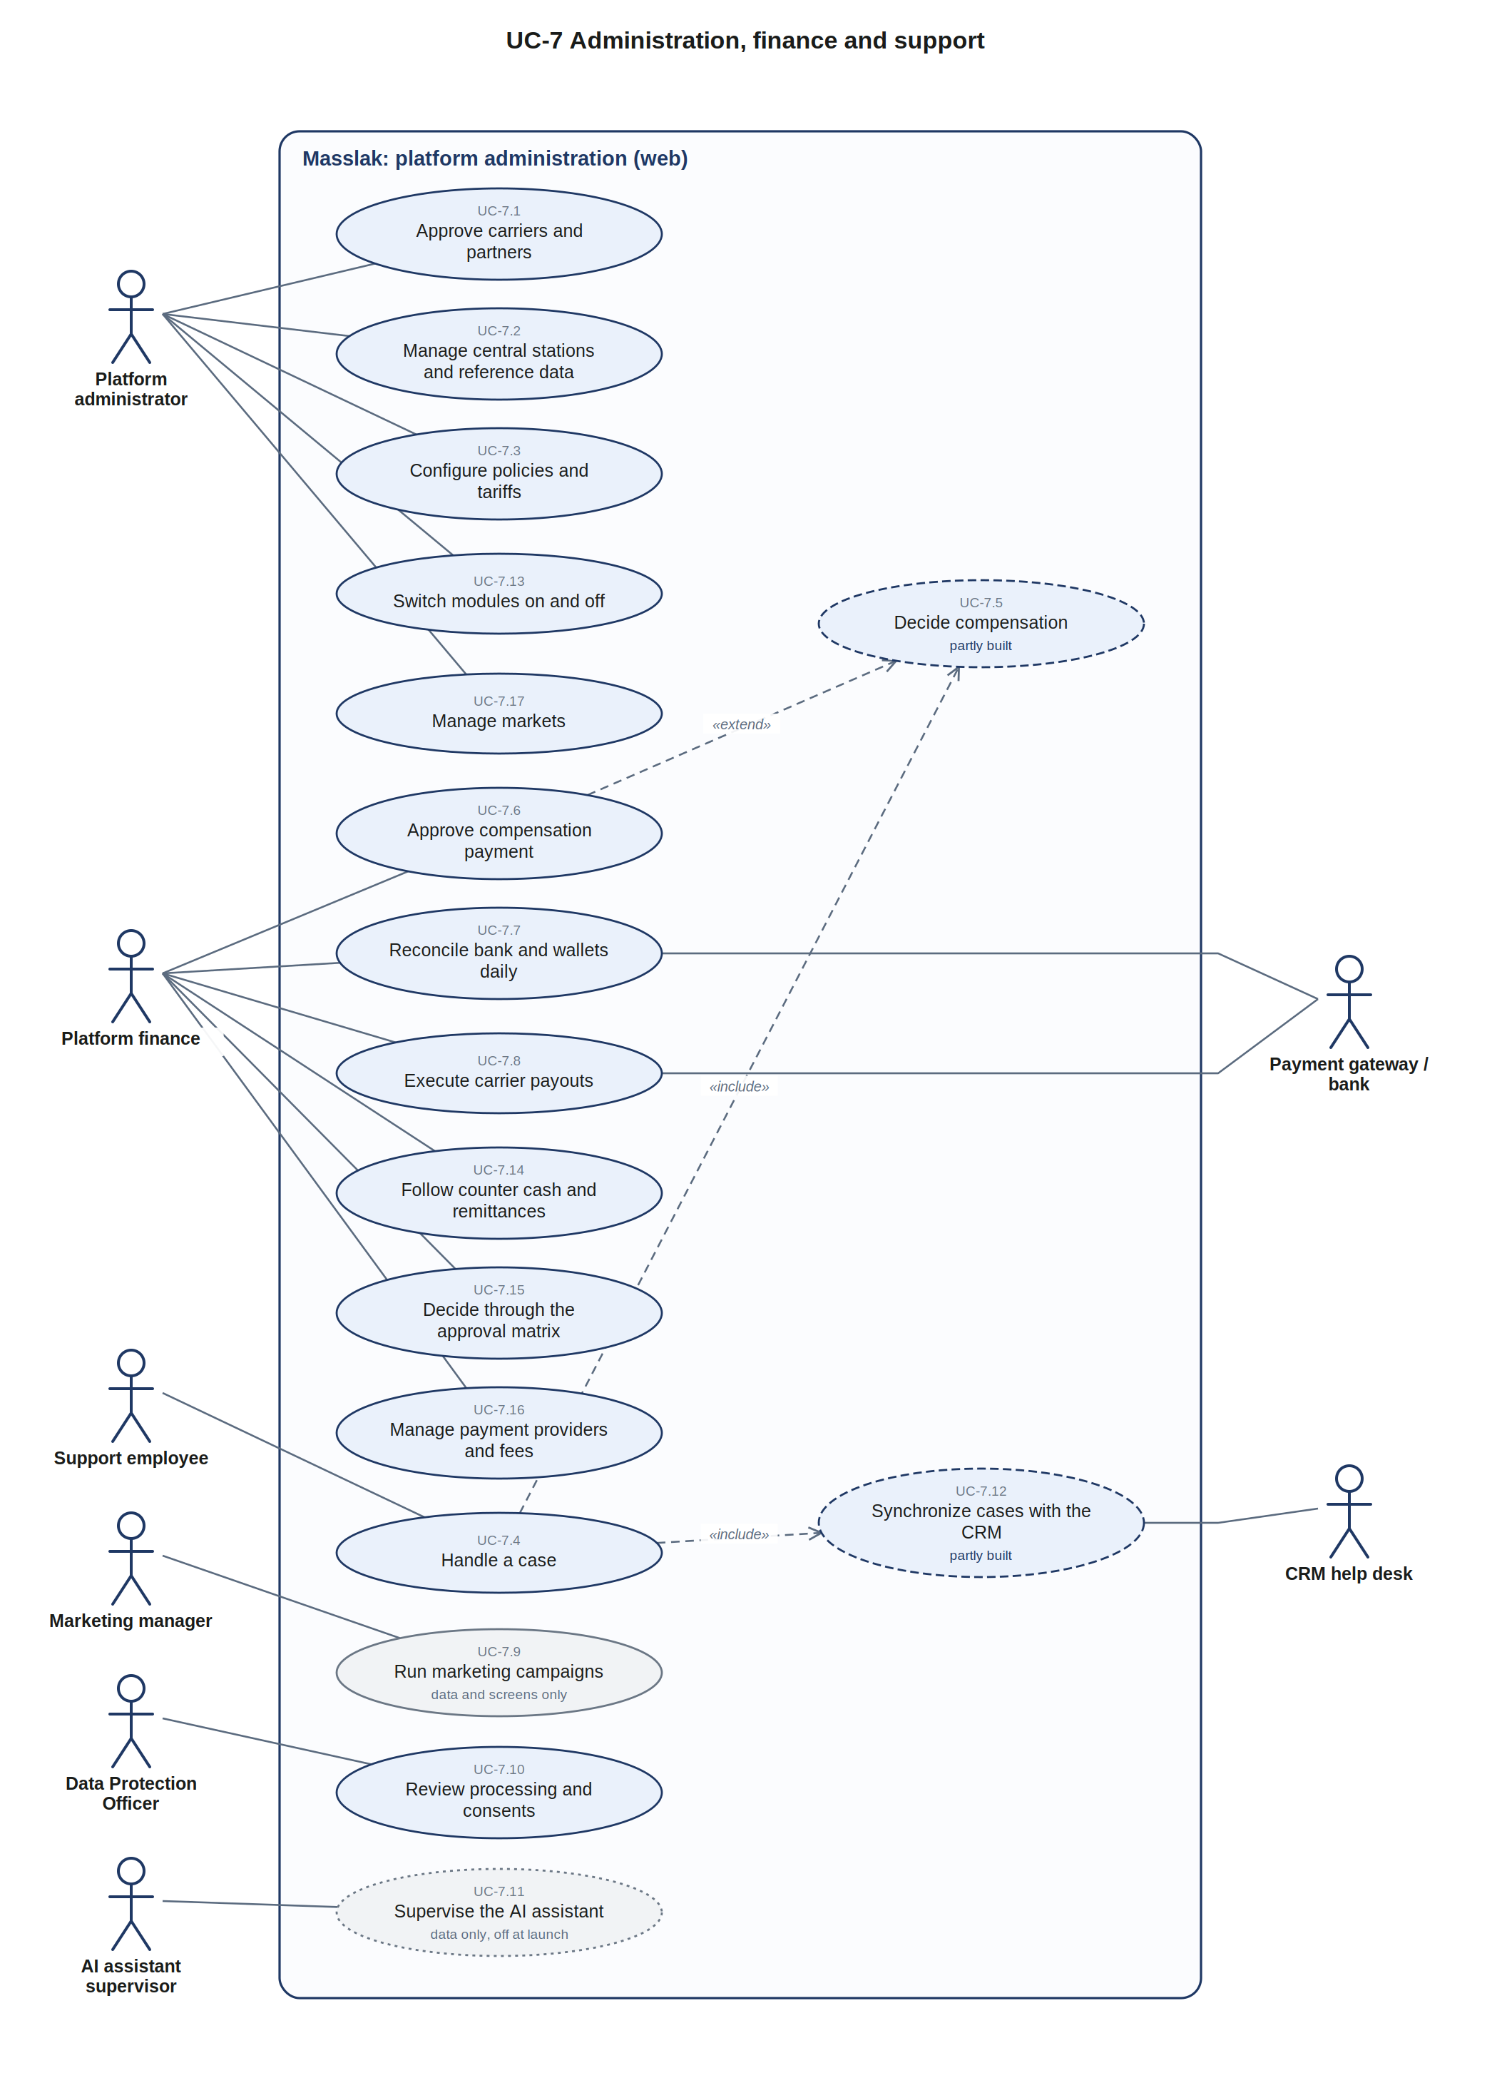
UC-7: الإدارة والمالية والدعم
الرقم | حالة الاستخدام | الفاعلون | الحالة | الدليل في النظام
7.1 | اعتماد الناقلين والشركاء | مدير المنصة | مبنية | /api/admin/companies, /api/admin/agencies, /api/admin/documents
7.2 | إدارة المحطات والبيانات المرجعية | مدير المنصة | مبنية | /api/admin/stations; reference data screens
7.3 | ضبط السياسات والتعرفات | مدير المنصة | مبنية | pricing_setup screens; /api/admin/payment-methods; fee rules
7.4 | معالجة حالة | موظف الدعم | مبنية | /api/support/cases, /api/admin/support
7.5 | تقرير التعويض | ضمن حالة أخرى | مبنية جزئياً | compensation recorded on the case (sales.passenger_compensation); no separate decision step
7.6 | اعتماد دفع التعويض | مالية المنصة | مبنية | POST /api/admin/support/cases/{uid}/pay (compensation.pay)
7.7 | المطابقة اليومية للمصرف والمحافظ | مالية المنصة، بوابة الدفع أو المصرف | مبنية | /api/admin/payments/statements (bank matching); wallet reconciliation (1052); test_payments
7.8 | تنفيذ دفعات الناقلين | مالية المنصة، بوابة الدفع أو المصرف | مبنية | /api/admin/finance/settlements, withdrawals; test_payouts
7.9 | إدارة الحملات التسويقية | مدير التسويق | بيانات وشاشات فقط | pricing.campaign, promo_code; promotions are not applied at booking
7.10 | مراجعة المعالجة والموافقات | مسؤول حماية البيانات | مبنية | /api/admin/privacy/requests; data governance screens; test_account
7.11 | الإشراف على المساعد الذكي | مشرف المساعد الذكي | بيانات فقط، مغلقة عند الإطلاق | closed by the compliance gate (1055)
7.12 | مزامنة الحالات مع نظام خدمة العملاء | نظام خدمة العملاء (CRM) | مبنية جزئياً | signed webhooks (/api/v1/webhooks); no CRM adapter
7.13 | تشغيل الوحدات وإيقافها | مدير المنصة | مبنية | PUT /api/admin/modules/{key}; test_modules
7.14 | متابعة نقد الكاونتر وتوريده | مالية المنصة | مبنية | /api/admin/cash: positions, remittances, limits, ageing
7.15 | القرار عبر مصفوفة الموافقات | مالية المنصة | مبنية | /api/admin/approvals; test_money_boundaries
7.16 | إدارة مزودي الدفع والرسوم | مالية المنصة | مبنية | /api/admin/payments/providers, fee-rules; test_payments, test_money_boundaries
7.17 | إدارة الأسواق | مدير المنصة | مبنية | markets with currency and time zone (D1); test_markets

4.9 UC-8 الأمن والامتثال والجهات
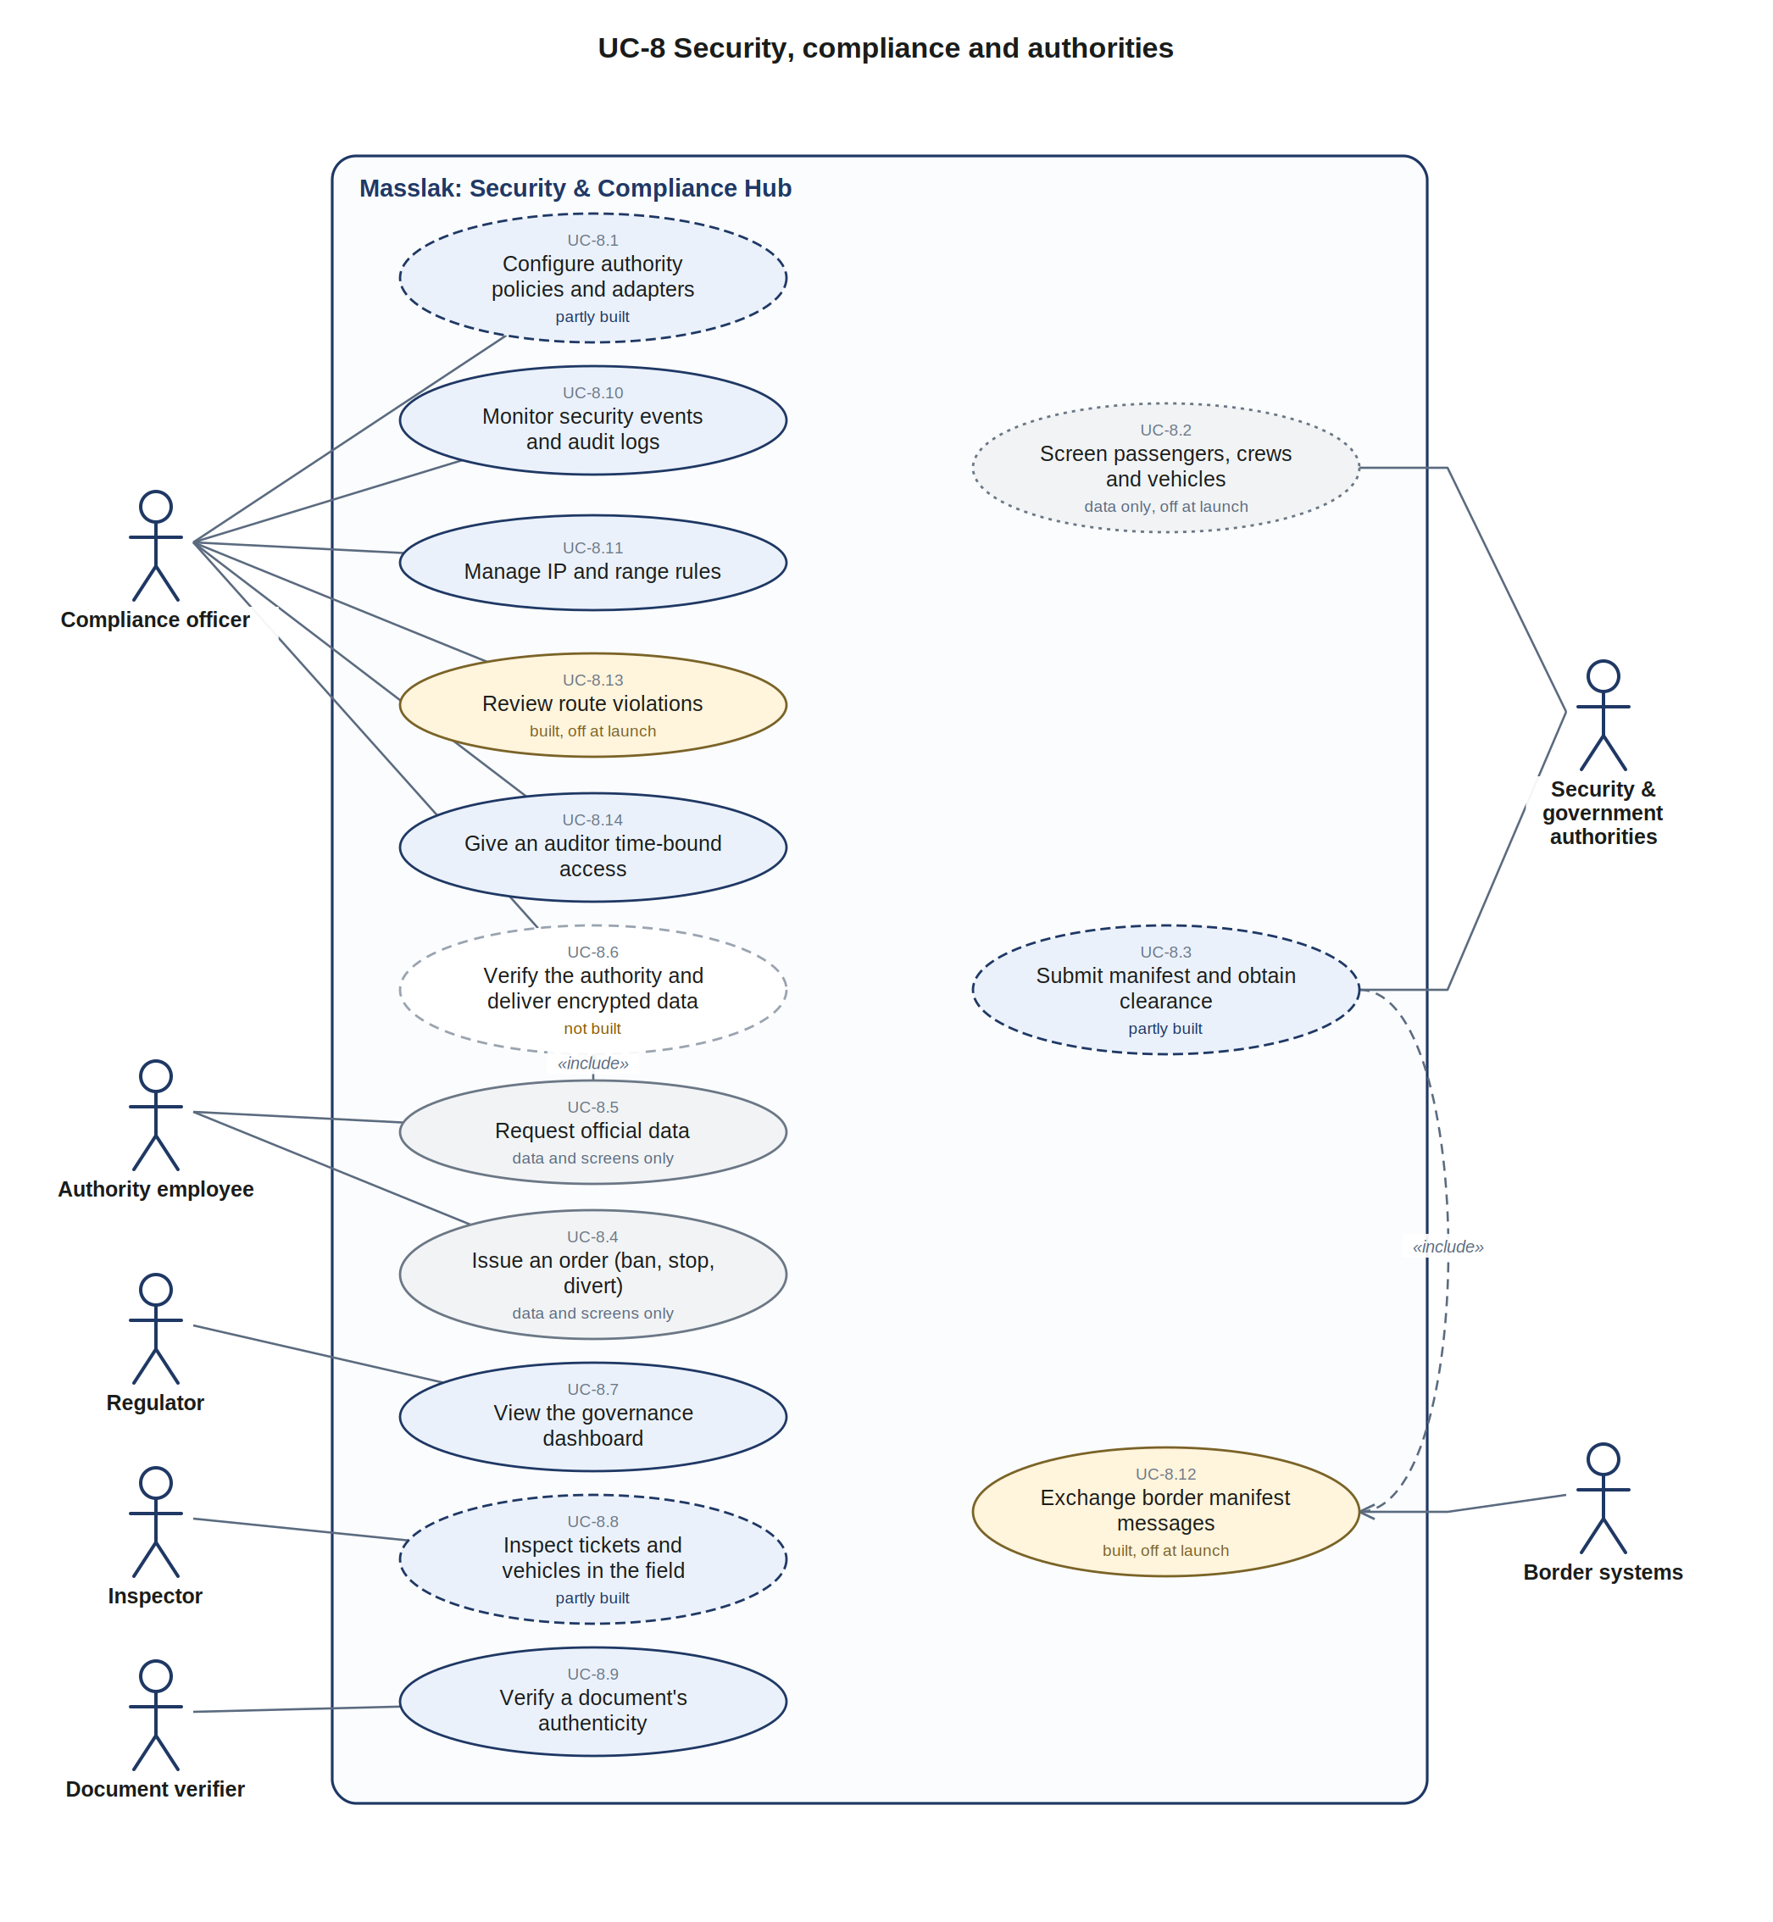
UC-8: الأمن والامتثال والجهات
الرقم | حالة الاستخدام | الفاعلون | الحالة | الدليل في النظام
8.1 | ضبط سياسات الجهات ومحوّلاتها | مسؤول الامتثال | مبنية جزئياً | requirement changes by two officers (/api/admin/compliance); adapters are data only (gov_adapters off)
8.2 | التدقيق على المسافرين والطواقم والمركبات | الجهات الأمنية والحكومية | بيانات فقط، مغلقة عند الإطلاق | sec.screening_request (module international)
8.3 | تقديم البيان والحصول على الموافقة | الجهات الأمنية والحكومية | مبنية جزئياً | manifests issued, routed and acknowledged; boarding is not held until clearance
8.4 | إصدار أمر (منع، إيقاف، تحويل) | موظف الجهة | بيانات وشاشات فقط | sec.authority_order
8.5 | طلب بيانات رسمية | موظف الجهة | بيانات وشاشات فقط | sec.authority_data_request
8.6 | التحقق من الجهة وتسليم البيانات مشفّرة | مسؤول الامتثال | غير مبنية | verification of the authority and encrypted delivery
8.7 | عرض لوحة الحوكمة | الجهة الرقابية | مبنية | GET /api/regulator/dashboard; test_e2e
8.8 | فحص التذاكر والمركبات ميدانياً | المفتش | مبنية جزئياً | keys for offline checks (/api/public/keys), sales.inspection_check; no inspector app
8.9 | التحقق من صحة مستند | متحقق من مستند | مبنية | GET /api/verify; test_e2e
8.10 | مراقبة أحداث الأمن وسجلات التدقيق | مسؤول الامتثال | مبنية | /api/security/activity, auth-events, summary; test_audit_pipeline
8.11 | إدارة قواعد عناوين IP | مسؤول الامتثال | مبنية | /api/security/ip-rules
8.12 | تبادل رسائل البيان مع الحدود | أنظمة الحدود | مبنية ومغلقة عند الإطلاق | /api/v1/border (module international); test_manifest_integrity
8.13 | مراجعة مخالفات المسار | مسؤول الامتثال | مبنية ومغلقة عند الإطلاق | /api/admin/violations/review (route compliance off at launch)
8.14 | منح مدقق خارجي وصولاً محدد المدة | مسؤول الامتثال | مبنية | /api/admin/external-access (1050)

4.10 UC-9 قنوات التوزيع والوكالات
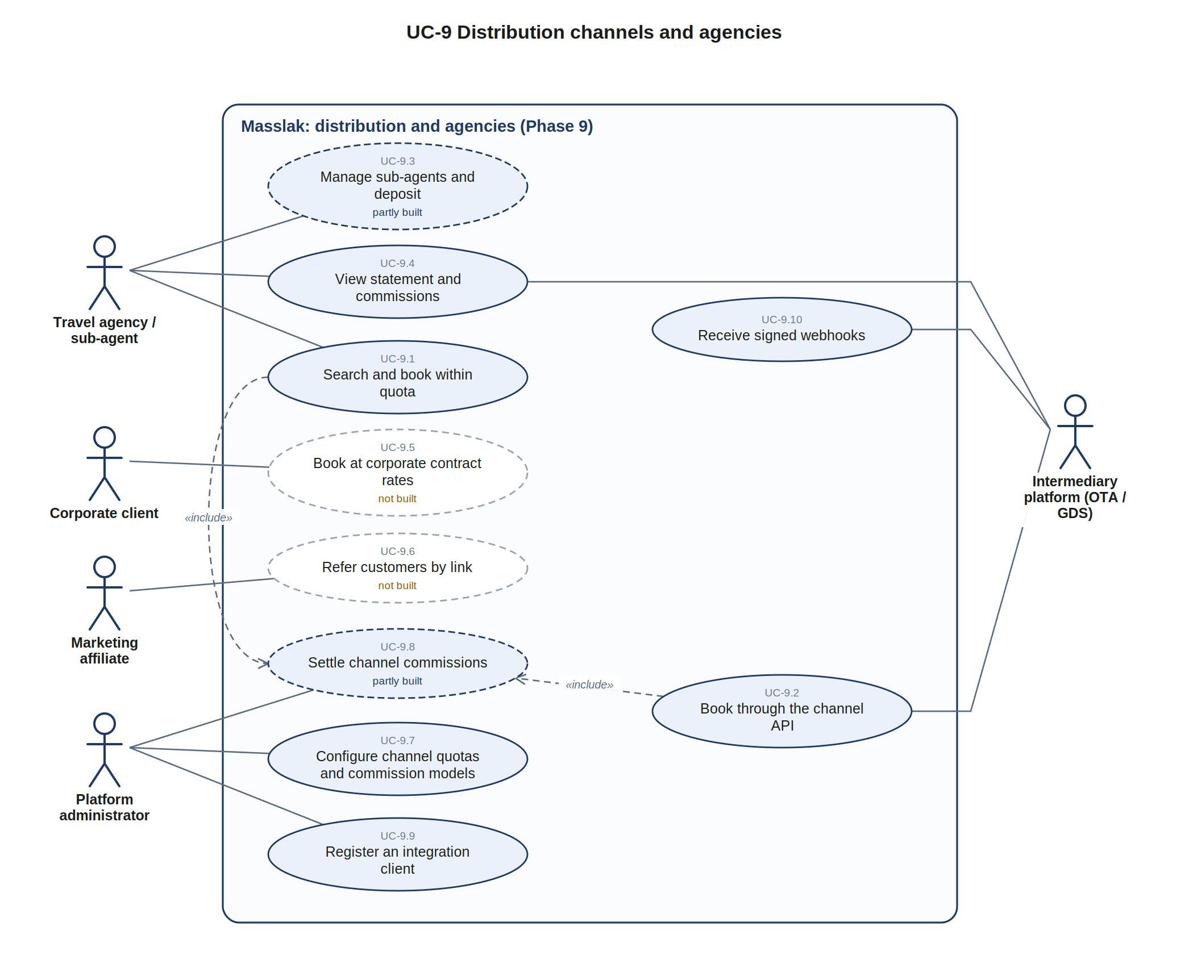
UC-9: قنوات التوزيع والوكالات
الرقم | حالة الاستخدام | الفاعلون | الحالة | الدليل في النظام
9.1 | البحث والحجز ضمن الحصة | وكالة السفر أو الوكيل الفرعي | مبنية | /api/agency/holds, bookings; test_agency
9.2 | الحجز عبر واجهة القنوات | منصة وسيطة (OTA / GDS) | مبنية | /api/v1/holds, bookings; test_integration
9.3 | إدارة الوكلاء الفرعيين والرصيد | وكالة السفر أو الوكيل الفرعي | مبنية جزئياً | agency staff and deposit top-ups; sub-agents are data only (sales.channel, off)
9.4 | عرض الكشف والعمولات | وكالة السفر أو الوكيل الفرعي، منصة وسيطة (OTA / GDS) | مبنية | GET /api/agency/statement; test_agency
9.5 | الحجز بأسعار الشركات التعاقدية | عميل الشركات | غير مبنية | corporate contract rates
9.6 | إحالة العملاء برابط | شريك الإحالة | غير مبنية | affiliate referrals
9.7 | ضبط حصص القنوات ونماذج العمولة | مدير المنصة | مبنية | POST /api/admin/agencies/{uid}/agreement (quota, commission)
9.8 | تسوية عمولات القنوات | مدير المنصة | مبنية جزئياً | agency commission released at trip completion; channel statements data only (intermediary_platforms off)
9.9 | تسجيل عميل تكامل | مدير المنصة | مبنية | /api/integrations/clients; test_integration
9.10 | استلام إشعارات موقّعة | منصة وسيطة (OTA / GDS) | مبنية | /api/v1/webhooks; test_integration

4.11 UC-10 المحاسبة والفوترة الإلكترونية
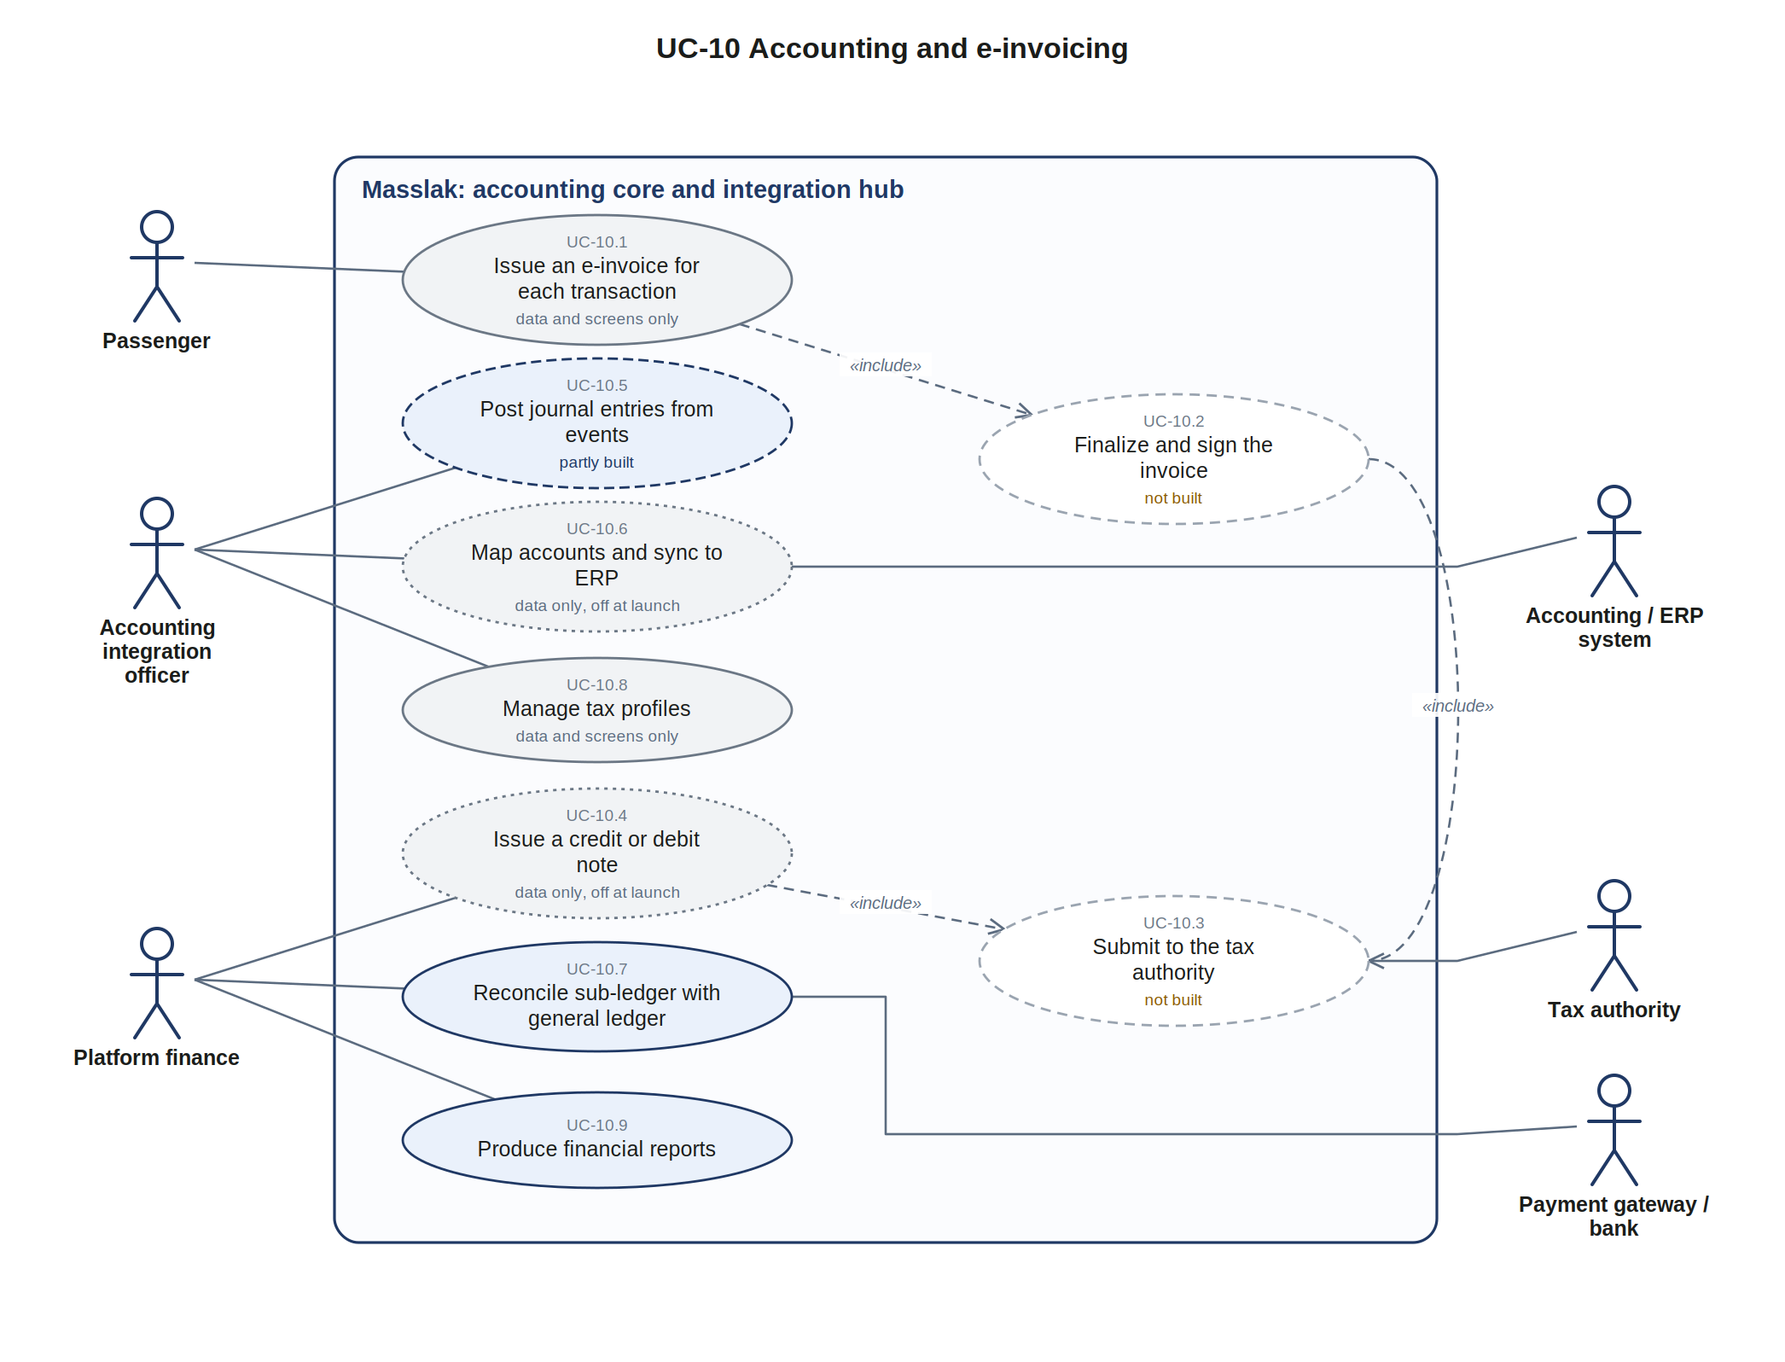
UC-10: المحاسبة والفوترة الإلكترونية
الرقم | حالة الاستخدام | الفاعلون | الحالة | الدليل في النظام
10.1 | إصدار فاتورة إلكترونية لكل عملية | مسافر | بيانات وشاشات فقط | acct.einvoice_document; invoices are not issued automatically
10.2 | إقفال الفاتورة وتوقيعها | ضمن حالة أخرى | غير مبنية | numbering, hash chain, signature and QR of the invoice
10.3 | الإرسال إلى الهيئة الضريبية | الهيئة الضريبية | غير مبنية | submission to the tax authority
10.4 | إصدار إشعار دائن أو مدين | مالية المنصة | بيانات فقط، مغلقة عند الإطلاق | acct.credit_note (module accounting_ops)
10.5 | ترحيل القيود من الأحداث | مسؤول التكامل المحاسبي | مبنية جزئياً | every money movement is a balanced ledger transaction; journal entries and posting rules are data
10.6 | ربط الحسابات والمزامنة مع النظام المحاسبي | مسؤول التكامل المحاسبي، النظام المحاسبي (ERP) | بيانات فقط، مغلقة عند الإطلاق | acct.export_batch, sync_job (module accounting_ops)
10.7 | مطابقة الدفتر الفرعي مع العام | مالية المنصة، بوابة الدفع أو المصرف | مبنية | fin.wallet_reconciliation, ledger_close (1052)
10.8 | إدارة الملفات الضريبية | مسؤول التكامل المحاسبي | بيانات وشاشات فقط | acct.tax_registration, pricing tax rules
10.9 | إعداد التقارير المالية | مالية المنصة | مبنية | reports: catalog, run, export, schedules; test_reports

4.12 UC-11 محطات الصعود وشركات التشغيل
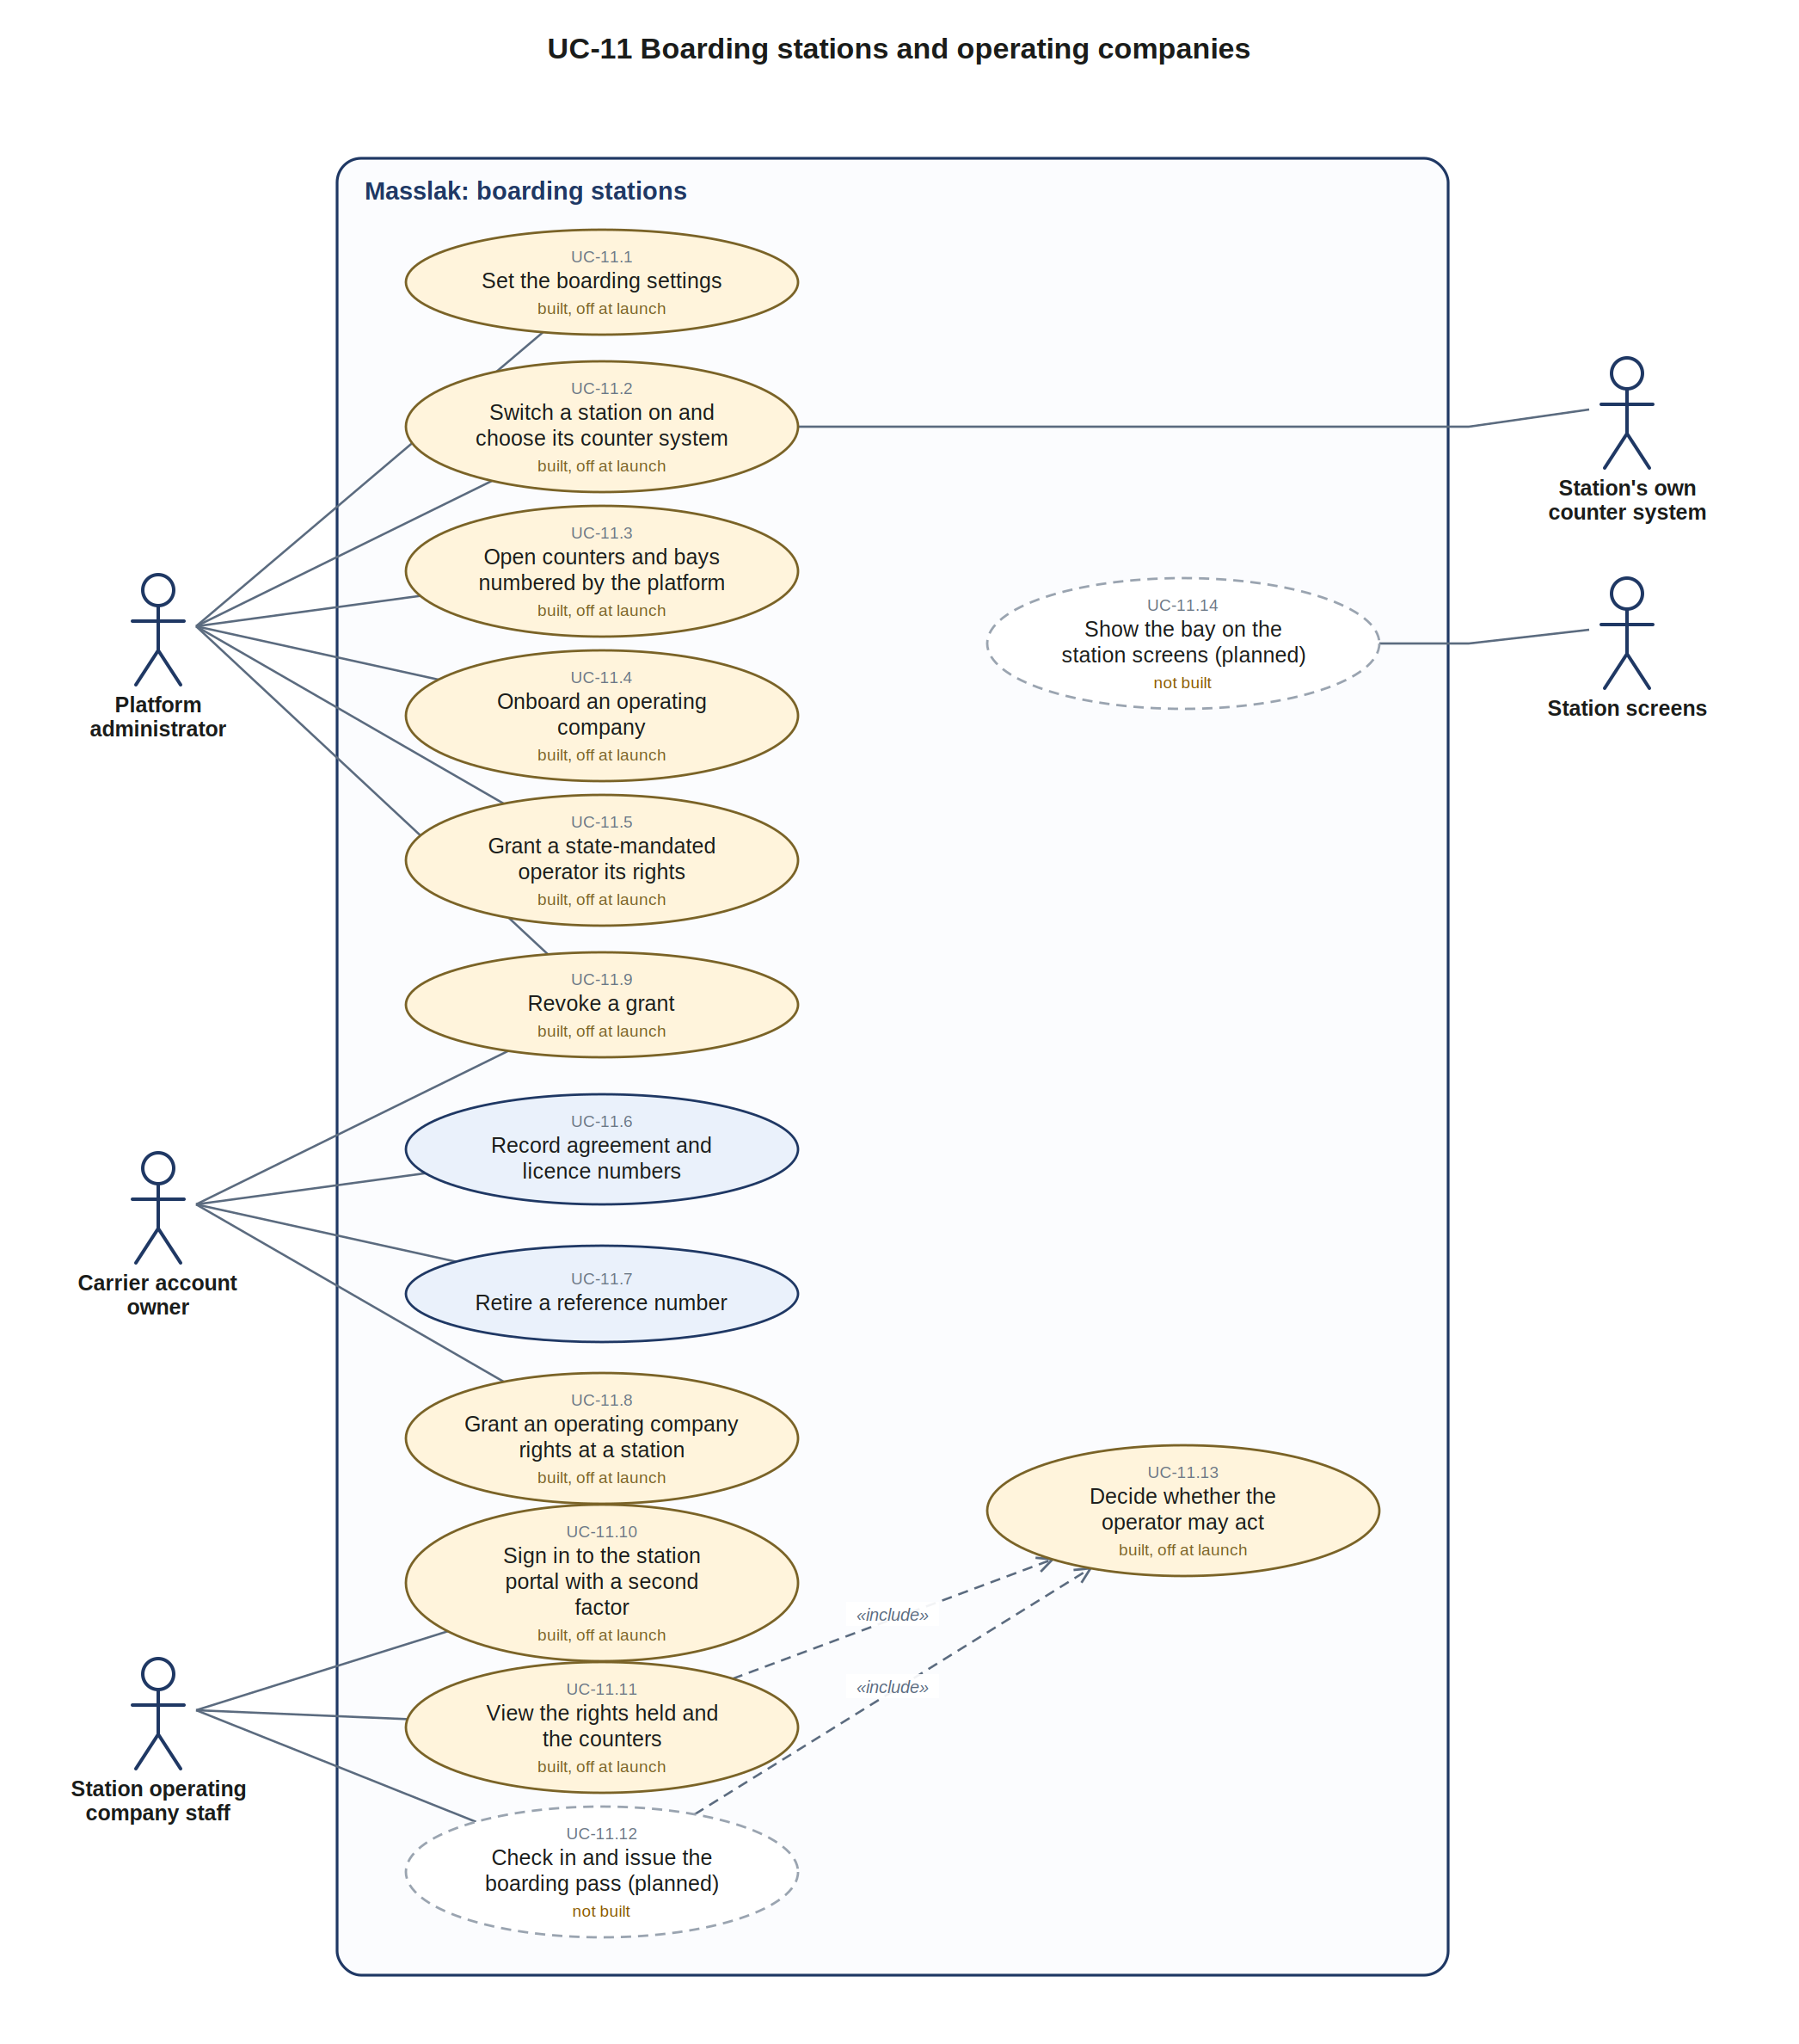
UC-11: محطات الصعود وشركات التشغيل
الرقم | حالة الاستخدام | الفاعلون | الحالة | الدليل في النظام
11.1 | ضبط إعدادات الصعود | مدير المنصة | مبنية ومغلقة عند الإطلاق | 1097 to 1099 (stations off at launch); test_boarding_stations
11.2 | تشغيل محطة واختيار نظام كاونترها | مدير المنصة، نظام كاونتر المحطة | مبنية ومغلقة عند الإطلاق | 1097 to 1099 (stations off at launch); test_boarding_stations
11.3 | فتح كاونترات وبوابات ترقّمها المنصة | مدير المنصة | مبنية ومغلقة عند الإطلاق | 1097 to 1099 (stations off at launch); test_boarding_stations
11.4 | تسجيل شركة تشغيل | مدير المنصة | مبنية ومغلقة عند الإطلاق | 1097 to 1099 (stations off at launch); test_boarding_stations
11.5 | منح شركة مكلّفة من الدولة صلاحياتها | مدير المنصة | مبنية ومغلقة عند الإطلاق | 1097 to 1099 (stations off at launch); test_boarding_stations
11.6 | تسجيل أرقام الاتفاقيات والتراخيص | مالك حساب الناقل | مبنية | /api/carrier/references (phase 1A); test_boarding_stations
11.7 | سحب رقم مرجعي | مالك حساب الناقل | مبنية | POST /api/carrier/references/{uid}/retire; test_boarding_stations
11.8 | منح شركة تشغيل صلاحية في محطة | مالك حساب الناقل | مبنية ومغلقة عند الإطلاق | 1097 to 1099 (stations off at launch); test_boarding_stations
11.9 | إلغاء منح | مدير المنصة، مالك حساب الناقل | مبنية ومغلقة عند الإطلاق | 1097 to 1099 (stations off at launch); test_boarding_stations
11.10 | الدخول إلى بوابة المحطة بعامل ثانٍ | موظف شركة تشغيل المحطة | مبنية ومغلقة عند الإطلاق | 1097 to 1099 (stations off at launch); test_boarding_stations
11.11 | عرض الصلاحيات والكاونترات | موظف شركة تشغيل المحطة | مبنية ومغلقة عند الإطلاق | 1097 to 1099 (stations off at launch); test_boarding_stations
11.12 | تسجيل الوصول وإصدار بطاقة الصعود | موظف شركة تشغيل المحطة | غير مبنية | build step 3 (counter check and boarding pass)
11.13 | تقرير ما إذا كانت الشركة مخوّلة | ضمن حالة أخرى | مبنية ومغلقة عند الإطلاق | net.operator_may (1098); test_boarding_stations
11.14 | عرض البوابة على شاشات المحطة | شاشات المحطة | غير مبنية | build step 4 (station screens)

4.13 UC-12 صورة الصعود وسياستها
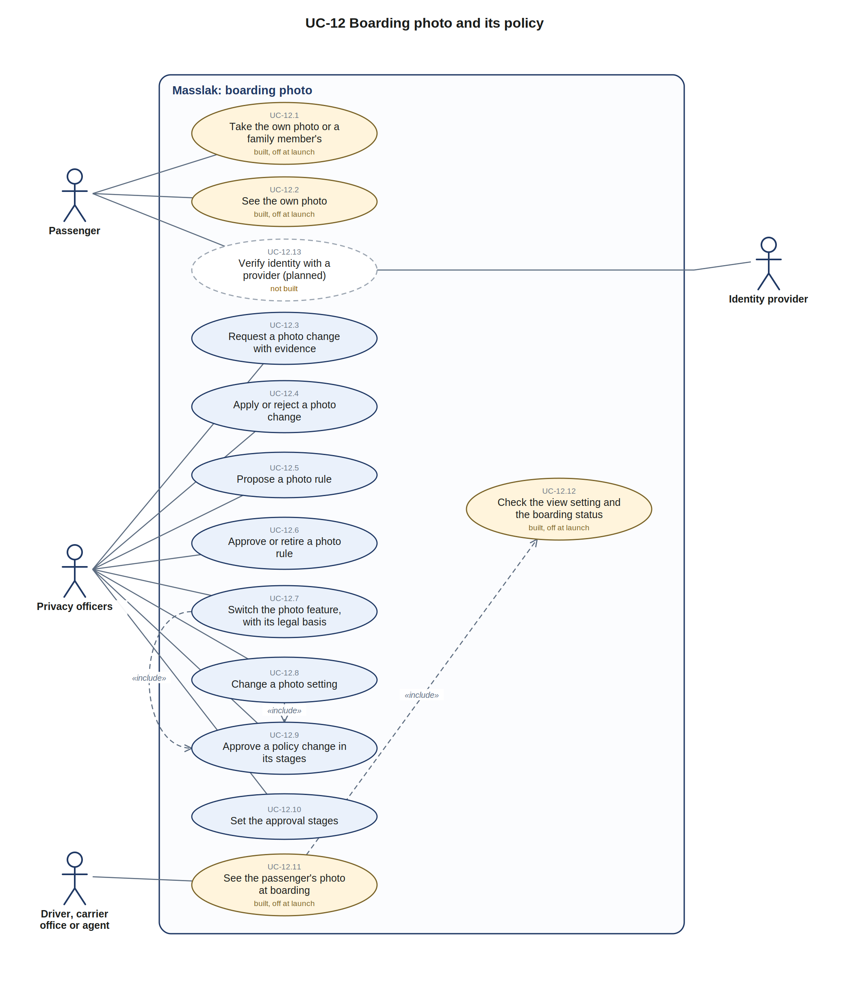
UC-12: صورة الصعود وسياستها
الرقم | حالة الاستخدام | الفاعلون | الحالة | الدليل في النظام
12.1 | التقاط صورة الشخص أو أحد أفراد عائلته | مسافر | مبنية ومغلقة عند الإطلاق | 1086, 1094 (photo off until its legal basis); test_boarding_photo
12.2 | عرض صورته | مسافر | مبنية ومغلقة عند الإطلاق | GET /api/account/photo/image (1096); test_photo_settings
12.3 | طلب تغيير صورة بالأدلة | موظفو الخصوصية | مبنية | 1087 to 1096 (policy work at launch); test_photo_policy, test_a_photo_switch, test_photo_settings
12.4 | تطبيق التغيير أو رفضه | موظفو الخصوصية | مبنية | 1087 to 1096 (policy work at launch); test_photo_policy, test_a_photo_switch, test_photo_settings
12.5 | اقتراح قاعدة صورة | موظفو الخصوصية | مبنية | 1087 to 1096 (policy work at launch); test_photo_policy, test_a_photo_switch, test_photo_settings
12.6 | اعتماد قاعدة أو سحبها | موظفو الخصوصية | مبنية | 1087 to 1096 (policy work at launch); test_photo_policy, test_a_photo_switch, test_photo_settings
12.7 | تشغيل الميزة بأساسها القانوني | موظفو الخصوصية | مبنية | 1087 to 1096 (policy work at launch); test_photo_policy, test_a_photo_switch, test_photo_settings
12.8 | تغيير إعداد للصورة | موظفو الخصوصية | مبنية | 1087 to 1096 (policy work at launch); test_photo_policy, test_a_photo_switch, test_photo_settings
12.9 | اعتماد تغيير بمراحله | موظفو الخصوصية | مبنية | 1087 to 1096 (policy work at launch); test_photo_policy, test_a_photo_switch, test_photo_settings
12.10 | ضبط مراحل الموافقة | موظفو الخصوصية | مبنية | 1087 to 1096 (policy work at launch); test_photo_policy, test_a_photo_switch, test_photo_settings
12.11 | رؤية صورة المسافر عند الصعود | السائق أو مكتب الناقل أو الوكيل | مبنية ومغلقة عند الإطلاق | 1096 (photo off until its legal basis); test_boarding_photo
12.12 | فحص إعداد العرض وحالة الصعود | ضمن حالة أخرى | مبنية ومغلقة عند الإطلاق | 1096; test_photo_settings
12.13 | التحقق من الهوية عبر مزود | مزود التحقق من الهوية، مسافر | غير مبنية | no identity provider connected (IDENTITY_PROVIDER_NOT_CONFIGURED)

4.14 UC-13 خيارات الدفع
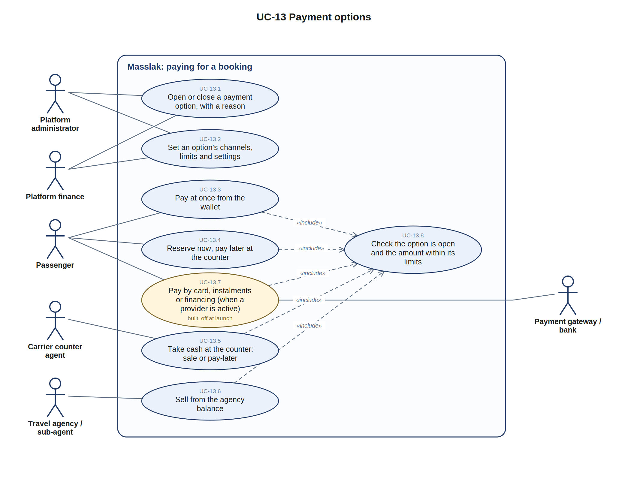
UC-13: خيارات الدفع
الرقم | حالة الاستخدام | الفاعلون | الحالة | الدليل في النظام
13.1 | فتح خيار دفع أو إغلاقه بسبب | مدير المنصة، مالية المنصة | مبنية | 1056; test_payment_options
13.2 | ضبط قنوات الخيار وحدوده وإعداداته | مدير المنصة، مالية المنصة | مبنية | 1056; test_payment_options
13.3 | الدفع فوراً من المحفظة | مسافر | مبنية | 1056; test_payment_options
13.4 | الحجز الآن والدفع لاحقاً في الكاونتر | مسافر | مبنية | 1056; test_payment_options
13.5 | قبض النقد في الكاونتر | موظف كاونتر الناقل | مبنية | 1056; test_payment_options
13.6 | البيع من رصيد الوكالة | وكالة السفر أو الوكيل الفرعي | مبنية | 1056; test_payment_options
13.7 | الدفع بالبطاقة أو بالتقسيط أو بالتمويل | بوابة الدفع أو المصرف، مسافر | مبنية ومغلقة عند الإطلاق | 1056: closed until a provider is active; test_payment_options
13.8 | فحص أن الخيار مفتوح والمبلغ ضمن حدوده | ضمن حالة أخرى | مبنية | 1056; test_payment_options

4.15 UC-14 العائلات وفئات المسافرين
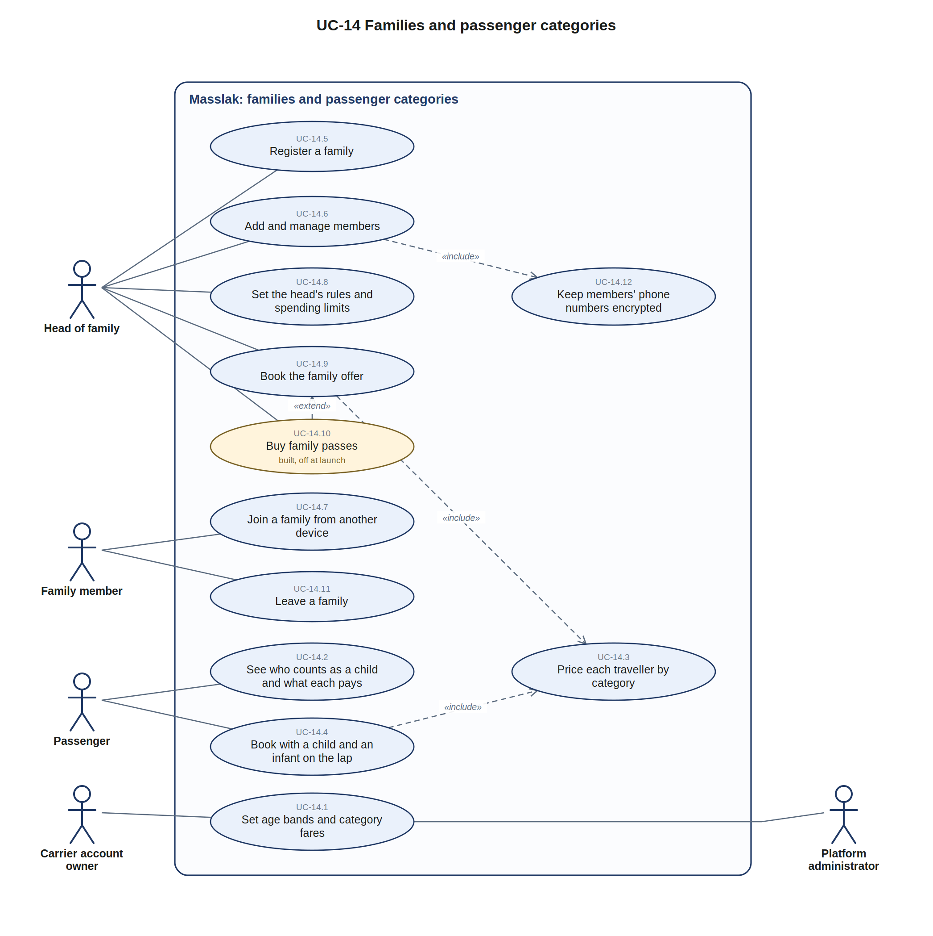
UC-14: العائلات وفئات المسافرين
الرقم | حالة الاستخدام | الفاعلون | الحالة | الدليل في النظام
14.1 | ضبط فئات العمر وأسعار الفئات | مدير المنصة، مالك حساب الناقل | مبنية | pricing.passenger_age_band, category_fare_rule; test_families
14.2 | معرفة من يُحسب طفلاً وكم يدفع كل مسافر | مسافر | مبنية | GET /api/trips/{uid}; test_families
14.3 | تسعير كل مسافر حسب فئته | ضمن حالة أخرى | مبنية | POST /api/bookings/quote; test_families
14.4 | الحجز مع طفل ورضيع على الحضن | مسافر | مبنية | POST /api/bookings; test_families
14.5 | تسجيل عائلة | رب العائلة | مبنية | POST /api/family; test_families
14.6 | إضافة الأفراد وإدارتهم | رب العائلة | مبنية | /api/family/members; test_families
14.7 | الانضمام إلى عائلة من جهاز آخر | فرد العائلة | مبنية | /api/family/join, /api/family/requests; test_families
14.8 | ضبط قواعد رب العائلة وحدود الإنفاق | رب العائلة | مبنية | /api/family/rules, /api/family/spend; test_families
14.9 | حجز عرض العائلة | رب العائلة | مبنية | /api/family/offers; test_families
14.10 | شراء بطاقات العائلة | رب العائلة | مبنية ومغلقة عند الإطلاق | /api/family/passes (module shuttle_subscriptions); test_families
14.11 | مغادرة العائلة | فرد العائلة | مبنية | POST /api/family/leave
14.12 | تشفير أرقام هواتف الأفراد | ضمن حالة أخرى | مبنية | encrypted and masked; test_families

4.16 UC-15 بيانات الركاب ووثائق السفر
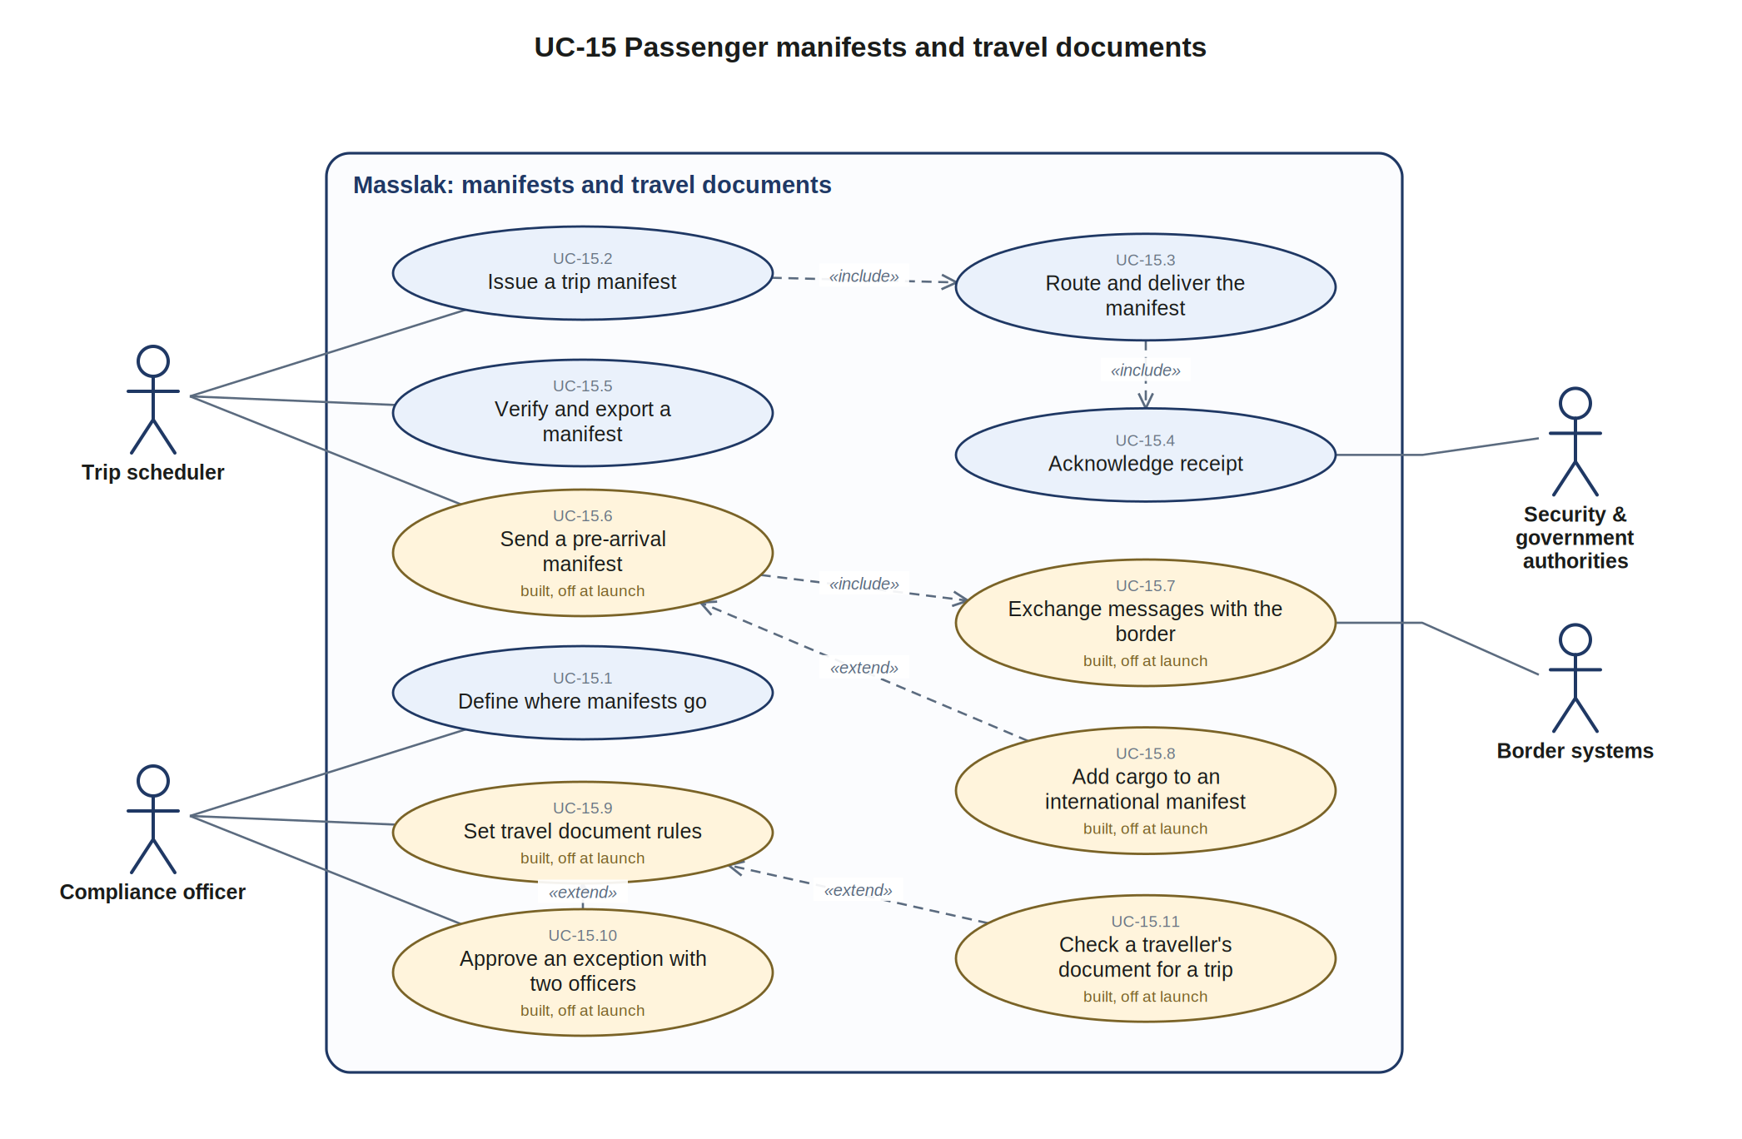
UC-15: بيانات الركاب ووثائق السفر
الرقم | حالة الاستخدام | الفاعلون | الحالة | الدليل في النظام
15.1 | تحديد وجهات البيانات | مسؤول الامتثال | مبنية | brd.manifest_route (module trip_manifests)
15.2 | إصدار بيان رحلة | منظم الرحلات | مبنية | POST /api/carrier/trips/{uid}/manifests; test_manifests
15.3 | توجيه البيان وتسليمه | ضمن حالة أخرى | مبنية | brd.manifest_delivery, /api/admin/manifests; test_manifests
15.4 | تأكيد الاستلام | الجهات الأمنية والحكومية | مبنية | POST /api/admin/manifests/deliveries/{uid}/done, /api/v1/manifests; test_manifests
15.5 | التحقق من البيان وتصديره | منظم الرحلات | مبنية | GET /api/carrier/manifests/{uid}/verify, /export
15.6 | إرسال بيان ما قبل الوصول | منظم الرحلات | مبنية ومغلقة عند الإطلاق | pre-arrival manifest for international trips (module international); test_manifest_integrity
15.7 | تبادل الرسائل مع الحدود | أنظمة الحدود | مبنية ومغلقة عند الإطلاق | /api/v1/border (module international); test_manifest_integrity
15.8 | إضافة الشحن إلى البيان الدولي | ضمن حالة أخرى | مبنية ومغلقة عند الإطلاق | brd.manifest_cargo (module international); test_manifest_integrity
15.9 | ضبط قواعد وثائق السفر | مسؤول الامتثال | مبنية ومغلقة عند الإطلاق | /api/w/travel-rules (module international); test_travel_documents
15.10 | اعتماد استثناء بموظفَين | مسؤول الامتثال | مبنية ومغلقة عند الإطلاق | POST /api/w/travel-rules/{id}/approve; test_travel_documents
15.11 | فحص وثيقة المسافر للرحلة | ضمن حالة أخرى | مبنية ومغلقة عند الإطلاق | GET /api/w/travel-rules/check; test_travel_documents

4.17 UC-16 الحساب والخصوصية وأمن الدخول
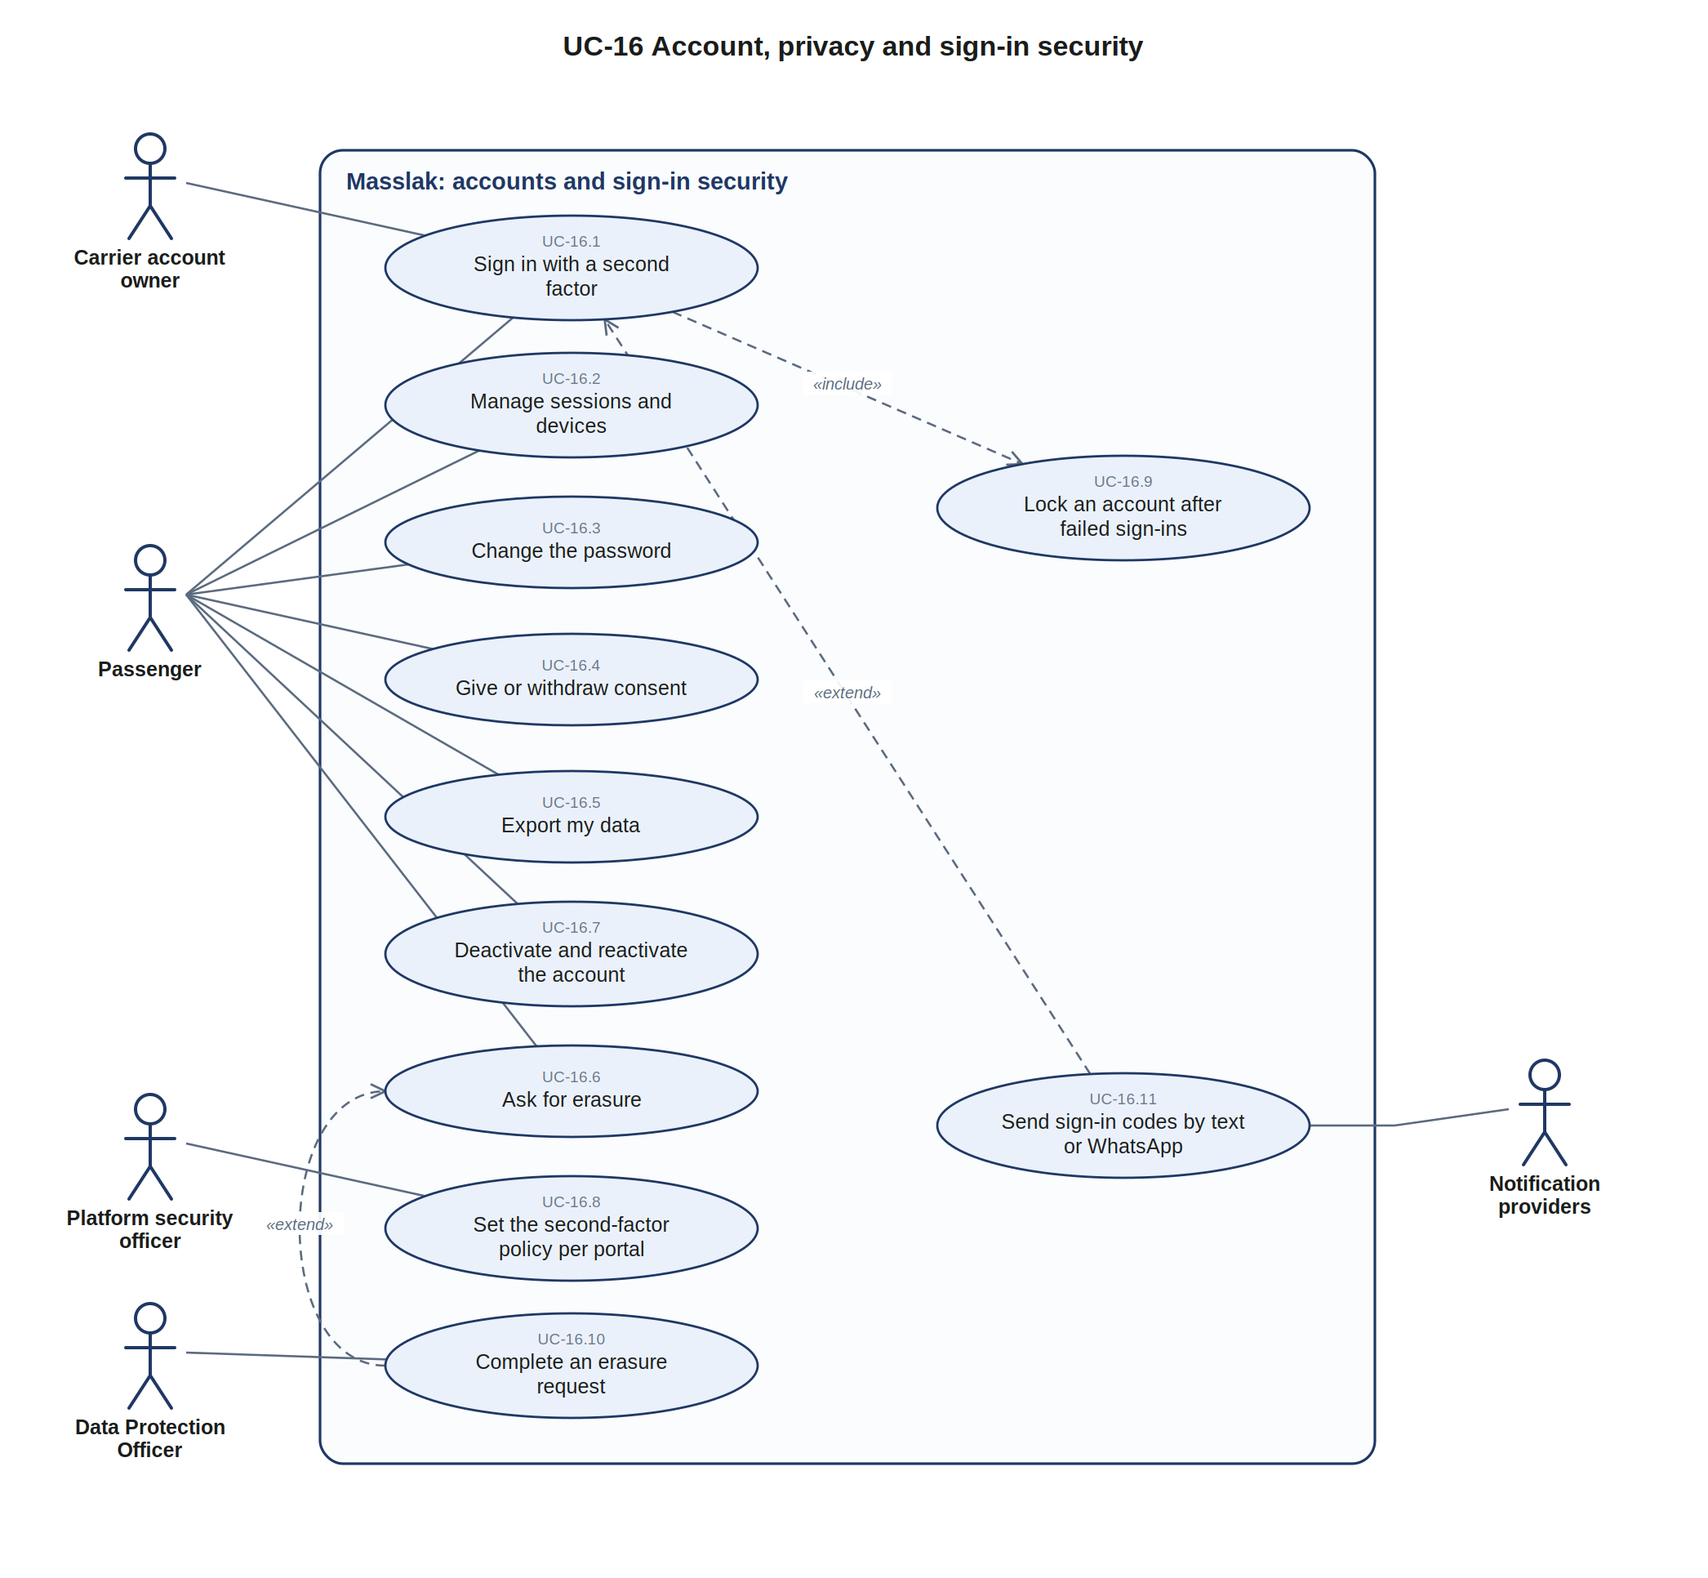
UC-16: الحساب والخصوصية وأمن الدخول
الرقم | حالة الاستخدام | الفاعلون | الحالة | الدليل في النظام
16.1 | الدخول بعامل تحقق ثانٍ | مالك حساب الناقل، مسافر | مبنية | /api/auth/mfa; test_mfa, test_e2e
16.2 | إدارة الجلسات والأجهزة | مسافر | مبنية | /api/account/sessions, devices; test_account
16.3 | تغيير كلمة المرور | مسافر | مبنية | POST /api/account/password; test_account
16.4 | إعطاء الموافقة أو سحبها | مسافر | مبنية | /api/account/consents; test_account
16.5 | تصدير بياناتي | مسافر | مبنية | GET /api/account/export; test_account
16.6 | طلب المحو | مسافر | مبنية | POST /api/account/erasure; test_account
16.7 | تعطيل الحساب وإعادة تفعيله | مسافر | مبنية | POST /api/account/deactivate, /api/auth/reactivate
16.8 | ضبط سياسة العامل الثاني لكل بوابة | مسؤول أمن المنصة | مبنية | PUT /api/security/mfa-policy
16.9 | قفل الحساب بعد محاولات فاشلة | ضمن حالة أخرى | مبنية | shared limits in the database; test_e2e, test_shared_limits
16.10 | إتمام طلب المحو | مسؤول حماية البيانات | مبنية | POST /api/admin/privacy/requests/{uid}/complete; test_account
16.11 | إرسال رموز الدخول برسالة أو واتساب | مزودو الإشعارات | مبنية | POST /api/auth/mfa/send; test_sign_in_and_operations

4.18 UC-17 خدمات المراحل اللاحقة
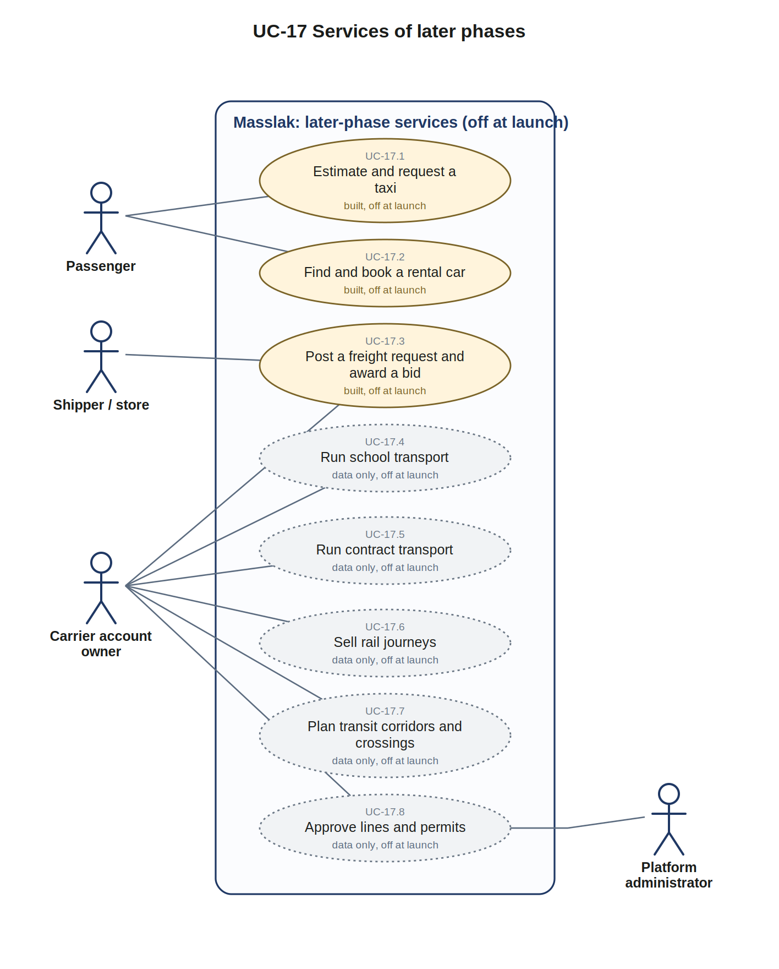
UC-17: خدمات المراحل اللاحقة
الرقم | حالة الاستخدام | الفاعلون | الحالة | الدليل في النظام
17.1 | تقدير أجرة سيارة الأجرة وطلبها | مسافر | مبنية ومغلقة عند الإطلاق | /api/w/taxi (module taxi, phase 11); test_workflows
17.2 | البحث عن سيارة للإيجار وحجزها | مسافر | مبنية ومغلقة عند الإطلاق | /api/w/rental (module car_rental, phase 12); test_workflows
17.3 | نشر طلب شحن بضائع وترسية عرض | مالك حساب الناقل، المرسل أو المتجر | مبنية ومغلقة عند الإطلاق | /api/w/freight (module freight, phase 8); test_workflows
17.4 | تشغيل النقل المدرسي | مالك حساب الناقل | بيانات فقط، مغلقة عند الإطلاق | sch.* (module school_transport)
17.5 | تشغيل النقل التعاقدي | مالك حساب الناقل | بيانات فقط، مغلقة عند الإطلاق | ctr.* (module contract_transport, phase 14)
17.6 | بيع رحلات القطارات | مالك حساب الناقل | بيانات فقط، مغلقة عند الإطلاق | rail.* (module rail, phase 10)
17.7 | تخطيط ممرات العبور ونقاط العبور | مالك حساب الناقل | بيانات فقط، مغلقة عند الإطلاق | net.corridor, ops.crossing_* (module transit_passengers, phase 13)
17.8 | اعتماد الخطوط وتصاريحها | مدير المنصة، مالك حساب الناقل | بيانات فقط، مغلقة عند الإطلاق | net.line* (module approved_lines, phase 2)

5. مواصفات حالات الاستخدام الرئيسية كما بُنيت
تصف هذه المواصفات السلوك المبني، برموز الأخطاء التي يعيدها النظام فعلاً. أما مواصفات الوثيقة 1.0 للحالات غير المبنية (مثل الصعود في الخطوط المكوكية والتسليم بإثبات والفوترة الإلكترونية) فتبقى مواصفات للتصميم المستهدف.

UCS-1.4 حجز رحلة
البند | المحتوى
الفاعل | المسافر، أو رب العائلة لأفراد عائلته
الشروط المسبقة | الرحلة منشورة والبيع مفتوح من محطة الصعود؛ المسافر داخل حسابه؛ خيار الدفع مفتوح لقناته
السيناريو الأساسي | 1. يختار الرحلة والمقاطع والمقاعد.  2. POST /api/holds: تحجز المنصة المقاعد مؤقتاً وتعيد رمز الحجز المؤقت.  3. يُدخل بيانات المسافرين كما في الوثيقة؛ ويُشفَّر رقم الوثيقة قبل وصوله إلى القاعدة.  4. POST /api/bookings مع خيار الدفع ومفتاح منع التكرار؛ ويُسعَّر كل مسافر حسب فئته.  5. بالمحفظة: يُخصم المبلغ ويُحجز ضماناً، فيصبح الحجز CONFIRMED والتذاكر ISSUED.  6. بخيار آخر: يبقى الحجز PENDING_PAYMENT حتى موعد pay_by (UCS-13.4).  7. تُعرض التذكرة برمز QR موقّع متغير.
الاستثناءات | SEAT_TAKEN، TOO_MANY_HOLDS (429)، HOLD_EXPIRED، INVALID_HOLD، SALES_CLOSED، INSUFFICIENT_BALANCE (402)، PAYMENT_METHOD_DISABLED، PHOTO_REQUIRED حين تُلزم قاعدة صورة نافذة، ADULT_REQUIRED، TOO_MANY_LAP_INFANTS
الشروط اللاحقة | المقاعد مباعة؛ قيود الدفتر متوازنة؛ تكرار الطلب بالمفتاح نفسه يعيد الحجز نفسه
الاختبارات | test_e2e، test_families، test_payment_options، test_sign_in_and_operations

UCS-1.12 الإلغاء والاسترداد
البند | المحتوى
الفاعل | المسافر، أو الوكالة لحجوزاتها
الشروط المسبقة | الحجز CONFIRMED ولم يصعد أي مسافر من مسافريه
السيناريو الأساسي | 1. POST /api/bookings/{ref}/cancel.  2. تحسب المنصة المسترد لكل تذكرة من جدول فئة السعر المحفوظ في الحجز والساعات الباقية قبل المغادرة.  3. يعود المبلغ إلى محفظة المشتري، ويبقى غير المسترد للناقل رسمَ إلغاء.  4. لا تحتفظ الوكالة من عمولتها إلا بنسبة ما لم يُسترد.  5. تُلغى التذاكر وتتحرر المقاعد.
الاستثناءات | CANNOT_CANCEL: الحجز لا يقبل الإلغاء، أو صعد أحد مسافريه.  CANCEL_AT_COUNTER: حجز دُفع نقداً والمحفظة مغلقة، فيُلغى في كاونتر الناقل ويُعاد النقد.
القواعد | الاسترداد يُحجز ويُرسل مرة واحدة ويُقيد عند قبوله؛ الإلغاء والصعود في اللحظة نفسها ينتهيان بنتيجة واحدة (test_scenarios)

UCS-4.5 مسح رموز الصعود
البند | المحتوى
الفاعل | السائق المسند إلى الرحلة
الشروط المسبقة | الرحلة منشورة أو في الصعود؛ جهاز السائق موثّق (DEVICE_REQUIRED)
السيناريو الأساسي | 1. يمسح رمز QR من تطبيق المسافر أو من التذكرة المطبوعة.  2. تتحقق المنصة من توقيع الرمز ووقته.  3. تتحقق أن الرحلة مسندة إليه وأن التذكرة لهذه الرحلة وتغطي محطة الصعود.  4. تصبح التذكرة BOARDED ويُسجَّل حدث صعود؛ وأول مسح ناجح ينقل الرحلة من PUBLISHED إلى BOARDING.  5. دون اتصال: يعمل التطبيق من حزمة الرحلة، ثم يرسل المسوحات دفعة واحدة (/api/driver/scans/batch).
النتائج المرفوضة | NOT_ASSIGNED (403)، INVALID_QR، WRONG_TRIP، WRONG_STOP، UNKNOWN_STOP، DUPLICATE، PHOTO_REQUIRED؛ ويُرفض مسح دون اتصال أقدم من صلاحية الحزمة
القواعد | كل مسح يُسجَّل، ناجحاً أو مرفوضاً مع سببه؛ ولا تُرى صورة المسافر إلا والرحلة في حالة BOARDING
الاختبارات | test_e2e، test_sign_in_and_operations، test_boarding_photo

UCS-15.2 إصدار بيان رحلة
البند | المحتوى
الفاعل | منظم الرحلات لدى الناقل
الشروط المسبقة | وحدة بيانات الركاب مفتوحة (مفتوحة عند الإطلاق)؛ الرحلة منشورة
السيناريو الأساسي | 1. POST /api/carrier/trips/{uid}/manifests.  2. تبني المنصة البيان من التذاكر: المسافرون ومقاعدهم ووثائقهم، والشحن في البيان الدولي.  3. يُوقَّع البيان ويُحفظ.  4. يُوجَّه إلى الجهات المحددة في وجهات البيانات ويُسلَّم.  5. تؤكد الجهة الاستلام، ويُسجَّل التأكيد.  6. يتحقق الناقل من البيان ويصدّره.
الاستثناءات | TRIP_NOT_PUBLISHED؛ MANIFEST_TYPE_SCOPE (بيان ما قبل الوصول للرحلات الدولية فقط)؛ CROSSING_PLAN_REQUIRED؛ MANIFEST_DOC_REQUIRED (مسافر رحلة دولية دون وثيقة أو تاريخ ميلاد)؛ MANIFEST_CARGO_WEIGHT؛ NOTHING_TO_AMEND؛ ALREADY_ANSWERED
الاختبارات | test_manifests، test_manifest_integrity
ومواصفات UCS-11.3 وUCS-11.8 وUCS-11.11 وUCS-12.9 وUCS-12.11 وUCS-13.4 في ملحق نماذج النظام 1.0، وهي سارية كما هي.

6. ما لم يُبنَ وما بُني جزئياً
هذه القائمة هي الفجوة الوظيفية بين التصميم والنظام المبني، وتُقرأ مع خطة التنفيذ. الحالات المغلقة عند الإطلاق ليست هنا لأنها مبنية.

6.1 غير مبنية
الرقم | حالة الاستخدام | المخطط | الملاحظة
8.6 | التحقق من الجهة وتسليم البيانات مشفّرة | UC-8 | verification of the authority and encrypted delivery
9.5 | الحجز بأسعار الشركات التعاقدية | UC-9 | corporate contract rates
9.6 | إحالة العملاء برابط | UC-9 | affiliate referrals
10.2 | إقفال الفاتورة وتوقيعها | UC-10 | numbering, hash chain, signature and QR of the invoice
10.3 | الإرسال إلى الهيئة الضريبية | UC-10 | submission to the tax authority
11.12 | تسجيل الوصول وإصدار بطاقة الصعود | UC-11 | build step 3 (counter check and boarding pass)
11.14 | عرض البوابة على شاشات المحطة | UC-11 | build step 4 (station screens)
12.13 | التحقق من الهوية عبر مزود | UC-12 | no identity provider connected (IDENTITY_PROVIDER_NOT_CONFIGURED)

6.2 مبنية جزئياً
الرقم | حالة الاستخدام | المخطط | المبني والناقص
1.3 | التسجيل والتحقق من الهوية | UC-1 | POST /api/auth/register; identity verification by a provider is not connected (1096)
3.3 | إدارة المستخدمين والأدوار | UC-3 | drivers are created with their role (POST /api/carrier/crew); other staff invitations and role choice are not built
3.5 | التحقق من التراخيص | UC-3 | licence dates locked, changed by request (fleet.license_change_request); no government source (gov_adapters off)
3.9 | فحص اكتمال الرحلة | UC-3 | a vehicle is required and the driver must be active; licence and tariff checks at publication are not complete
4.7 | بيع تذكرة نقداً | UC-4 | cash sales at the carrier counter (/api/carrier/counter); not in the driver app
7.5 | تقرير التعويض | UC-7 | compensation recorded on the case (sales.passenger_compensation); no separate decision step
7.12 | مزامنة الحالات مع نظام خدمة العملاء | UC-7 | signed webhooks (/api/v1/webhooks); no CRM adapter
8.1 | ضبط سياسات الجهات ومحوّلاتها | UC-8 | requirement changes by two officers (/api/admin/compliance); adapters are data only (gov_adapters off)
8.3 | تقديم البيان والحصول على الموافقة | UC-8 | manifests issued, routed and acknowledged; boarding is not held until clearance
8.8 | فحص التذاكر والمركبات ميدانياً | UC-8 | keys for offline checks (/api/public/keys), sales.inspection_check; no inspector app
9.3 | إدارة الوكلاء الفرعيين والرصيد | UC-9 | agency staff and deposit top-ups; sub-agents are data only (sales.channel, off)
9.8 | تسوية عمولات القنوات | UC-9 | agency commission released at trip completion; channel statements data only (intermediary_platforms off)
10.5 | ترحيل القيود من الأحداث | UC-10 | every money movement is a balanced ledger transaction; journal entries and posting rules are data

6.3 فجوات لاحظتها المراجعة في الكود
- تنبيهات التتبع: جدول ops.tracking_alert يُقرأ في لوحة الناقل ويُغلق حين تعود المواقع، ولا شيء في النظام يفتح تنبيهاً. يلزم عامل يكشف صمت المركبة ويفتح التنبيه ويصعّده.
- الاستغاثة والحوادث: جداولها قائمة (sec.sos_event، ops.incident_evidence)، ولا زر استغاثة ولا إبلاغ عن حادث في تطبيق السائق أو المسافر.
- الولاء: البرنامج له نسبة كسب، ولا عملية تكسب النقاط بعد الرحلة ولا تستبدلها عند الحجز.
- إلغاء الرحلة من الناقل: لا مسار يلغي رحلة ويعيد للمسافرين أموالهم؛ التغيير والتعطل يُسجلان بيانات فقط.
- الفوترة الإلكترونية: الجداول قائمة، ولا تُصدر فاتورة لكل عملية، ولا ترقيم ولا توقيع ولا إرسال إلى الهيئة الضريبية.
- موظفو الناقل: يُنشأ السائقون بأدوارهم، ولا دعوة لموظفين آخرين ولا اختيار لأدوارهم من بوابة الناقل.

7. مخططات تدفق البيانات
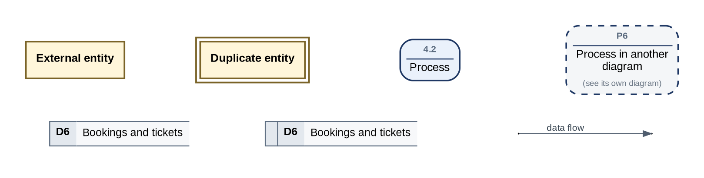
دليل ترميز تدفق البيانات

7.1 DFD-0 مخطط السياق
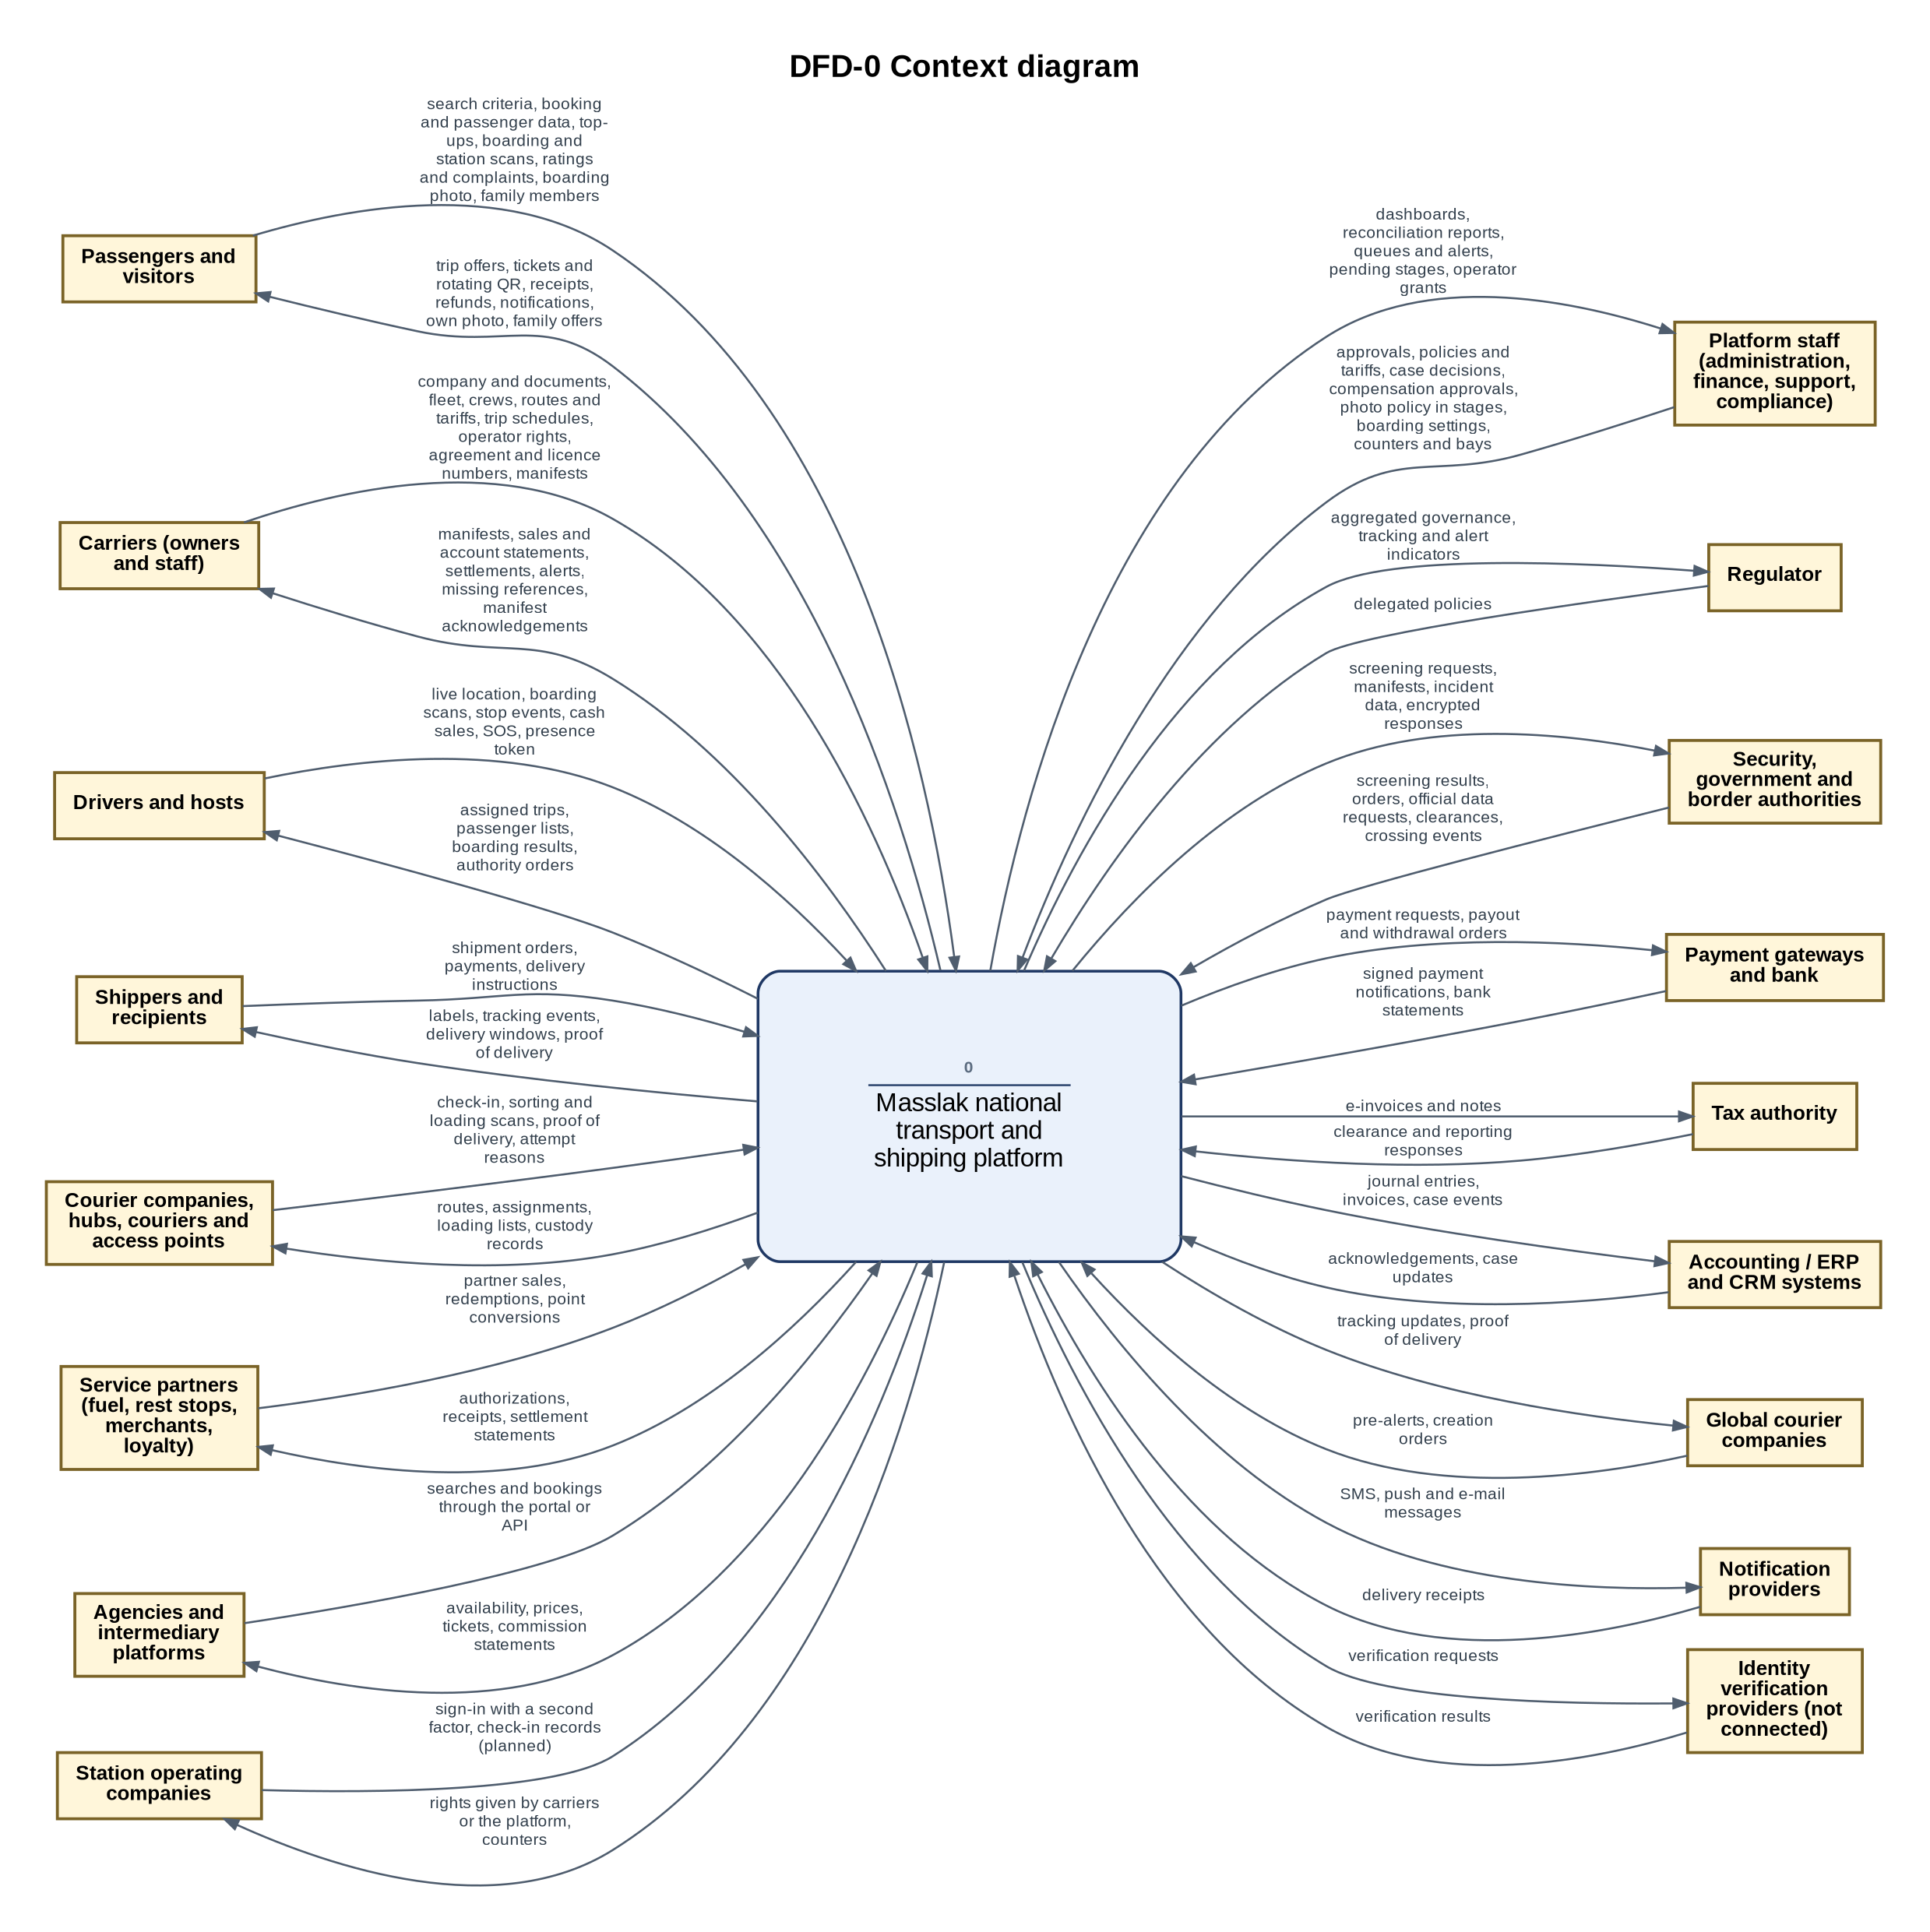
DFD-0: المنصة والجهات الخارجية
الجهة الخارجية | ما تعطيه للمنصة وما تأخذه منها
المسافرون والزوار | معايير البحث، بيانات الحجز والمسافرين، الشحن، المسح، التقييم والشكاوى، صورة الصعود، أفراد العائلة؛ وتأخذ العروض والتذاكر والإيصالات والاستردادات والإشعارات
الناقلون | الشركة ووثائقها، الأسطول والطواقم، المسارات والتعرفات، الرحلات، صلاحيات شركات التشغيل، أرقام الاتفاقيات والتراخيص، البيانات؛ وتأخذ قوائم الركاب والمبيعات والكشوف والتسويات والتنبيهات
السائقون والمرافقون | الموقع، المسح، أحداث المحطات؛ ويأخذون الرحلات المسندة وقوائم الركاب ونتائج المسح
المرسلون والمستلمون، شركات الشحن | طلبات الشحن والمسح وإثبات التسليم؛ ويأخذون الملصقات والتتبع
شركاء الخدمات، الوكالات والمنصات الوسيطة | المبيعات والاستبدال، الحجوزات عبر البوابة أو الواجهة؛ ويأخذون الأذون والتسويات والإتاحة والكشوف
شركات تشغيل المحطات (جديد) | الدخول بعامل ثانٍ، ولاحقاً سجلات تسجيل الوصول؛ وتأخذ الصلاحيات النافذة والكاونترات
موظفو المنصة | الاعتمادات والسياسات والتعرفات وقرارات الحالات، وسياسة الصورة بالمراحل، وإعدادات الصعود؛ ويأخذون اللوحات وتقارير المطابقة والمراحل المعلّقة
الجهة الرقابية، الجهات الأمنية والحدود | السياسات المفوّضة، النتائج والأوامر وطلبات البيانات وتأكيدات الاستلام؛ وتأخذ المؤشرات المجمّعة والبيانات
بوابات الدفع والمصرف، الهيئة الضريبية، الأنظمة المحاسبية، مزودو الإشعارات | إشعارات الدفع الموقّعة والكشوف المصرفية؛ وتأخذ طلبات الدفع وأوامر الدفعات والقيود والرسائل
مزودو التحقق من الهوية (جديد، غير مربوطين) | نتائج التحقق؛ وتأخذ طلبات التحقق، وتُرفض حتى يُربط مزود

7.2 DFD-1A المستوى الأول: نواة نقل الركاب
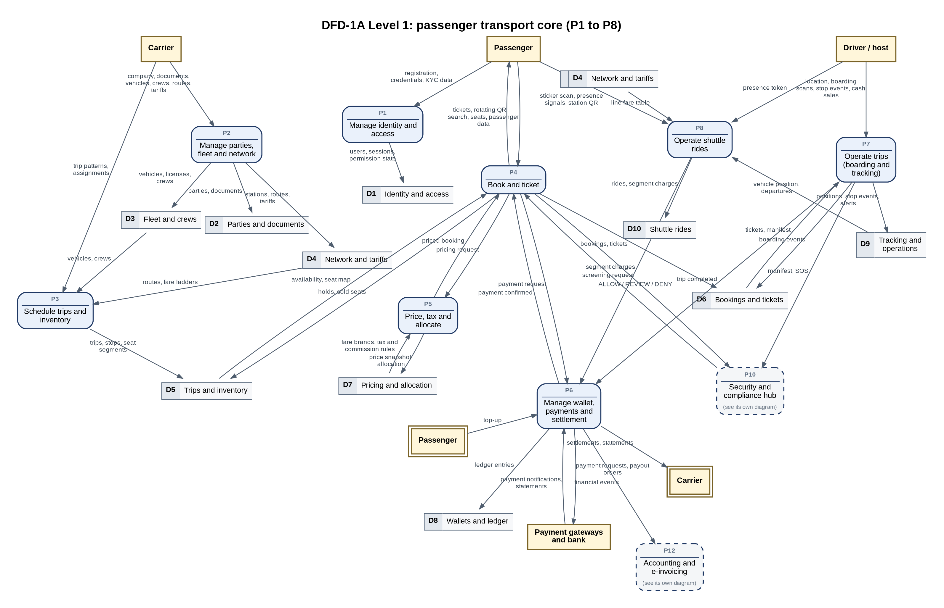
DFD-1A: العمليات P1 إلى P8

7.3 DFD-1B المستوى الأول: الشحن والامتثال والشركاء والمالية والقنوات
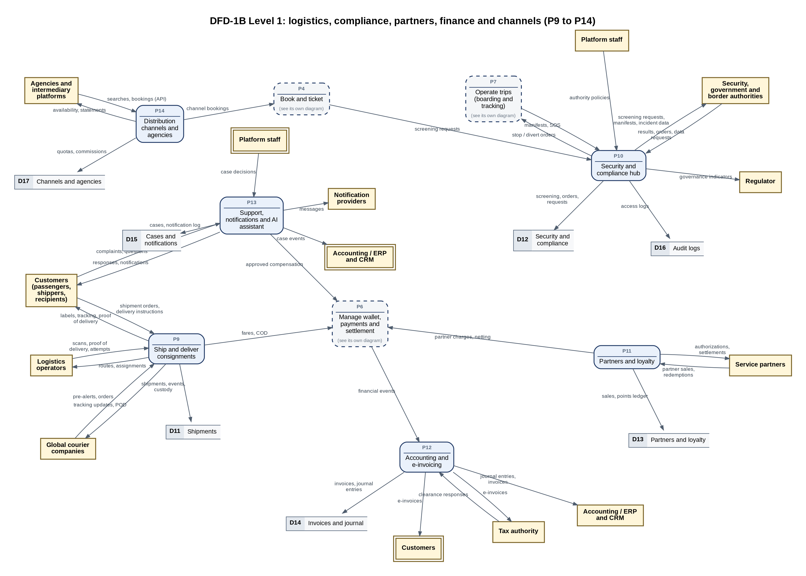
DFD-1B: العمليات P9 إلى P14

7.4 DFD-1C المستوى الأول: محطات الصعود وصور الصعود (جديد)
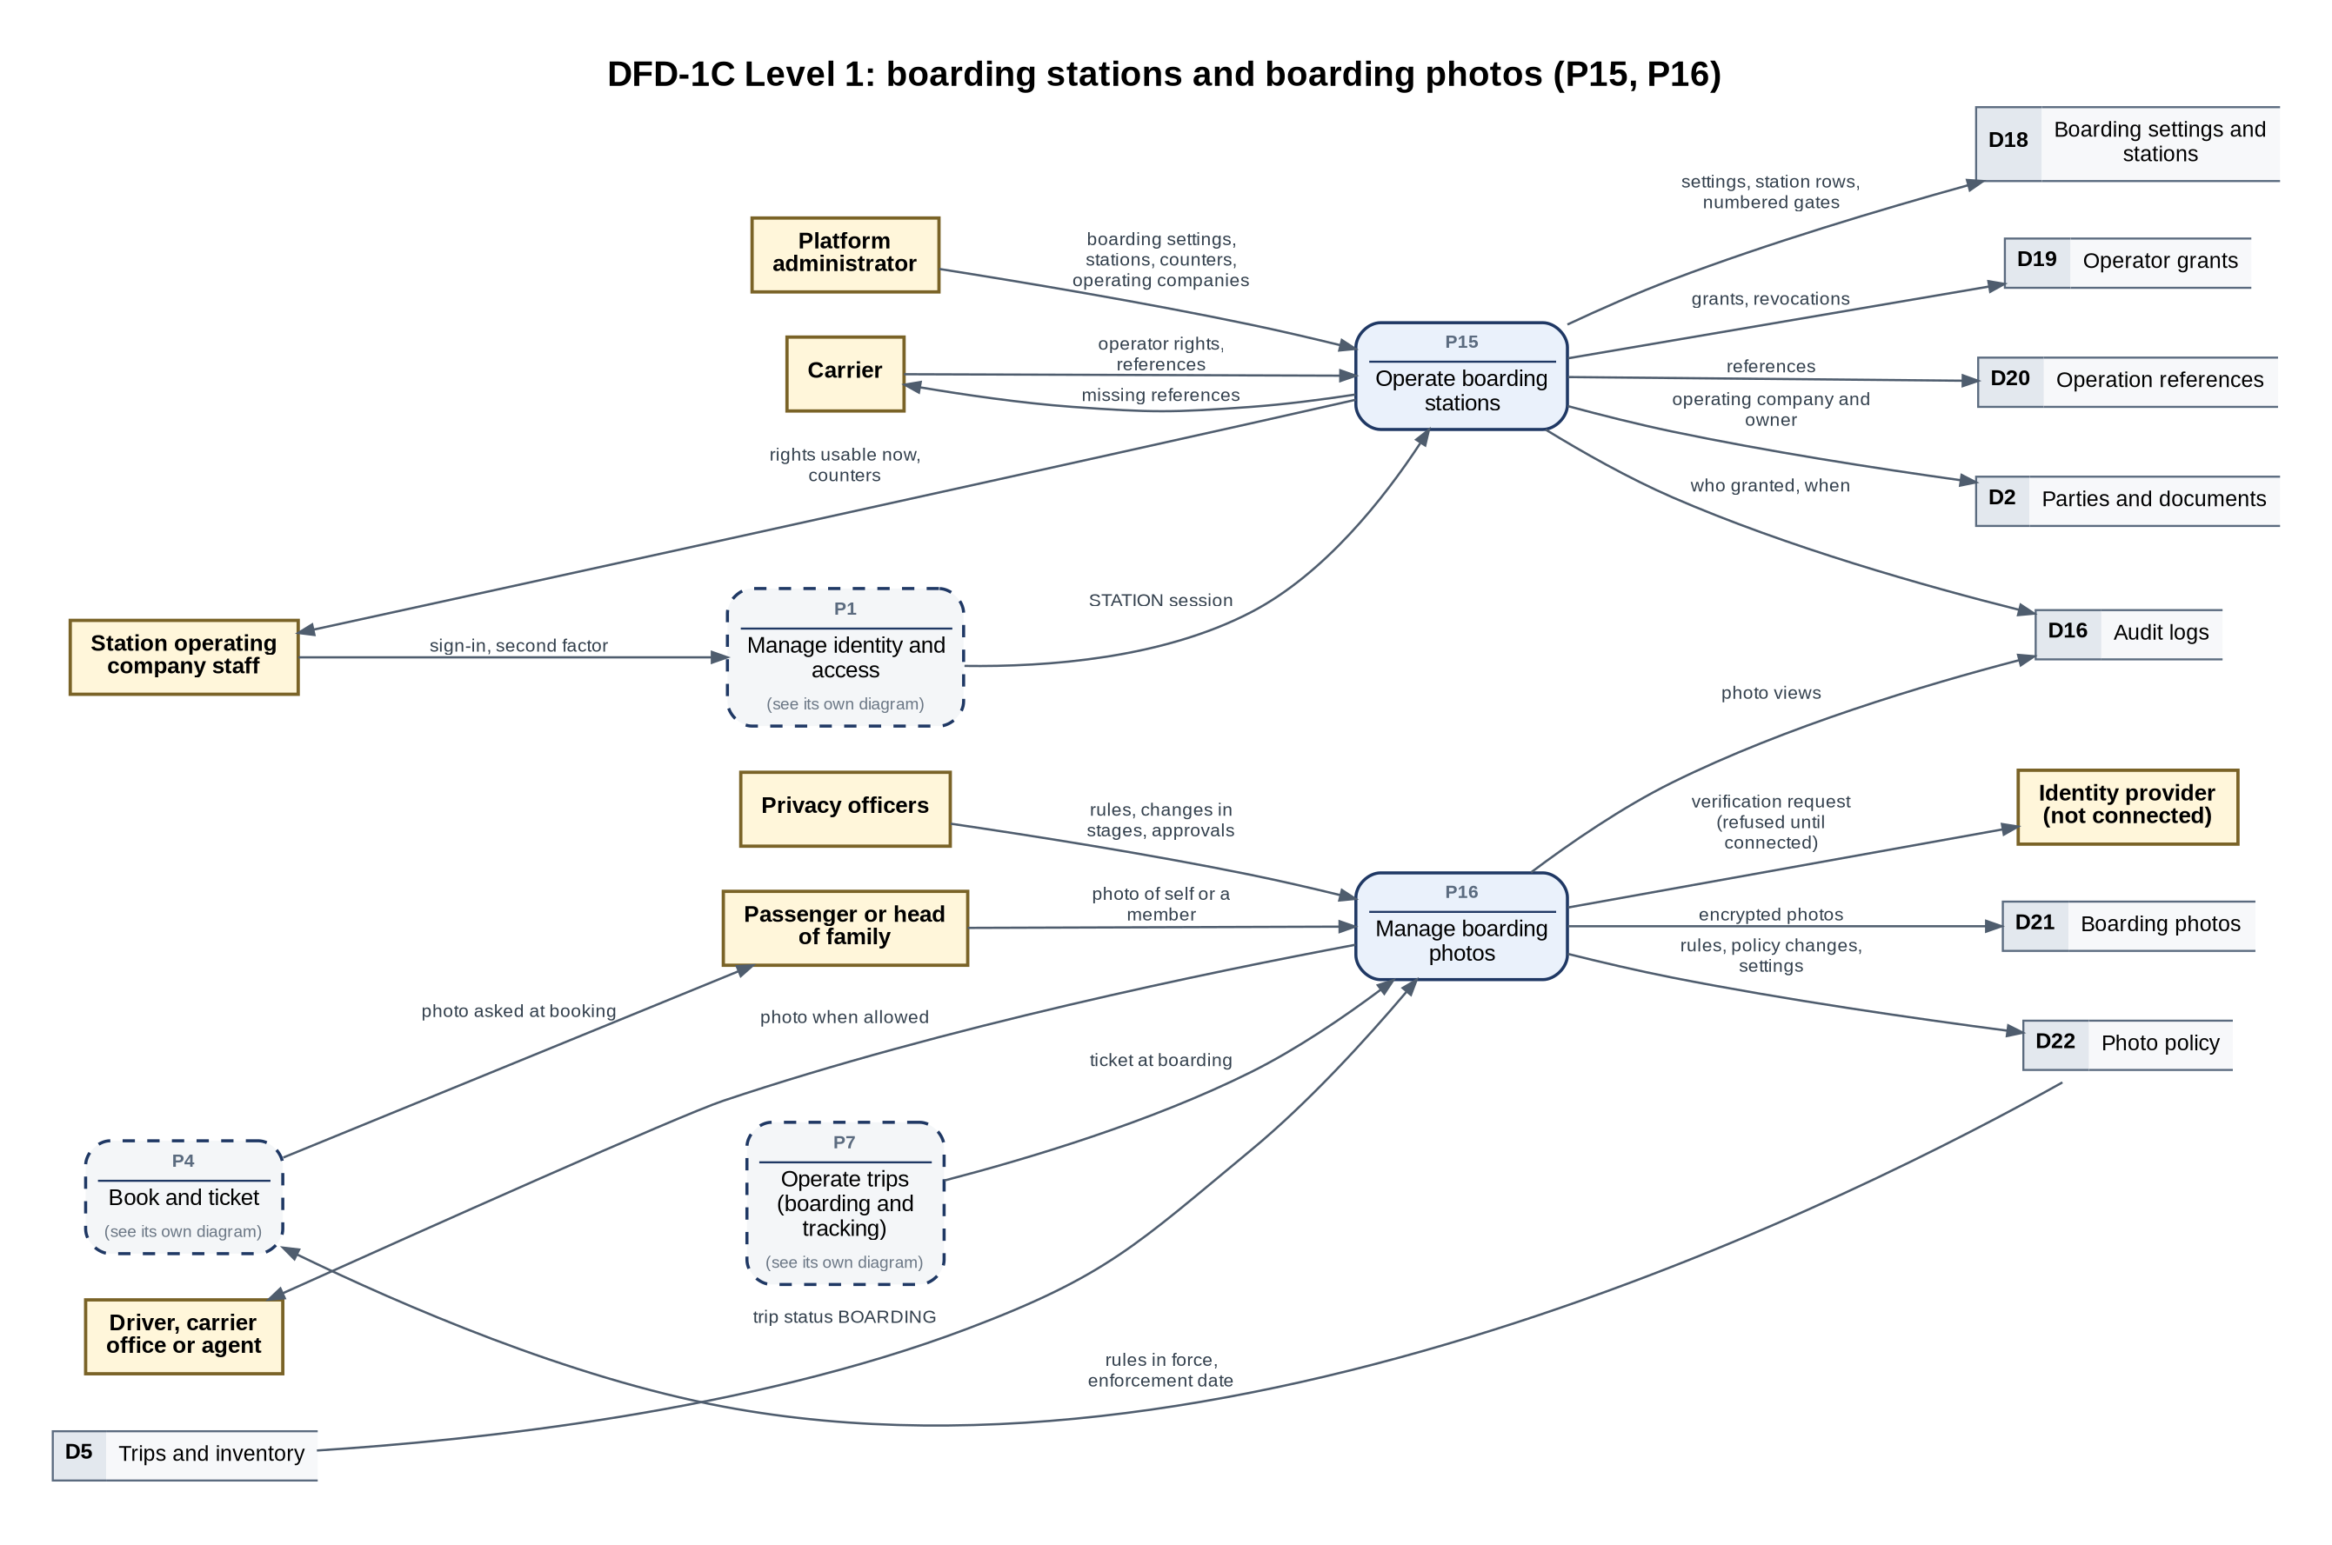
DFD-1C: العمليتان P15 وP16

7.5 العمليات وحالة بنائها
العملية | الاسم | الحالة | المبني والناقص
P1 | إدارة الهوية والوصول | مبنية | الحسابات والجلسات والعامل الثاني لكل البوابات، والعزل بين الشركات
P2 | إدارة الأطراف والأسطول والشبكة | مبنية جزئياً | الشركات والوثائق والأسطول والطواقم والمسارات مبنية؛ لا ربط بأنظمة الترخيص الحكومية
P3 | جدولة الرحلات والمخزون | مبنية | قوالب الرحلات وتوليدها ونشرها وإسناد المركبة والسائق
P4 | الحجز وإصدار التذاكر | مبنية | البحث والحجز المؤقت والحجز وخيارات الدفع والإلغاء؛ التدقيق الأمني بيانات فقط ومغلق
P5 | التسعير والضريبة والتوزيع | مبنية | أسعار الفئات والرسوم والعمولات ولقطة السعر لكل حجز
P6 | إدارة المحفظة والمدفوعات والتسويات | مبنية جزئياً | المحفظة والحجز الضامن والتحرير والاسترداد والتسويات وسحب الشركات والمطابقة مبنية؛ سحب رصيد العميل غير مبني
P7 | تشغيل الرحلات (الصعود والتتبع) | مبنية جزئياً | التتبع والمسح والصعود دون اتصال وأحداث المحطات مبنية؛ تنبيهات التتبع تُعرض وتُغلق ولا شيء يفتحها، والاستغاثة والحوادث بيانات فقط
P8 | تشغيل الرحلات المكوكية | بيانات فقط، مغلقة عند الإطلاق | جداول الرحلات المكوكية قائمة، والوحدة مغلقة
P9 | شحن الإرساليات وتسليمها | مبنية ومغلقة عند الإطلاق | الطرود على الرحلات المجدولة مبنية ومغلقة مع وحدة الشحن؛ باقي سلسلة الشحن بيانات فقط
P10 | مركز الأمن والامتثال | مبنية جزئياً | بيانات الركاب وتوجيهها وعقد الحدود مبنية؛ التدقيق والأوامر وطلبات البيانات الرسمية بيانات فقط
P11 | الشركاء والولاء | بيانات وشاشات فقط | الولاء بيانات وشاشات؛ شركاء الوقود والاستراحات مغلقون
P12 | المحاسبة والفوترة الإلكترونية | مبنية جزئياً | الدفتر المزدوج والمطابقة والتقارير مبنية؛ الفوترة الإلكترونية وإرسالها غير مبنيين
P13 | الدعم والإشعارات والمساعد الذكي | مبنية | الحالات والتقييم والإشعارات عبر صندوق الصادر؛ المساعد الذكي مغلق ببوابة الامتثال
P14 | قنوات التوزيع والوكالات | مبنية جزئياً | الوكالات وواجهة التكامل والإشعارات الموقّعة مبنية؛ المنصات الوسيطة بيانات فقط
P15 | تشغيل محطات الصعود | مبنية ومغلقة عند الإطلاق | الإعدادات والمحطات والترقيم والمنح وبوابة المحطة مبنية ومغلقة؛ فحص الكاونتر والشاشات غير مبنيين
P16 | إدارة صور الصعود | مبنية ومغلقة عند الإطلاق | السياسة بالمراحل مبنية؛ التقاط الصورة وعرضها مغلقان حتى الأساس القانوني؛ التحقق عبر مزود غير مبني

7.6 مخازن البيانات
المخزن | الاسم | الجداول في القاعدة | الحماية
D1 | الهوية والوصول | iam.app_user, user_session, role, permission, company_member, family, family_member, mfa_factor | كلمات مرور مجزّأة، رموز جلسات معتمة، عزل الصفوف
D2 | الأطراف والوثائق | iam.party, company, party_role, document (encrypted), bank account, beneficial_owner, verification | أرقام الوثائق مشفّرة، والملفات مشفّرة ومفحوصة
D3 | الأسطول والطواقم | fleet.vehicle, seat_layout, license_record, insurance_policy, crew profiles, license_change_request | تواريخ التراخيص مقفلة، وتُعدّل بطلب
D4 | الشبكة والتعرفات | ref.city, net.station, station_gate, route, route_stop; pricing.fare_table, fare_table_item; net.line* (later phase) | تعرفات بإصدارات
D5 | الرحلات والمخزون | ops.trip, trip_stop, trip_template, seat_lock, seat_segment; crew assignment | أقفال المقاعد ذرية
D6 | الحجوزات والتذاكر | sales.booking (partitioned), passenger, ticket, boarding_event, refund_request | الحد الأدنى من البيانات الشخصية، وجدول الحجوزات مقسّم
D7 | التسعير والتوزيع | pricing.fare_brand, category_fare_rule, passenger_age_band, tax_rule, commission_rule, cancellation_policy | لقطة سعر لكل حجز
D8 | المحافظ والدفتر | fin.wallet, ledger_txn, ledger_entry (partitioned), payment, payout, cash_remittance, fin.payment_method (payment options) | قيد مزدوج، مفاتيح منع التكرار، جدول القيود مقسّم
D9 | التتبع والعمليات | ops.vehicle_position (telemetry database), tracking_state, tracking_alert, stop events, incident_evidence | قاعدة بيانات منفصلة للمواقع، وحفظ لمدة محددة
D10 | الرحلات المكوكية | ops.shuttle_ride, ride_segment_charge, presence_beacon (later phase) | حفظ لمدة محددة
D11 | الشحنات | ship.shipment, parcel, capacity_booking, tracking_event, delivery_proof, access_point | سلسلة حيازة
D12 | الأمن والامتثال | brd.manifest, manifest_route, manifest_delivery, manifest_cargo; sales.entry_rule; sec.screening_*, authority_order, sos_event | وصول مقيّد ومسجّل
D13 | الشركاء والولاء | ptn.partner, fuel_card, partner_sale; pricing.loyalty_program, points_account, points_ledger | مقاصة مع المستحقات
D14 | الفواتير والقيود | acct.einvoice_document, journal_entry, posting_rule, gl_account, tax_registration | لا تتغير بعد الإقفال
D15 | الحالات والإشعارات | crm.case, case_event, trip_rating, notification_template; notify outbox | الملاحظات الداخلية منفصلة
D16 | سجلات التدقيق | audit.auth_event, activity_log, data_access_log, row_change, log_seal | إضافة فقط، مختومة، وتُصدَّر موقّعة
D17 | القنوات والوكالات | iam.company (type AGENCY), sales.agency_agreement, channel, channel_agreement; integration clients and webhooks | مفاتيح لكل عميل تكامل، مخزّنة مجزّأة
D18 | إعدادات الصعود والمحطات | sys.setting boarding.*, net.station_boarding, net.station_gate (counters and bays) | مغلقة عند الإطلاق؛ الأرقام لا تتكرر
D19 | منح شركات التشغيل | net.station_operator_grant | تُلغى ولا تُعدّل؛ يرى كل طرف ما يخصه
D20 | مراجع التشغيل | net.operation_reference | تُسحب ولا تُعدّل؛ معزولة لكل ناقل
D21 | صور الصعود | iam.party_photo, encrypted files in object storage | مشفّرة؛ تُعرض حسب الإعداد وحالة الرحلة
D22 | سياسة الصورة | photo_rule, photo_policy_change, photo approvals, evidence kinds, data requirements, photo.* settings | كل تغيير يمر بمراحل الموافقة
الجداول بأسمائها في قاعدة البيانات (المخطط والجدول). القاموس الكامل في db/DATA_DICTIONARY.md: 514 جدولاً.

8. مخططات المستوى الثاني

8.1 DFD-4
تصميم 1.0. يكمّله DFD-4B للعائلات والفئات وDFD-6B لخيارات الدفع.
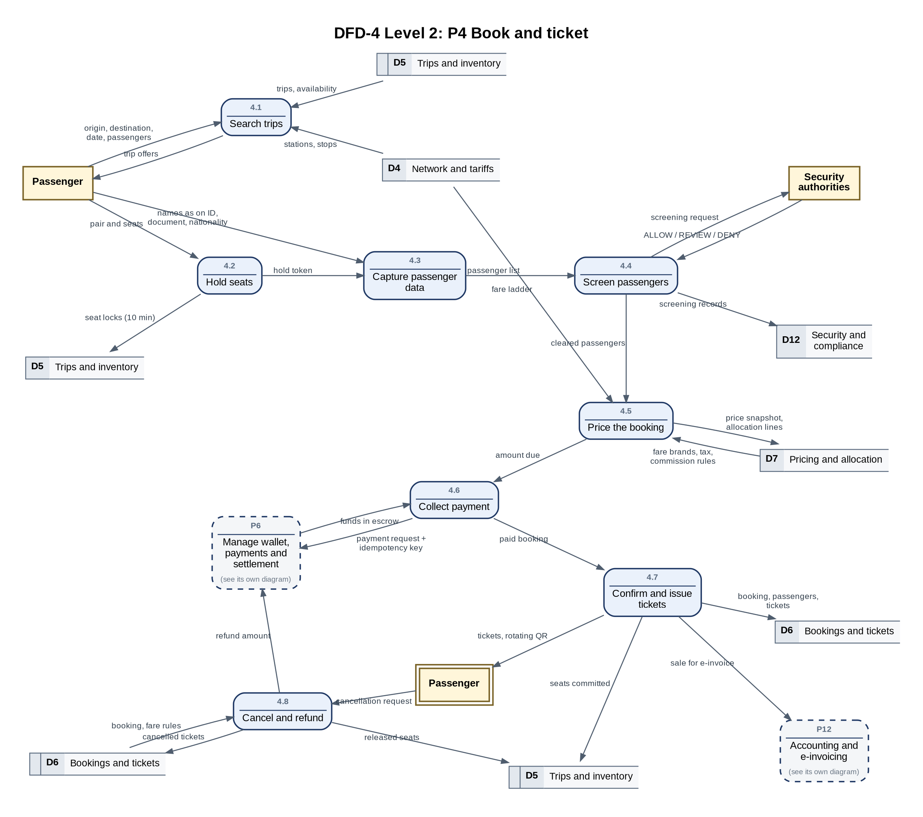
DFD-4 Level 2: P4 Book and ticket
العملية | الاسم | الحالة
4.1 | البحث عن الرحلات | مبنية
4.2 | حجز المقاعد مؤقتاً | مبنية
4.3 | إدخال بيانات المسافرين | مبنية
4.4 | التدقيق الأمني للمسافرين | بيانات فقط، مغلقة عند الإطلاق
4.5 | تسعير الحجز | مبنية
4.6 | تحصيل الدفع | مبنية
4.7 | تأكيد الحجز وإصدار التذاكر | مبنية
4.8 | الإلغاء والاسترداد | مبنية

8.2 DFD-4B
جديد: كما بُني في 1038.
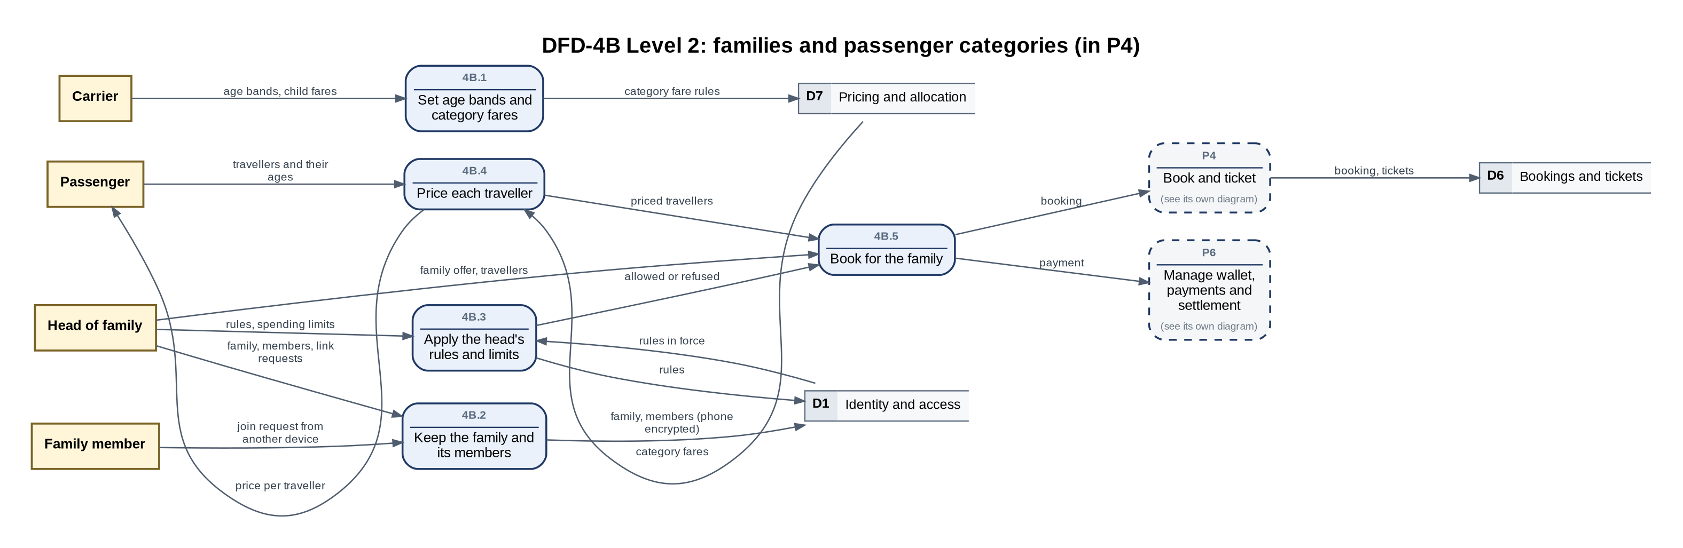
DFD-4B Level 2: families and passenger categories (in P4)
العملية | الاسم | الحالة
4B.1 | ضبط فئات العمر وأسعار الفئات | مبنية
4B.2 | حفظ العائلة وأفرادها | مبنية
4B.3 | تطبيق قواعد رب العائلة وحدوده | مبنية
4B.4 | تسعير كل مسافر | مبنية
4B.5 | الحجز للعائلة | مبنية

8.3 DFD-6
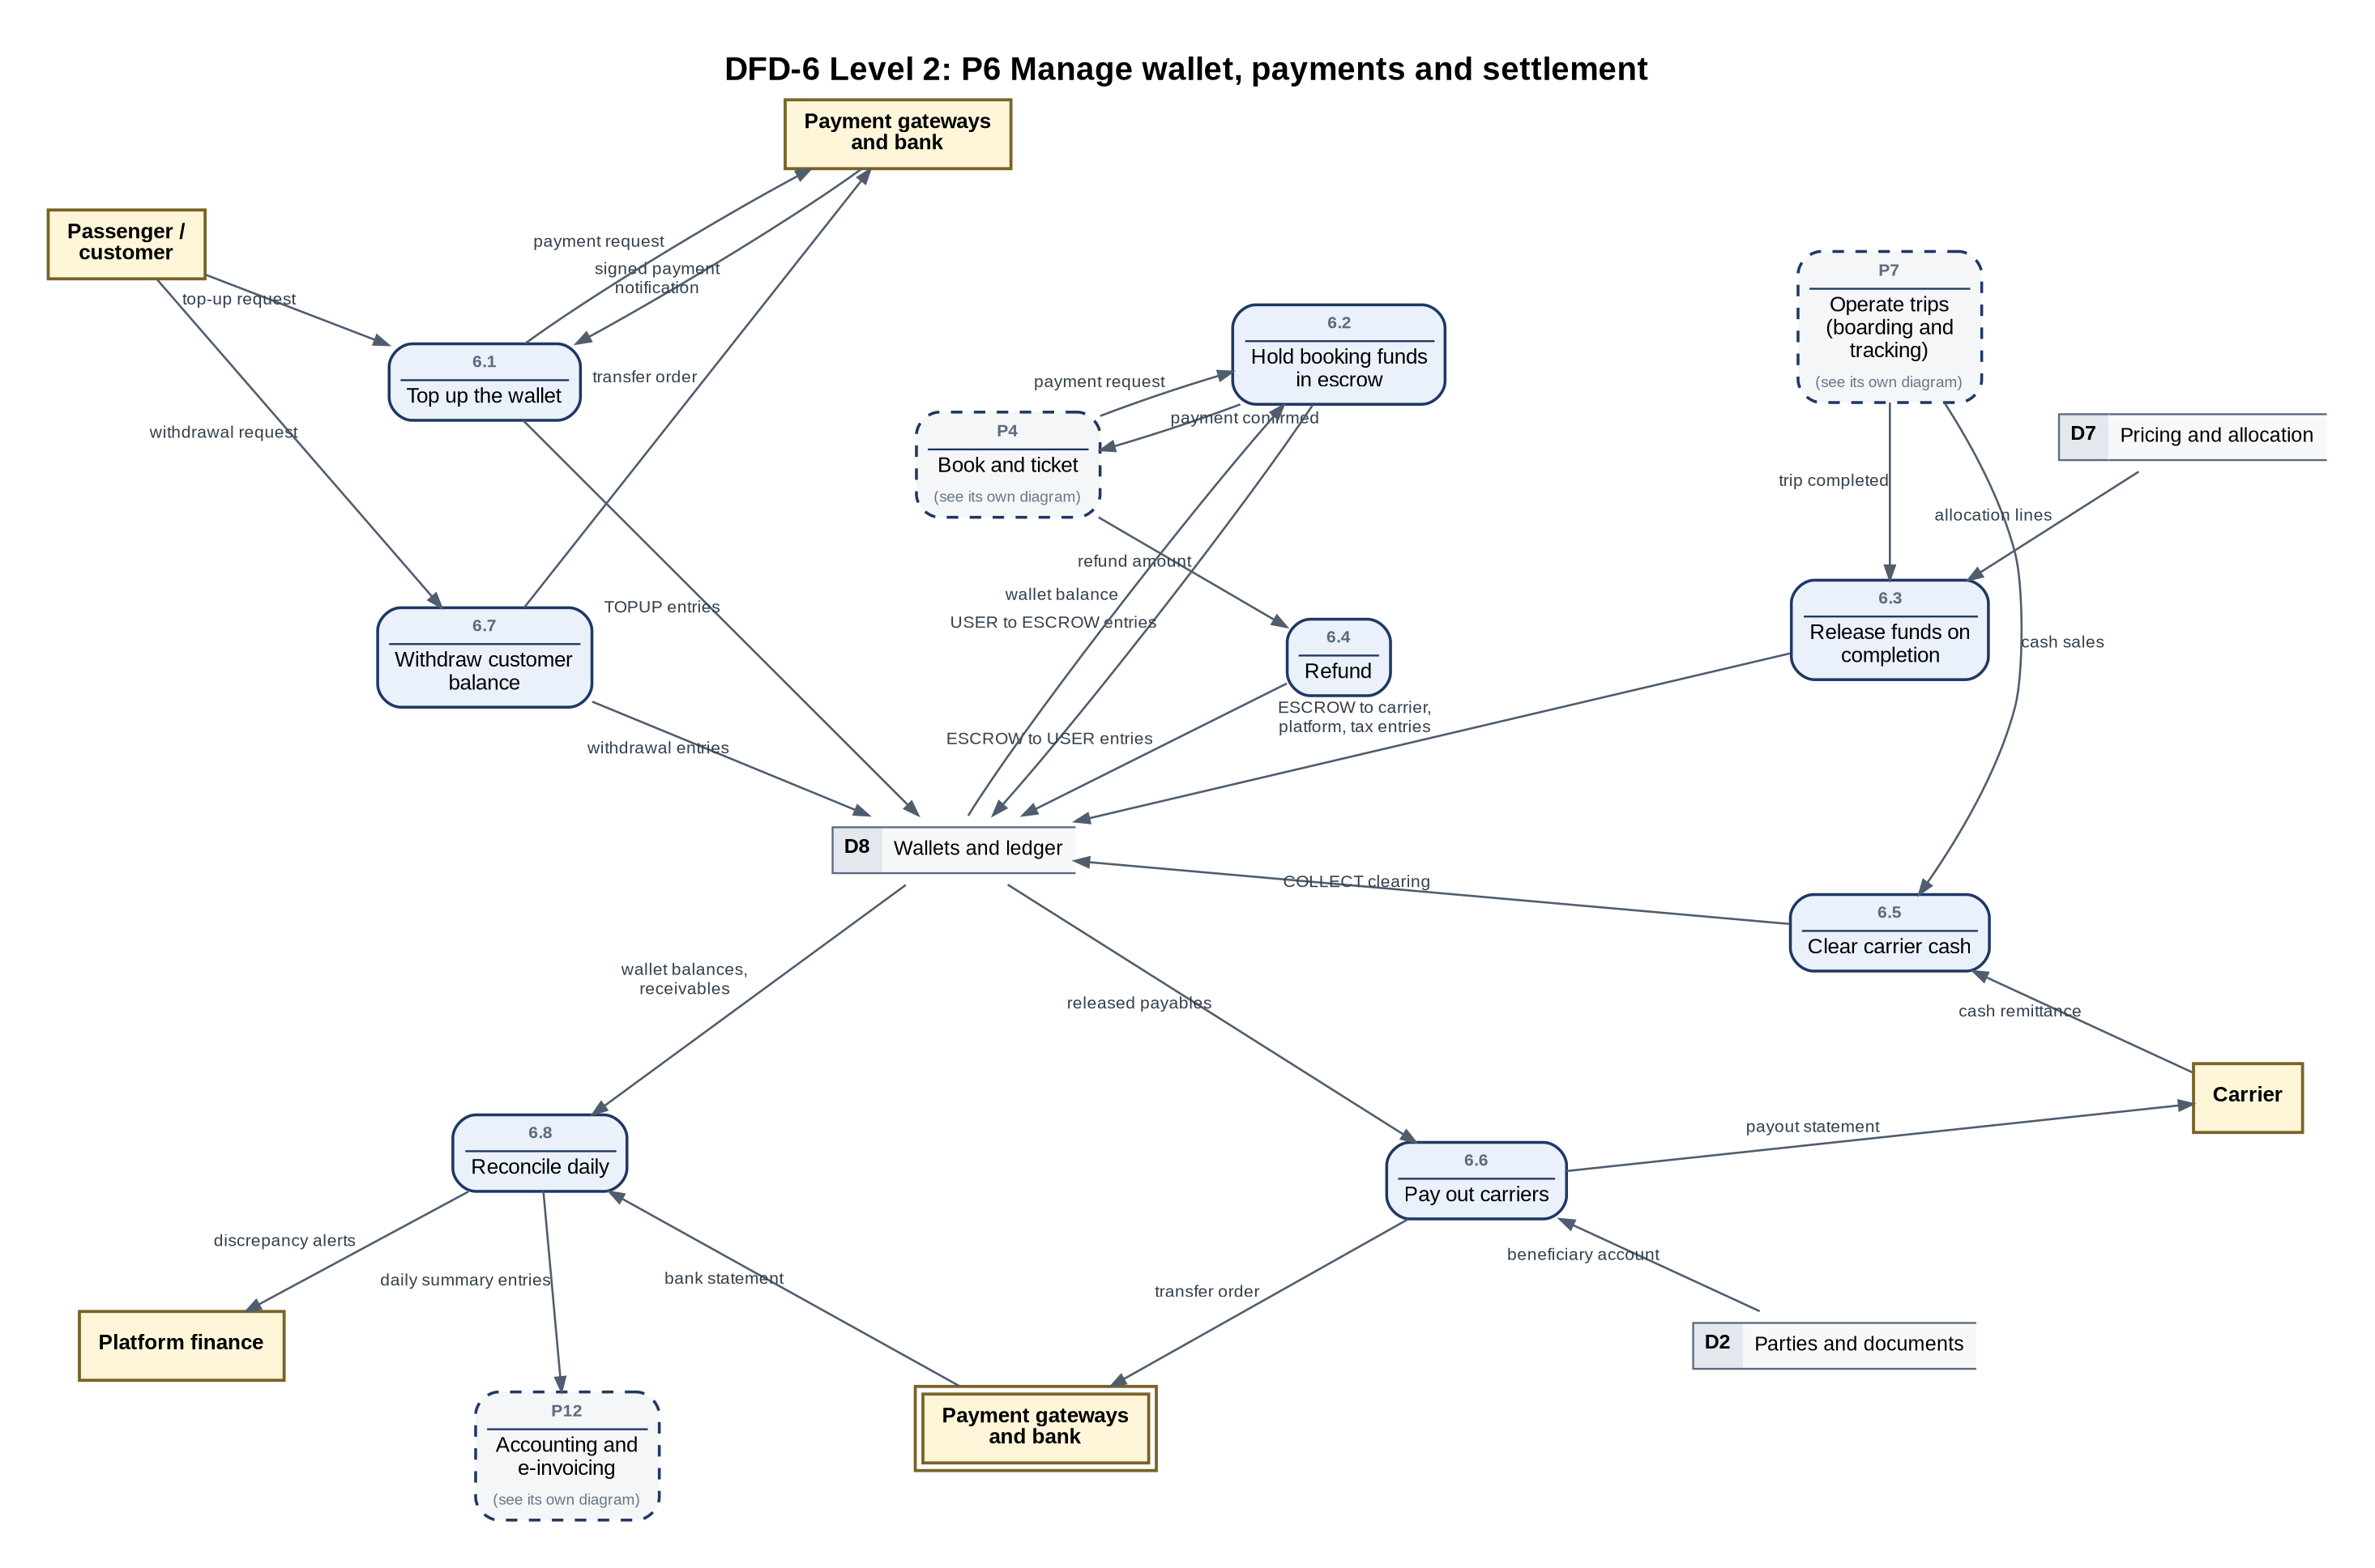
DFD-6 Level 2: P6 Manage wallet, payments and settlement
العملية | الاسم | الحالة
6.1 | شحن المحفظة | مبنية
6.2 | حجز قيمة الحجز ضماناً | مبنية
6.3 | تحرير المبلغ عند الإتمام | مبنية
6.4 | الاسترداد | مبنية
6.5 | تصفية نقد الناقل | مبنية
6.6 | دفعات الناقلين | مبنية
6.7 | سحب رصيد العميل | غير مبنية
6.8 | المطابقة اليومية | مبنية

8.4 DFD-6B
جديد: كما بُني في 1056 و1057.
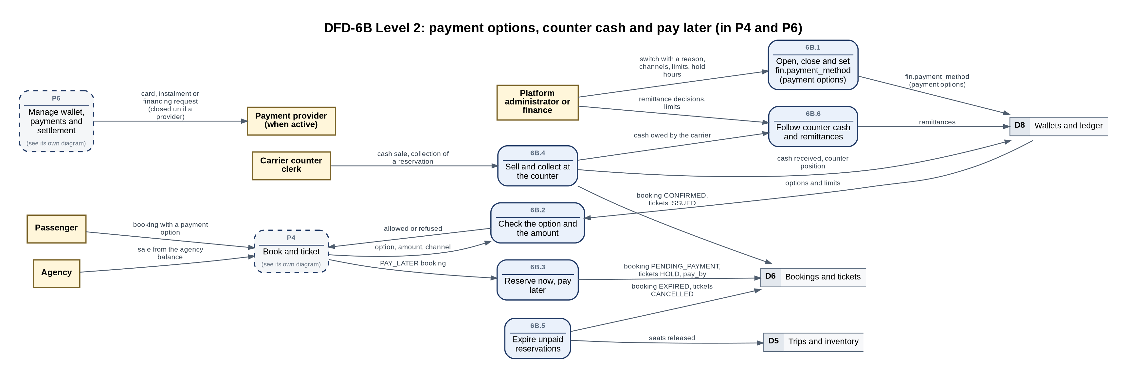
DFD-6B Level 2: payment options, counter cash and pay later (in P4 and P6)
العملية | الاسم | الحالة
6B.1 | فتح خيارات الدفع وإغلاقها وضبطها | مبنية
6B.2 | فحص الخيار والمبلغ | مبنية
6B.3 | الحجز الآن والدفع لاحقاً | مبنية
6B.4 | البيع والقبض في الكاونتر | مبنية
6B.5 | إنهاء الحجوزات غير المدفوعة | مبنية
6B.6 | متابعة نقد الكاونتر وتوريده | مبنية

8.5 DFD-7
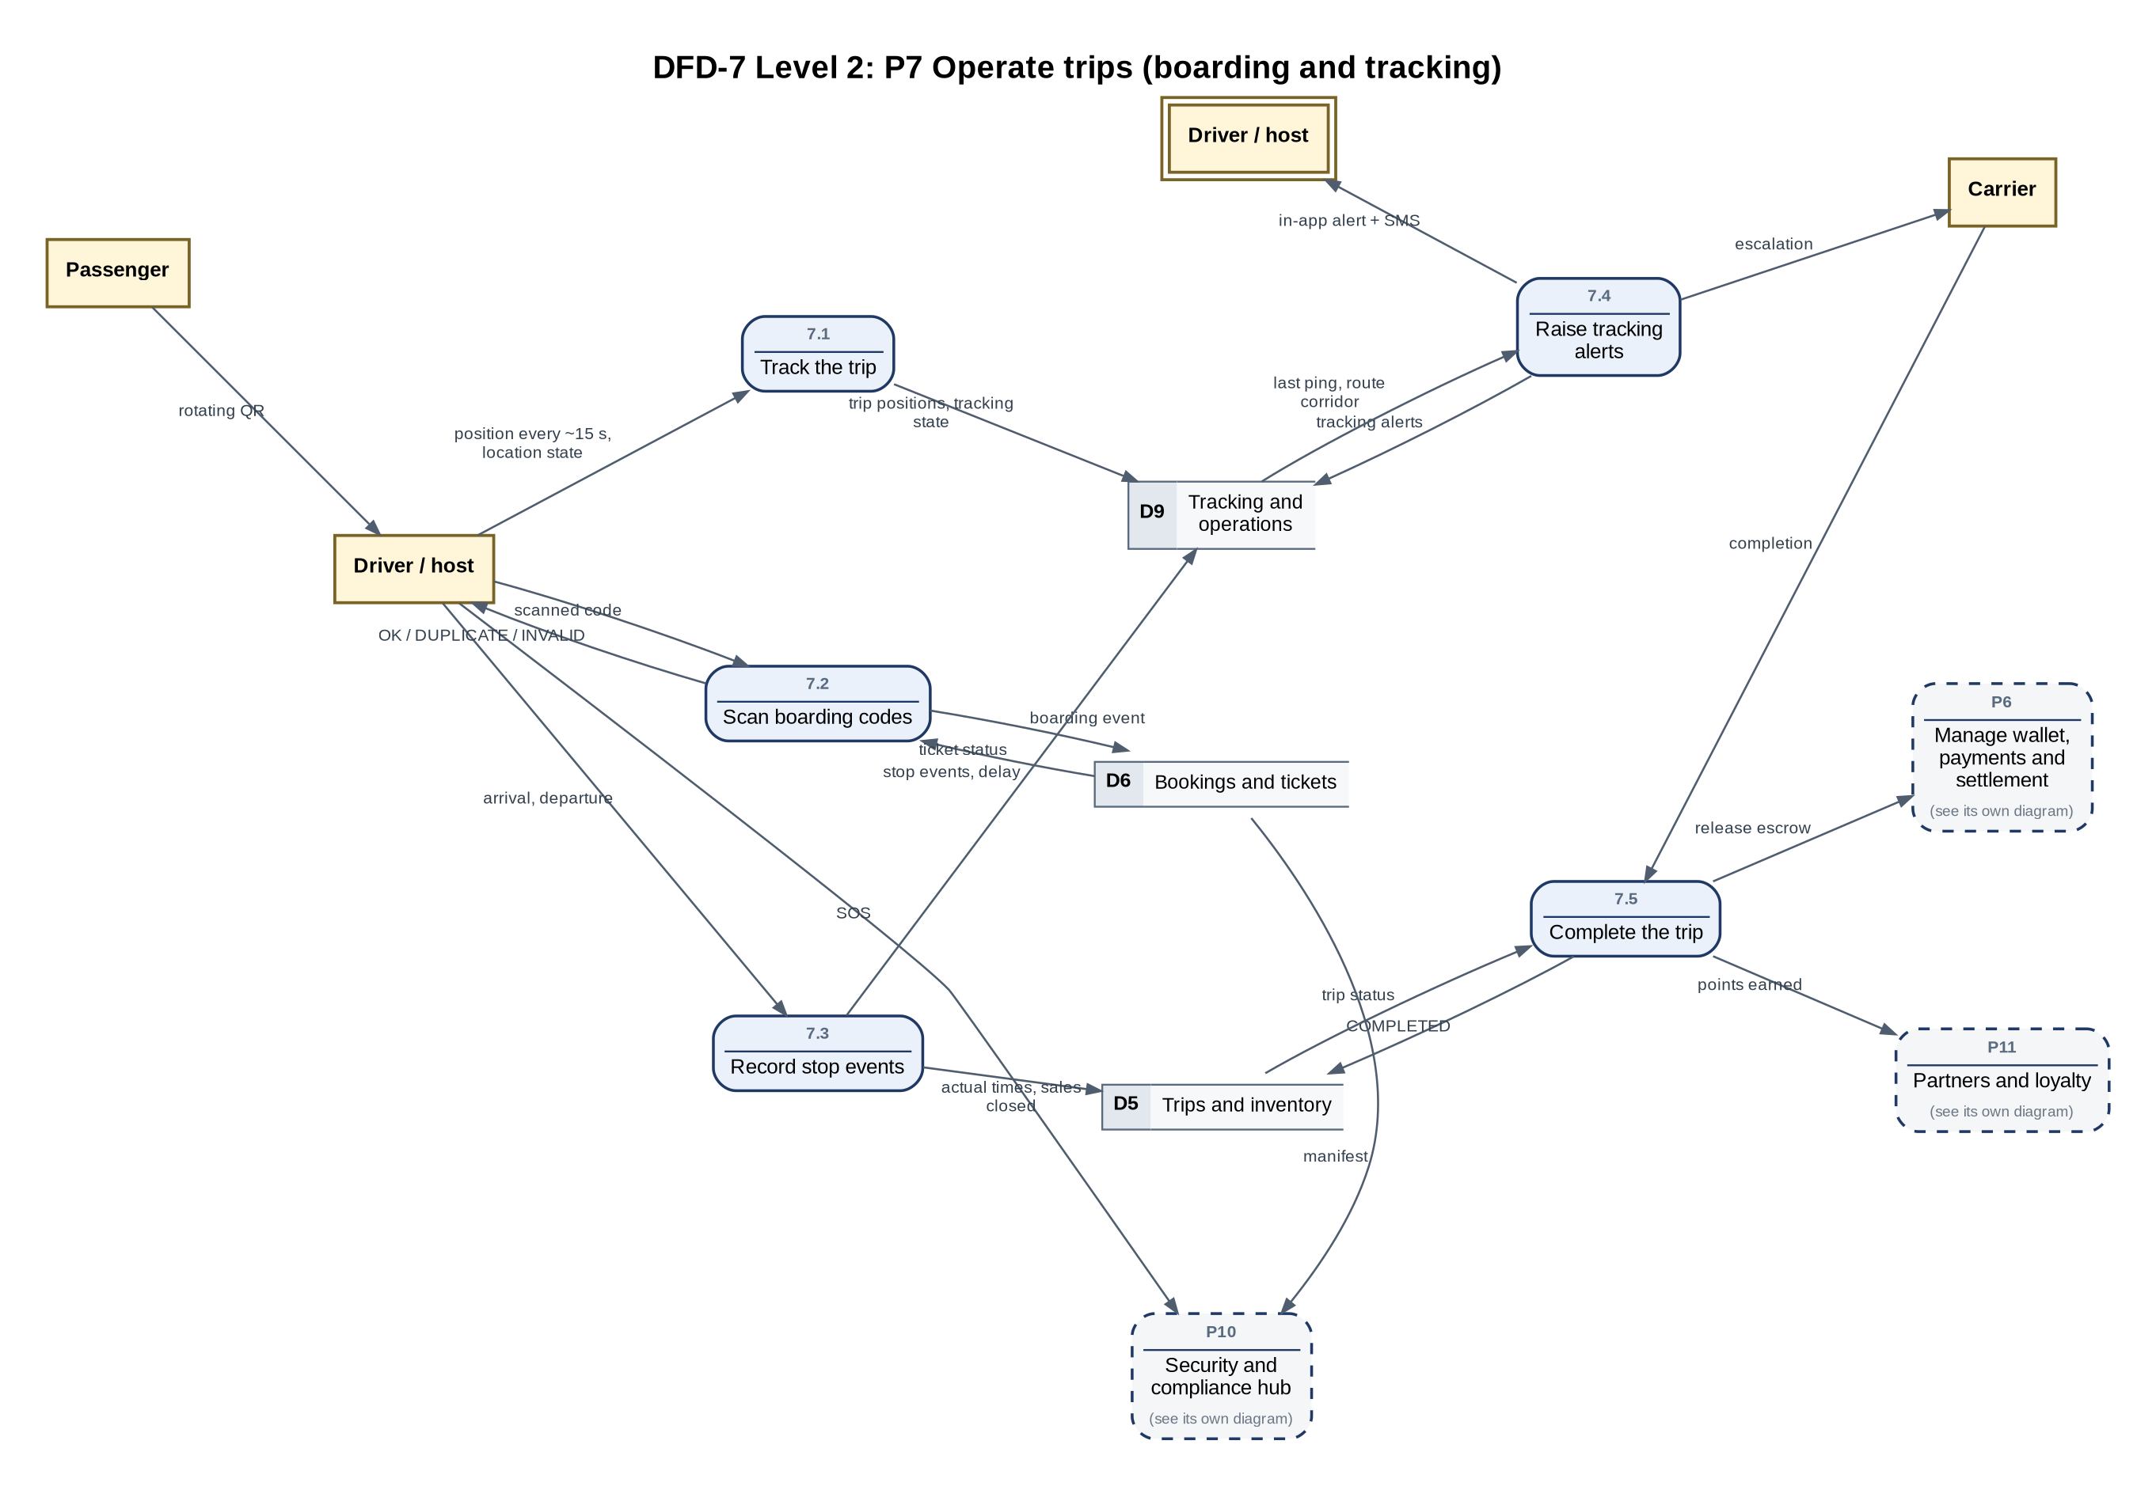
DFD-7 Level 2: P7 Operate trips (boarding and tracking)
العملية | الاسم | الحالة
7.1 | تتبع الرحلة | مبنية
7.2 | مسح رموز الصعود | مبنية
7.3 | تسجيل أحداث المحطات | مبنية
7.4 | إطلاق تنبيهات التتبع | مبنية جزئياً
7.5 | إتمام الرحلة | مبنية

8.6 DFD-8
الوحدة مغلقة عند الإطلاق، وجداولها وحدها قائمة.
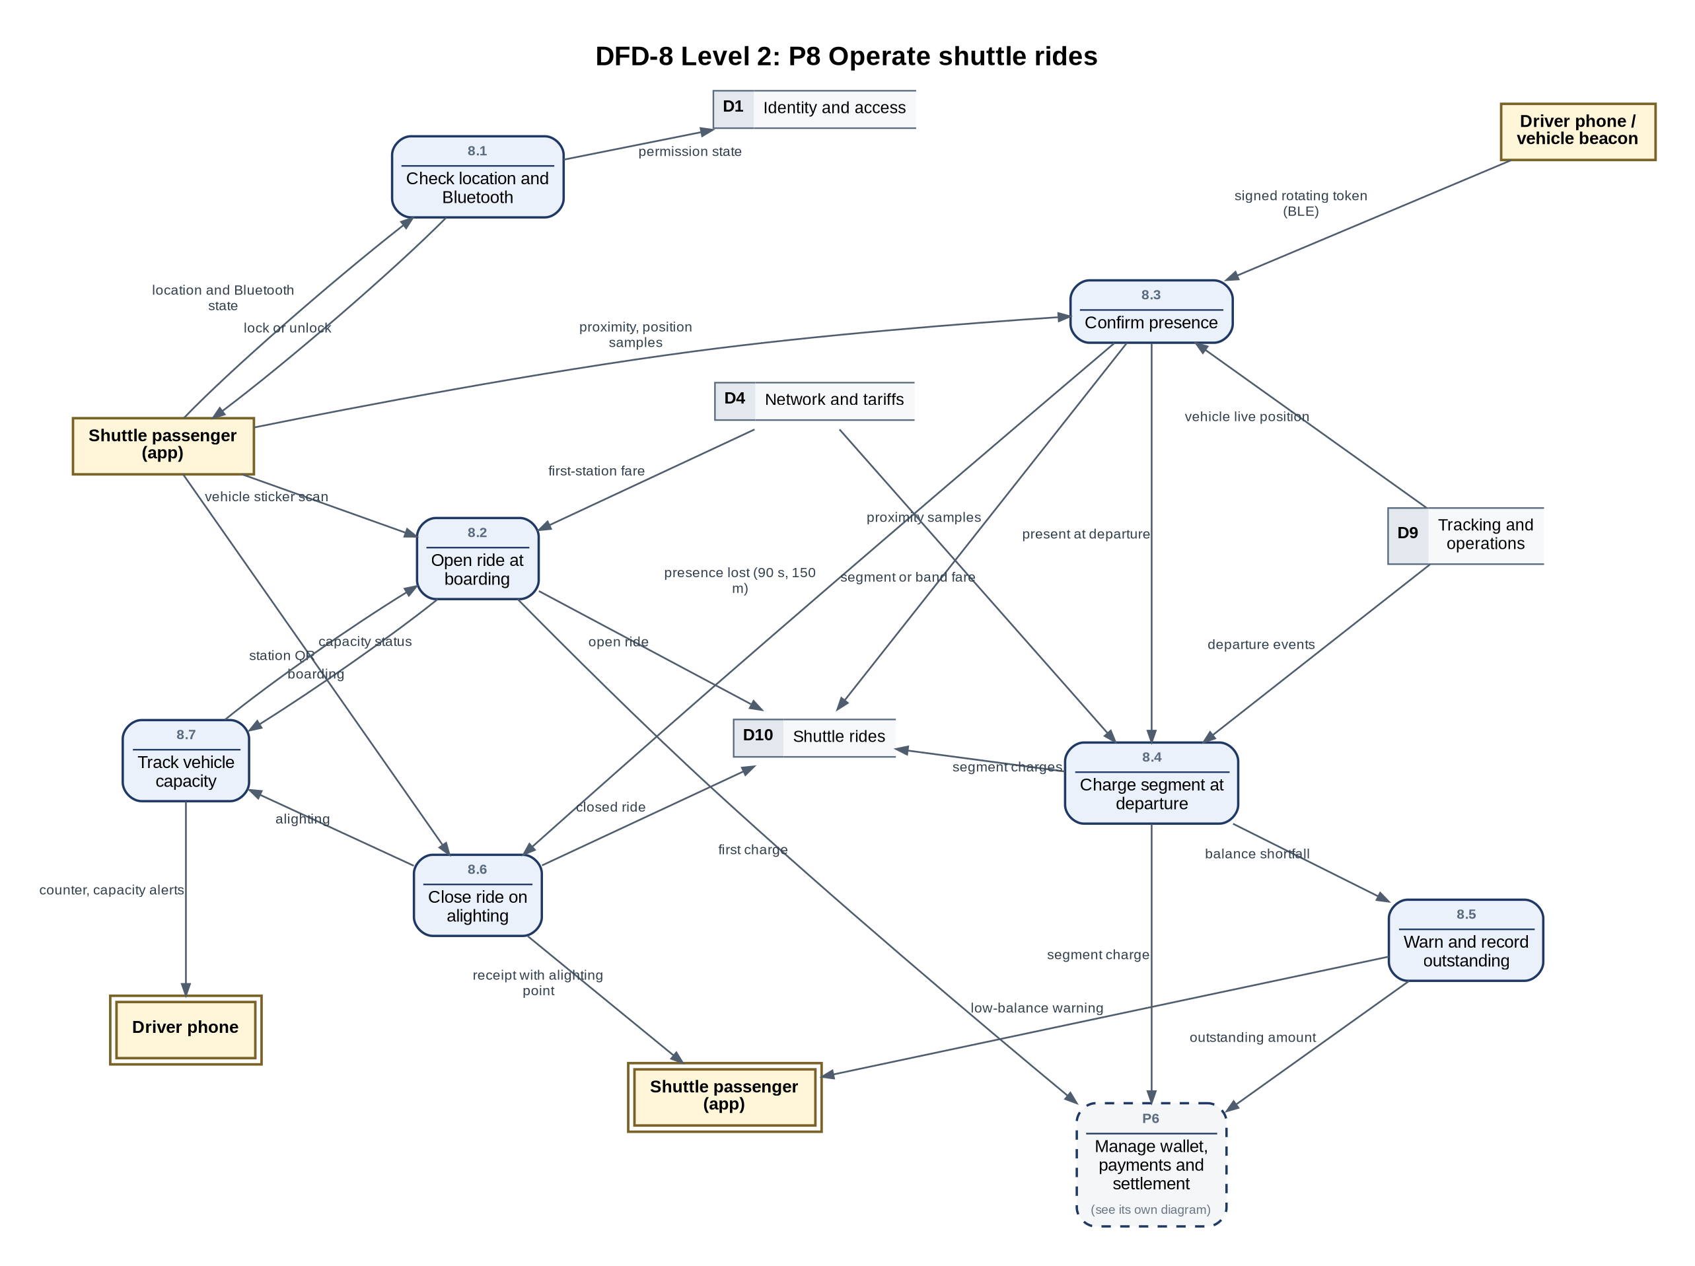
DFD-8 Level 2: P8 Operate shuttle rides
العملية | الاسم | الحالة
8.1 | فحص الموقع والبلوتوث | بيانات فقط، مغلقة عند الإطلاق
8.2 | فتح الرحلة عند الصعود | بيانات فقط، مغلقة عند الإطلاق
8.3 | تأكيد الوجود | بيانات فقط، مغلقة عند الإطلاق
8.4 | خصم المقطع عند المغادرة | بيانات فقط، مغلقة عند الإطلاق
8.5 | التنبيه وتسجيل المستحق | بيانات فقط، مغلقة عند الإطلاق
8.6 | إغلاق الرحلة عند النزول | بيانات فقط، مغلقة عند الإطلاق
8.7 | تتبع سعة المركبة | بيانات فقط، مغلقة عند الإطلاق

8.7 DFD-9
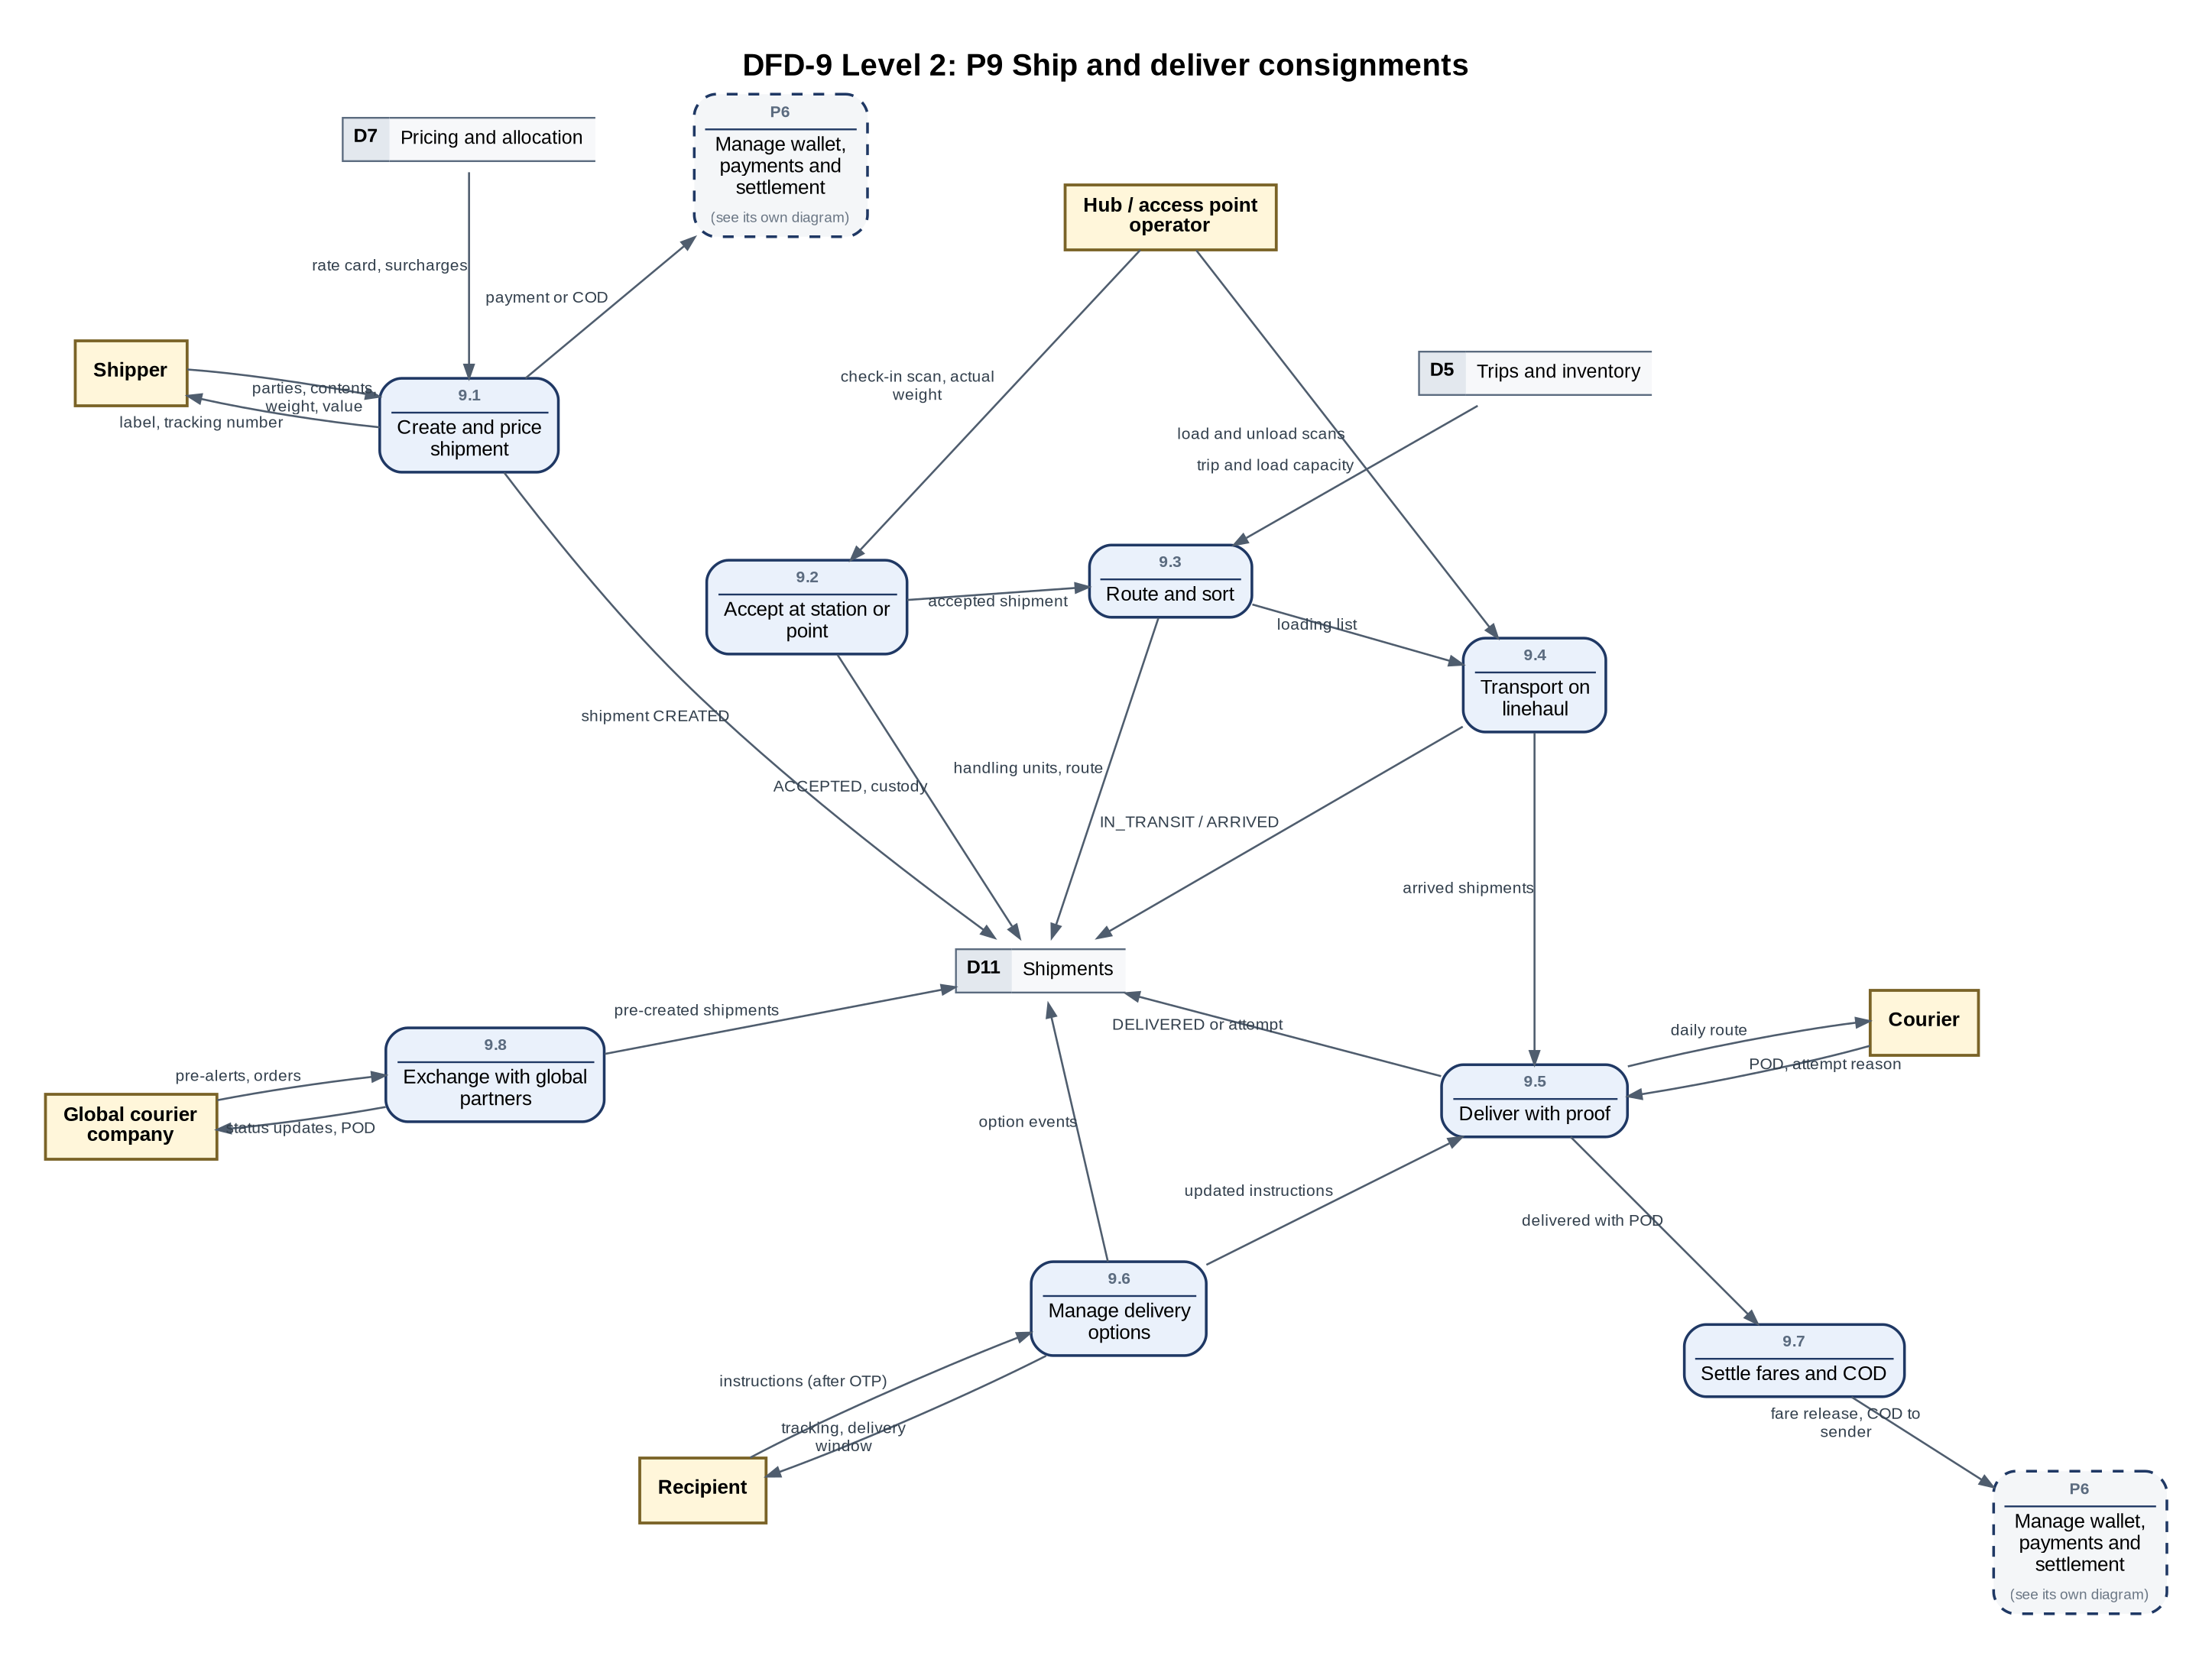
DFD-9 Level 2: P9 Ship and deliver consignments
العملية | الاسم | الحالة
9.1 | إنشاء الشحنة وتسعيرها | مبنية ومغلقة عند الإطلاق
9.2 | القبول في المحطة أو النقطة | بيانات فقط، مغلقة عند الإطلاق
9.3 | التوجيه والفرز | بيانات فقط، مغلقة عند الإطلاق
9.4 | النقل على رحلة النقل | مبنية ومغلقة عند الإطلاق
9.5 | التسليم بإثبات | بيانات فقط، مغلقة عند الإطلاق
9.6 | إدارة خيارات التسليم | بيانات فقط، مغلقة عند الإطلاق
9.7 | تسوية الأجور والتحصيل | بيانات فقط، مغلقة عند الإطلاق
9.8 | التبادل مع الشركاء العالميين | مبنية ومغلقة عند الإطلاق

8.8 DFD-10
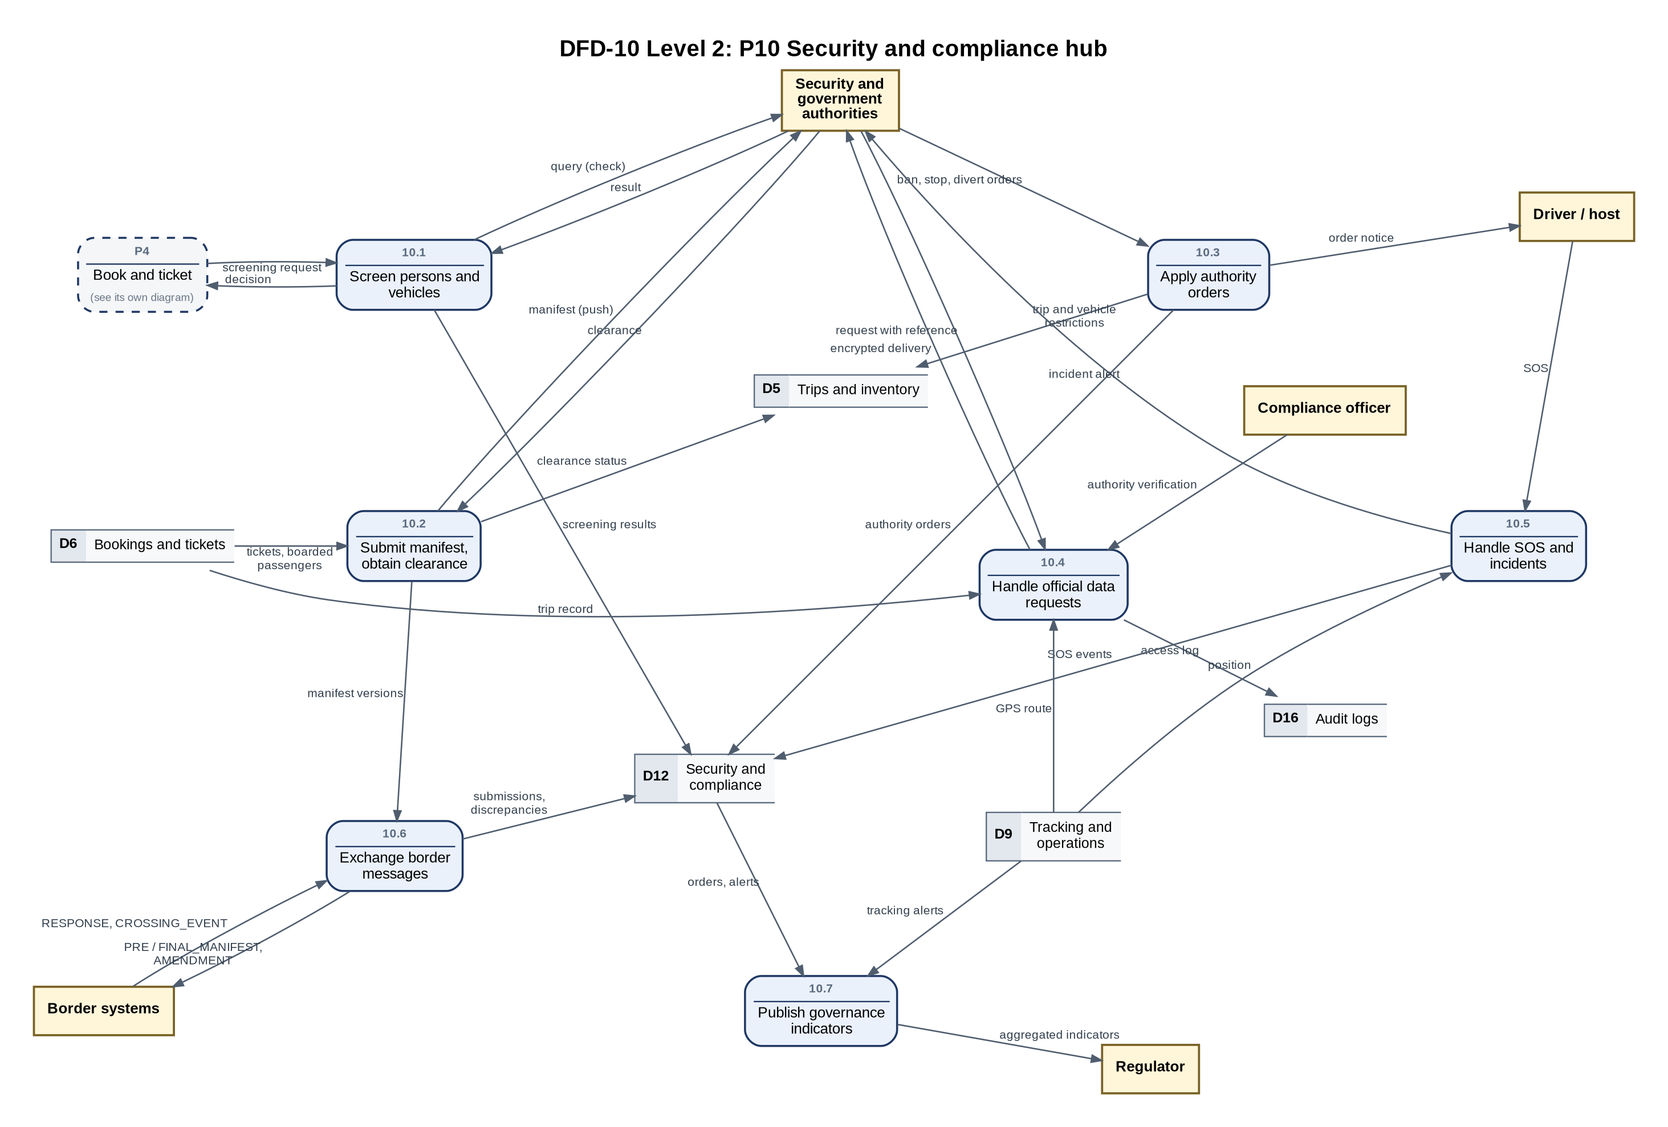
DFD-10 Level 2: P10 Security and compliance hub
العملية | الاسم | الحالة
10.1 | التدقيق على الأشخاص والمركبات | بيانات فقط، مغلقة عند الإطلاق
10.2 | تقديم البيان والحصول على الموافقة | مبنية جزئياً
10.3 | تطبيق أوامر الجهات | بيانات وشاشات فقط
10.4 | معالجة طلبات البيانات الرسمية | بيانات وشاشات فقط
10.5 | معالجة الاستغاثة والحوادث | بيانات وشاشات فقط
10.6 | تبادل رسائل الحدود | مبنية ومغلقة عند الإطلاق
10.7 | نشر مؤشرات الحوكمة | مبنية

8.9 DFD-10B
جديد: كما بُني من 1038 وما بعدها.
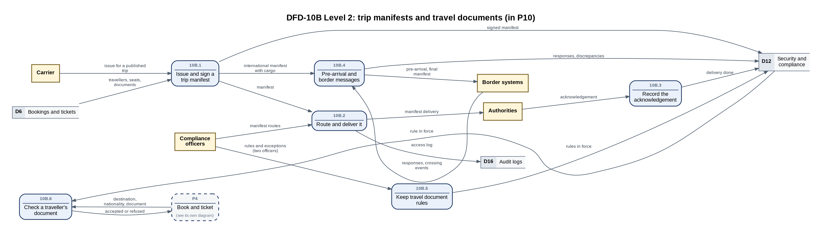
DFD-10B Level 2: trip manifests and travel documents (in P10)
العملية | الاسم | الحالة
10B.1 | إصدار بيان الرحلة وتوقيعه | مبنية
10B.2 | توجيهه وتسليمه | مبنية
10B.3 | تسجيل تأكيد الاستلام | مبنية
10B.4 | بيان ما قبل الوصول ورسائل الحدود | مبنية ومغلقة عند الإطلاق
10B.5 | حفظ قواعد وثائق السفر | مبنية ومغلقة عند الإطلاق
10B.6 | فحص وثيقة المسافر | مبنية ومغلقة عند الإطلاق

8.10 DFD-11
الولاء بيانات وشاشات؛ الوقود والاستراحات مغلقة.
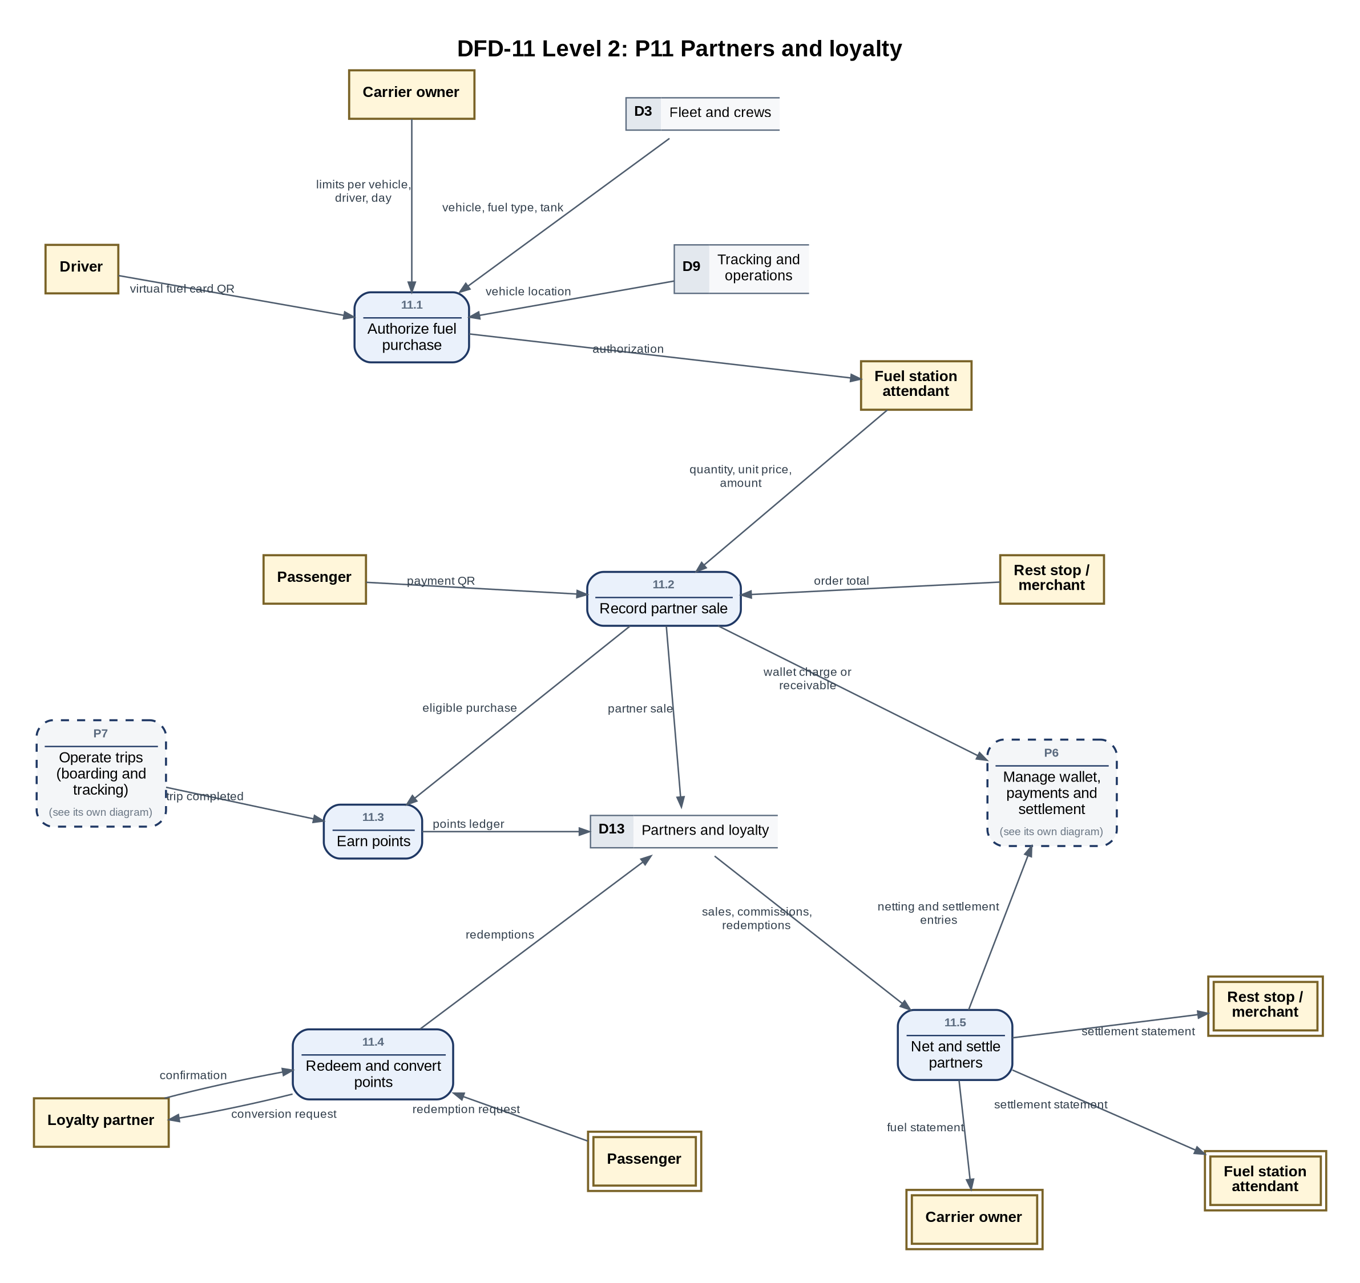
DFD-11 Level 2: P11 Partners and loyalty
العملية | الاسم | الحالة
11.1 | الإذن بشراء الوقود | بيانات فقط، مغلقة عند الإطلاق
11.2 | تسجيل بيع الشريك | بيانات فقط، مغلقة عند الإطلاق
11.3 | كسب النقاط | بيانات وشاشات فقط
11.4 | استبدال النقاط وتحويلها | بيانات وشاشات فقط
11.5 | مقاصة الشركاء وتسويتهم | بيانات فقط، مغلقة عند الإطلاق

8.11 DFD-12
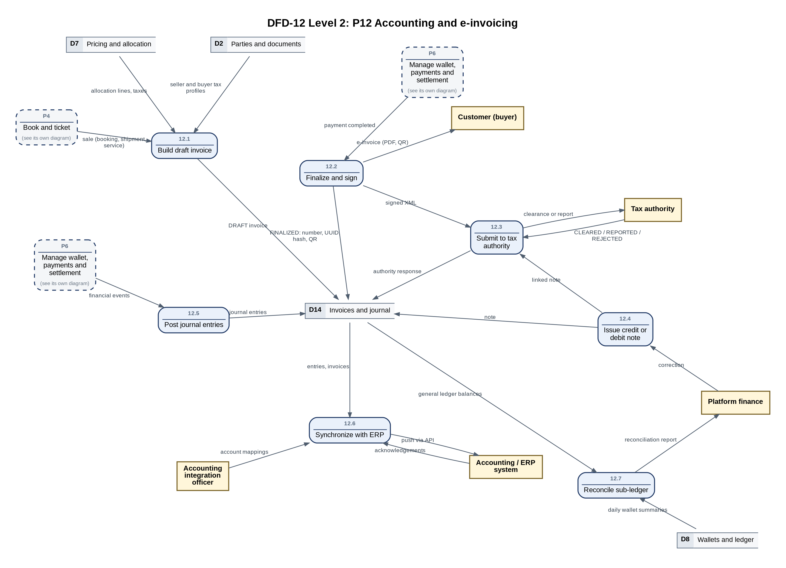
DFD-12 Level 2: P12 Accounting and e-invoicing
العملية | الاسم | الحالة
12.1 | إعداد مسودة الفاتورة | بيانات وشاشات فقط
12.2 | إقفال الفاتورة وتوقيعها | غير مبنية
12.3 | الإرسال إلى الهيئة الضريبية | غير مبنية
12.4 | إصدار إشعار دائن أو مدين | بيانات فقط، مغلقة عند الإطلاق
12.5 | ترحيل القيود | مبنية جزئياً
12.6 | المزامنة مع النظام المحاسبي | بيانات فقط، مغلقة عند الإطلاق
12.7 | مطابقة الدفتر الفرعي | مبنية

8.12 DFD-15
من ملحق النماذج؛ المحطات مغلقة عند الإطلاق.
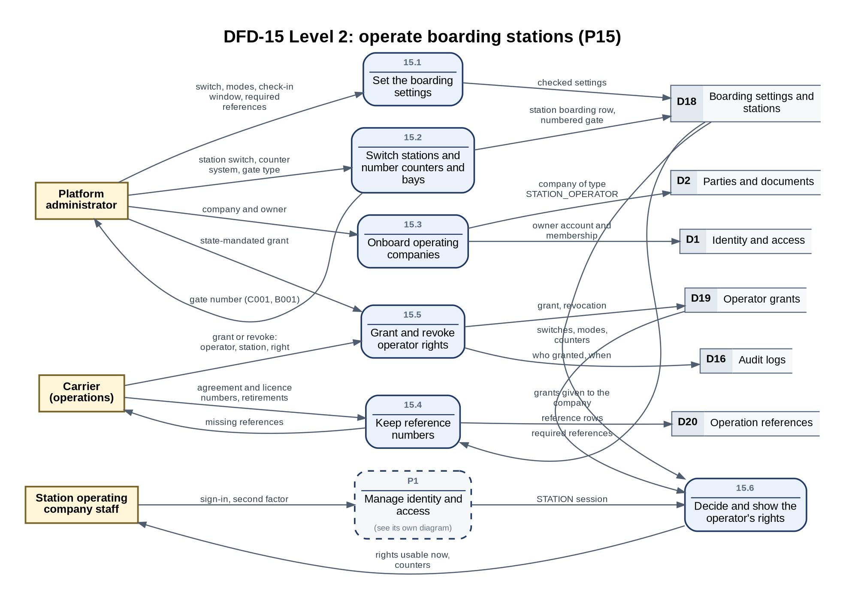
DFD-15 Level 2: operate boarding stations (P15)
العملية | الاسم | الحالة
15.1 | ضبط إعدادات الصعود | مبنية ومغلقة عند الإطلاق
15.2 | تشغيل المحطات وترقيم الكاونترات والبوابات | مبنية ومغلقة عند الإطلاق
15.3 | تسجيل شركات التشغيل | مبنية ومغلقة عند الإطلاق
15.4 | حفظ الأرقام المرجعية | مبنية
15.5 | منح صلاحيات شركات التشغيل وإلغاؤها | مبنية ومغلقة عند الإطلاق
15.6 | تقرير صلاحيات الشركة وعرضها | مبنية ومغلقة عند الإطلاق

8.13 DFD-16
من ملحق النماذج؛ الصورة مغلقة حتى أساسها القانوني.
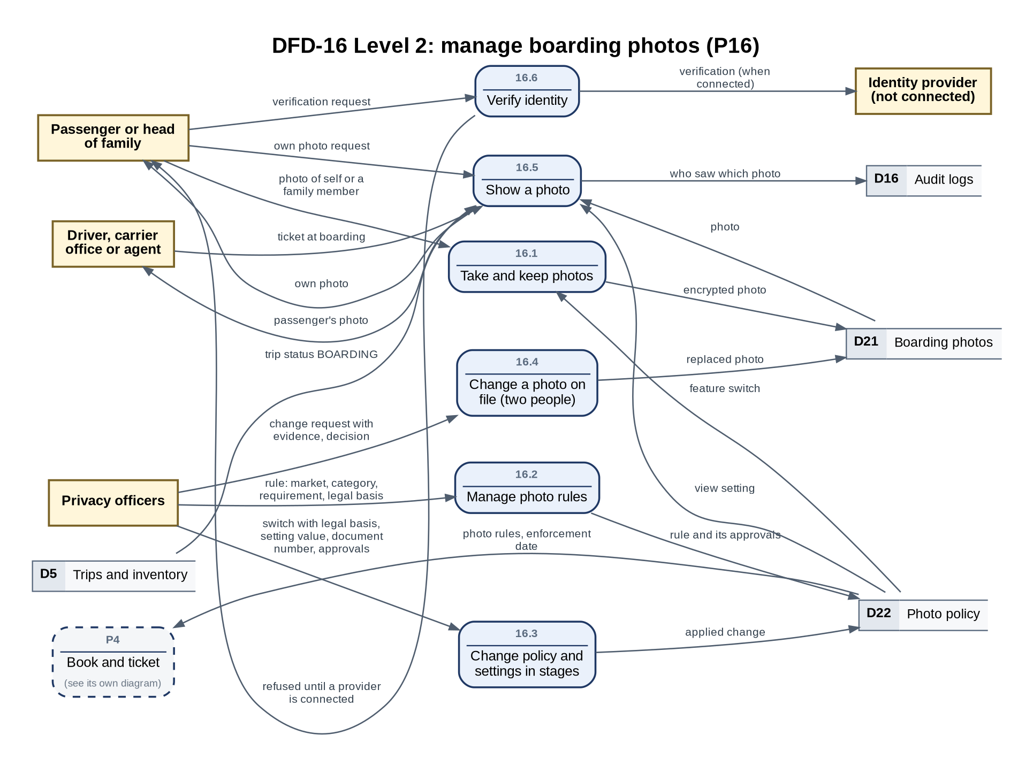
DFD-16 Level 2: manage boarding photos (P16)
العملية | الاسم | الحالة
16.1 | التقاط الصور وحفظها | مبنية ومغلقة عند الإطلاق
16.2 | إدارة قواعد الصورة | مبنية
16.3 | تغيير السياسة والإعدادات بالمراحل | مبنية
16.4 | تغيير صورة محفوظة بشخصين | مبنية
16.5 | عرض الصورة | مبنية ومغلقة عند الإطلاق
16.6 | التحقق من الهوية | غير مبنية

9. التتبع بين حالات الاستخدام والعمليات والمخططات
المخطط | العنوان | العمليات | مخططات تدفق البيانات
UC-1 | حجز الرحلات المجدولة | P1، P4، P5، P6، P10 | DFD-4، DFD-6
UC-2 | النقل المكوكي | P1، P8، P6 | DFD-8
UC-3 | عمليات الناقل | P1، P2، P3، P6 | DFD-1A
UC-4 | تطبيق السائق | P7، P10، P11 | DFD-7، DFD-10
UC-5 | الشحن والخدمات اللوجستية | P9، P6 | DFD-9
UC-6 | شركاء الخدمات والولاء | P11، P6 | DFD-11
UC-7 | الإدارة والمالية والدعم | P2، P5، P6، P13 | DFD-6، DFD-6B، DFD-1B
UC-8 | الأمن والامتثال والجهات | P10، P1 | DFD-10
UC-9 | قنوات التوزيع والوكالات | P14، P4، P6 | DFD-1B
UC-10 | المحاسبة والفوترة الإلكترونية | P12، P6 | DFD-12
UC-11 | محطات الصعود وشركات التشغيل | P15، P1 | DFD-1C، DFD-15
UC-12 | صورة الصعود وسياستها | P16، P4، P7 | DFD-1C، DFD-16
UC-13 | خيارات الدفع | P4، P6 | DFD-6B
UC-14 | العائلات وفئات المسافرين | P4، P5، P1 | DFD-4B
UC-15 | بيانات الركاب ووثائق السفر | P10، P4 | DFD-10B
UC-16 | الحساب والخصوصية وأمن الدخول | P1 | DFD-1A
UC-17 | خدمات المراحل اللاحقة | P3، P9 | DFD-1A، DFD-1B
وتربط مصفوفة تتبع المتطلبات كل حالة بمتطلبها وبالاختبار الذي يثبتها (وثيقة مواصفات المتطلبات ومصفوفة التتبع).

10. ملاحظات وافتراضات
- الحالة مأخوذة من الكود بعد الالتزام b983b22، ومن مفاتيح الوحدات كما تبدأ بها المنصة. فتح وحدة يغيّر حالة حالاتها من «مغلقة» إلى «مبنية» دون عمل برمجي.
- «بيانات وشاشات فقط» تعني أن المنصة تحفظ البيانات وتعرضها وتعدّلها بشاشات الإدارة العامة، دون سير العمل الخاص بالحالة. بناء سير العمل عمل برمجي.
- مخططات المستوى الثاني من 1.0 (DFD-4 إلى DFD-12) هي التصميم المستهدف، وجداولها تذكر حالة كل عملية. أما DFD-4B وDFD-6B وDFD-10B وDFD-15 وDFD-16 فمرسومة كما بُنيت.
- يُعاد توليد المخططات من النموذج (docs/readiness/generator/models_v2.py) بالأمر الموصوف في docs/readiness/README.md، فتبقى مطابقة له.

